百合湖滨花园住宅小区

消
防
整
改
方
案

湖南辰安消防技术服务有限公司
2021年10月21日

一、工程概况
本工程为百合湖滨花园住宅小区消防整改项目，位于长沙市望城县。该建筑验收于2010年6月，原消防设施有室内消火栓系统、自动喷水灭火系统、火灾自动报警系统、应急照明及疏散指示系统、机械排烟系统，正压送风系统。消防水泵房、消防水池设于12#栋地下一层，消防水箱设于2#栋及10#栋屋顶，消控室设于12#栋一层直通室外。小区建筑信息如下表：
栋号 | 地上  层数 | 地下  层数 | 建筑类型 | 建筑面积  （m²） | 建筑高度  （m）
1#栋（1.2.3单元） | 26 | 1 | 一类高层住宅 | 20261.51 | 77.55
2#栋（1.2单元） | 26 | 1 | 一类高层住宅 | 12945.91 | 77.55
3#栋（1.2.3单元） | 26 | 1 | 一类高层住宅 | 18196.36 | 78.2
4#栋（1.2单元） | 18 | 1 | 二类高层住宅 | 11118.92 | 56.15
5#栋（1.2.3单元） | 18 | 1 | 二类高层住宅 | 13896.93 | 55.6
6#栋（1.2单元） | 17 | 1 | 二类高层住宅 | 10253.32 | 55.6
7#栋（1.2单元） | 18 | 1 | 二类高层住宅 | 10951.18 | 56.15
8#栋（1.2单元） | 18 | 0 | 二类高层住宅 | 11106.98 | 55.6
9#栋（1.2单元） | 18 | 0 | 二类高层住宅 | 9950.08 | 55.6
10#栋（1.2单元） | 18 | 0 | 二类高层住宅 | 10253.32 | 55.6
11#栋（1.2.3单元） | 18 | 0 | 二类高层住宅 | 15329.9 | 55.6
12#栋（1.2单元） | 18 | 0 | 二类高层住宅 | 10077.08 | 55.6
13#栋（1单元） | 9 | 0 | 二类高层住宅 | 4694.72 | 29
14#栋（1.2.3单元） | 18 | 0 | 二类高层住宅 | 14652.17 | 55.6
15#栋（1.2.3单元） | 18 | 0 | 二类高层住宅 | 14652.17 | 55.6
16#栋（1.2单元） | 18 | 0 | 二类高层住宅 | 9843 | 55.6
地下室一 | / | 1 | 一类汽车库 | 10529.59 | 3.6
地下室二 | / | 1 | 汽车库及设备用房 | 12420.6 | 3.9
二、项目问题
我公司于2021年10月19日对该小区地下室及住宅楼梯进行了消防检查，发现如下问题：
住宅楼：前室内正压送风系统风力反向，消火栓箱生锈老化无法开启，消火栓无水，压力表无压力，自动报警系统瘫痪，无法与主机联动。应急照明及疏散指示灯部分损坏，无电源。屋顶防火门多处损坏、老化。消防水箱进水口堵塞导致蓄水难，试验消火栓无压力等问题。
地下室：消防水泵无法启泵，部分压力表无压力，管道闸阀、止回阀生锈无法开启，阀门处及管网漏水，水力警铃无响应。部分排烟风机无法启动、异响，风机控制柜损坏，部分排烟管道损坏，正压送风系统未设风机控制柜，无法开启。防火卷帘损坏无法下降。消火栓箱生锈老化无法开启，部分消火栓水枪水带遗失、损坏。消火栓按钮无电源，自动报警系统瘫痪，无法与主机联动。应急照明及疏散指示灯全部损坏，线路老化、无电源等问题。

三、具体整改内容
根据现场问题进行细化，具体整改内容如下：
1#栋（1.2.3单元）问题总结
（1）9~26F消火栓无水，报警无电源无信号。
（2）屋顶试验消火栓无水，压力表无压力。
（3）部分消火栓箱生锈无法开启，需维修箱体。
（4）屋顶风机无法启动需维修，风机控制柜故障需更换。
（5）屋顶防火门损坏、老化无法使用需更换。
1#栋（1.2.3单元）设备整改统计表
设备名称 | 建筑原设计数量（个） | 现维修数量（个） | 现更换数量（个） | 备注
烟感 | 498 | 7 | 5
声光 | 87 | 10 | 8
手报 | 178 | 9 | 7
消防广播 | 252 | 4 | 3
消火栓按钮 | 159 | 7 | 3
火灾显示盘 | 3 | 3 | /
应急照明灯 | 84 | 9 | 5
疏散指示灯 | 177 | 4 | 7
安全出口灯 | 333 | 8 | 6
风机控制柜 | 3 | / | 2
正压送风机 | 3 | 3 | /
屋顶乙级防火门 | 3 | / | 3 | FM乙0921
室内消火栓箱 | 159 | 9 | /
现场照片见附图1：
附图1：
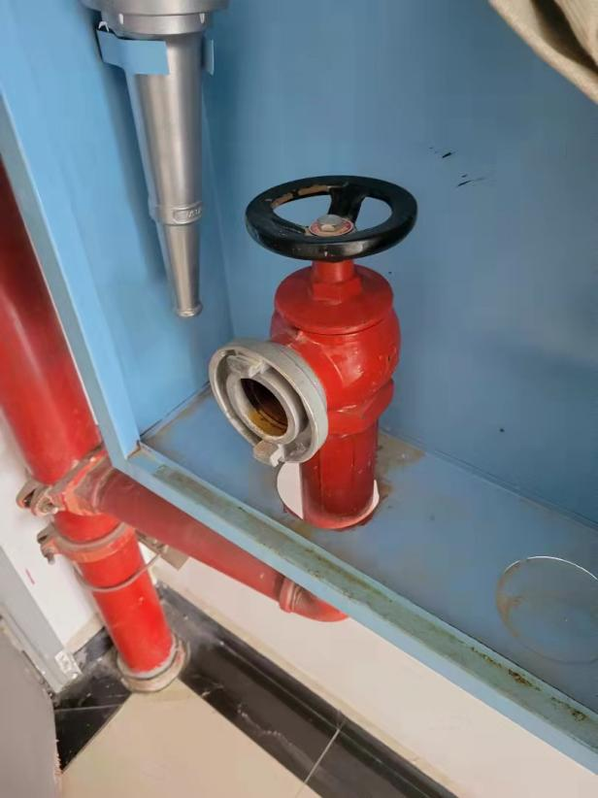 | 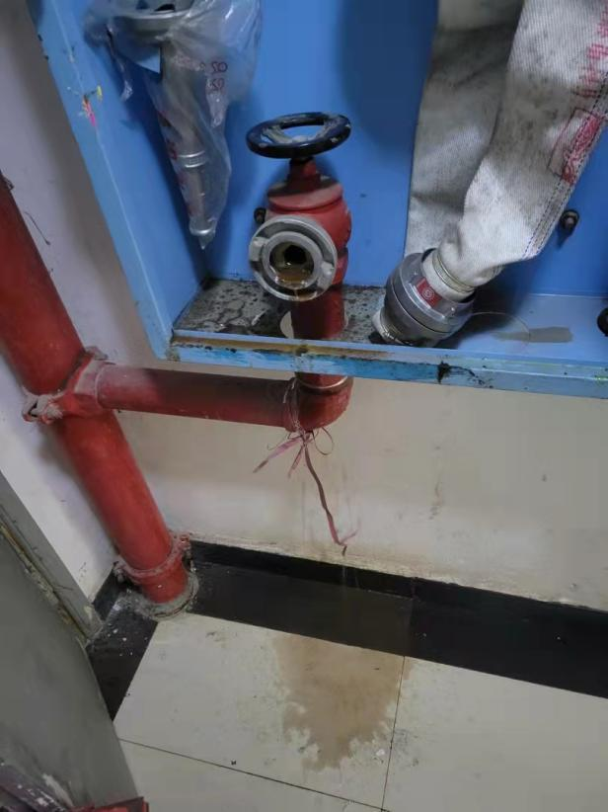
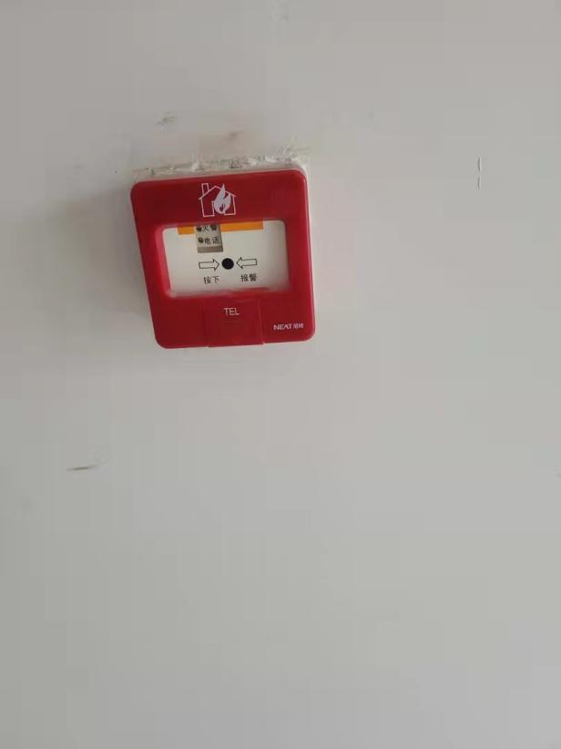 | 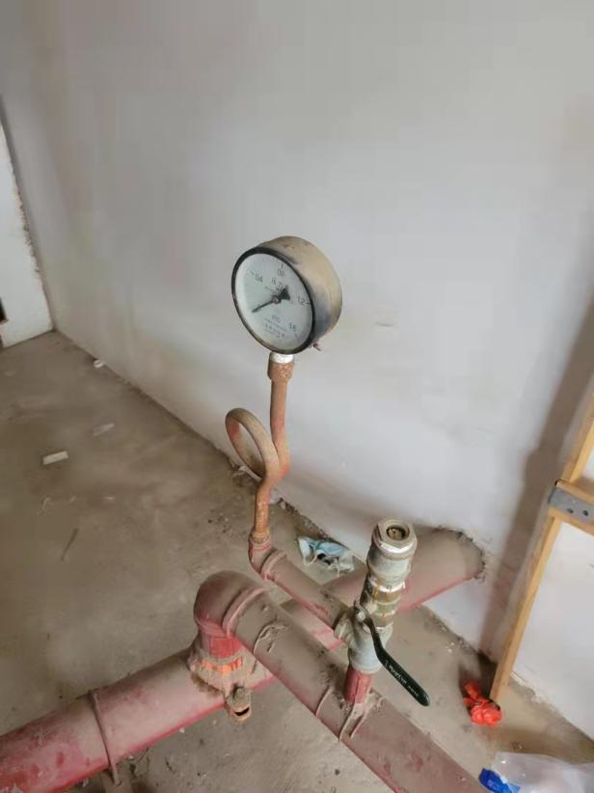
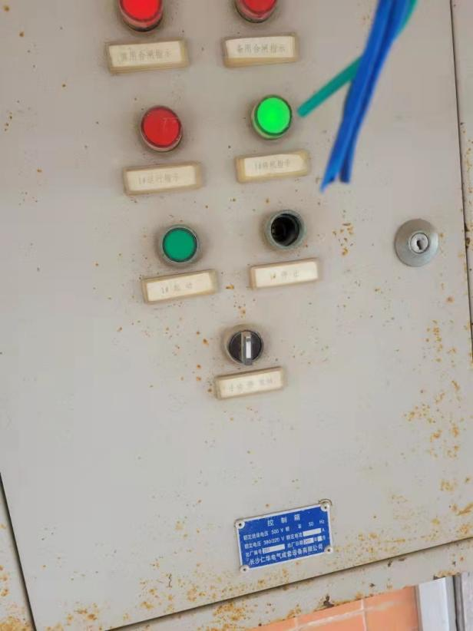 | 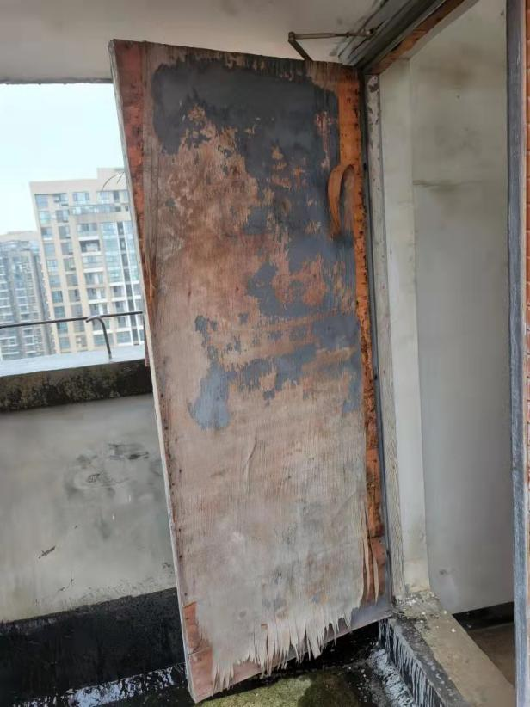

2#栋（1.2单元）问题总结
（1）1单元报警设备无电源无信号，无法与主机联动。
（2）1单元应急照明灯及疏散指示灯数量不足，部分无电源。
（3）1单元屋顶风机无法启动需维修，风机控制柜故障需更换。
（4）2单元报警设备无电源无信号，无法与主机联动。
（5）2单元应急照明灯及疏散指示灯数量不足，部分无电源。
（6）屋顶正压送风机往外排风需维修，风机控制柜生锈老化需更换。
（7）2单元一层封闭楼梯间未安装防火门。
（8）1单元、2单元屋顶防火门损坏、老化无法使用需更换。
（9）屋顶试验消火栓箱损坏需维修箱体。
（10）1单元、2单元部分室内消火栓箱生锈无法开启，需维修箱体。
2#栋（1.2单元）设备整改统计表
设备名称 | 建筑原设计数量（个） | 现维修数量（个） | 现更换数量（个） | 备注
烟感 | 352 | 11 | 8
声光 | 58 | 9 | 4
手报 | 120 | 6 | 6
消防广播 | 172 | 8 | 5
消火栓按钮 | 108 | 4 | 8
火灾显示盘 | 2 | 2 | /
应急照明灯 | 56 | 4 | 7
疏散指示灯 | 122 | 7 | 4
安全出口灯 | 226 | 6 | 5
风机控制柜 | 2 | / | 1
正压送风机 | 2 | 2 | /
防火门 | 2 | / | 2 | FM乙0921
试验消火栓箱 | 2 | 2 | /
室内消火栓箱 | 108 | 7 | /
现场照片见附图2：
附图2：
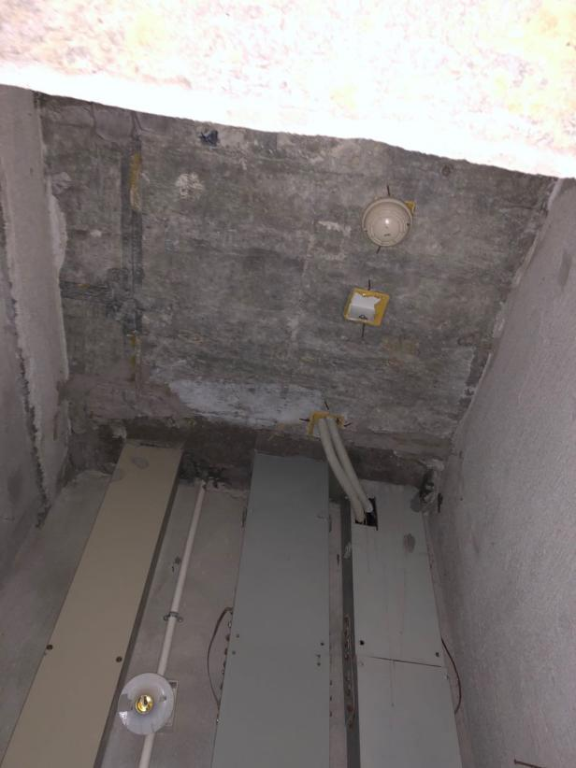 | 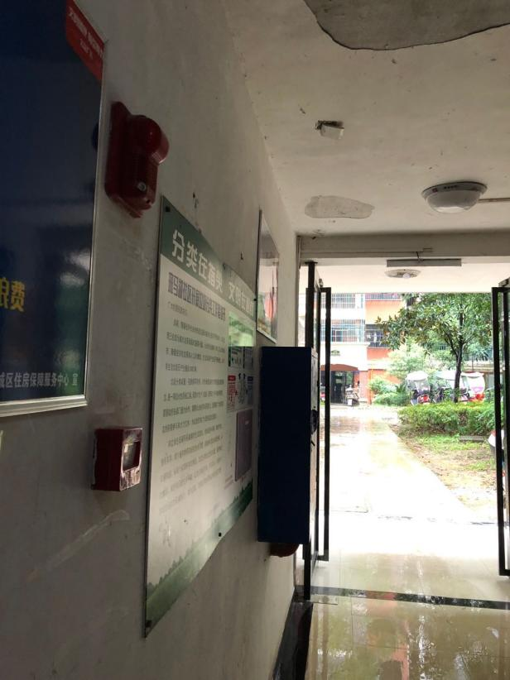
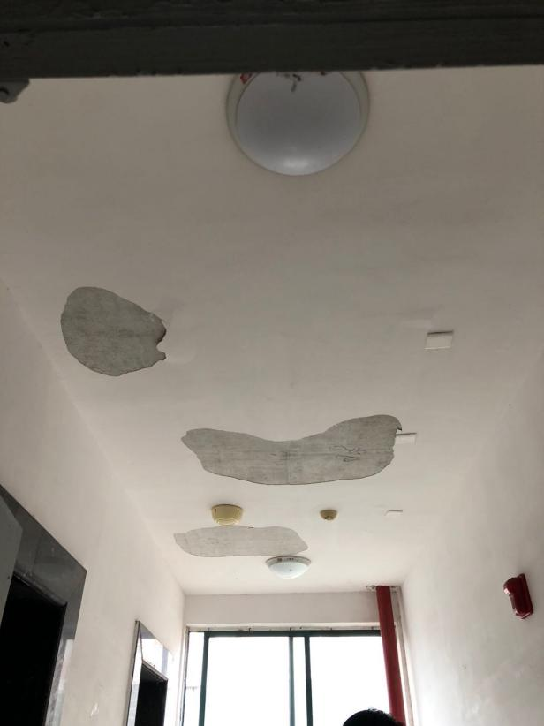 | 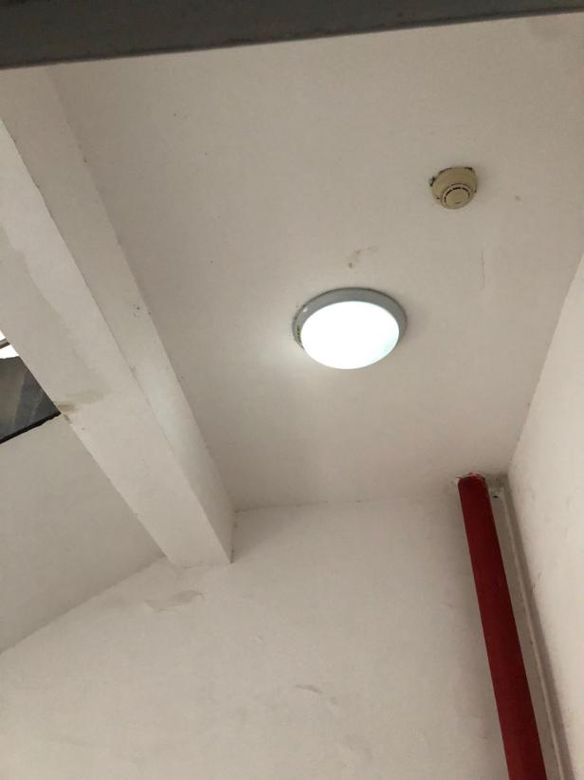
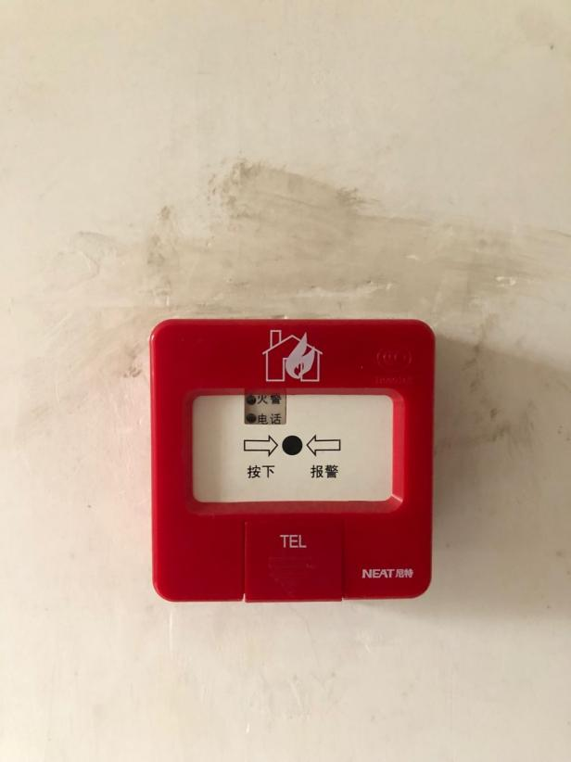 | 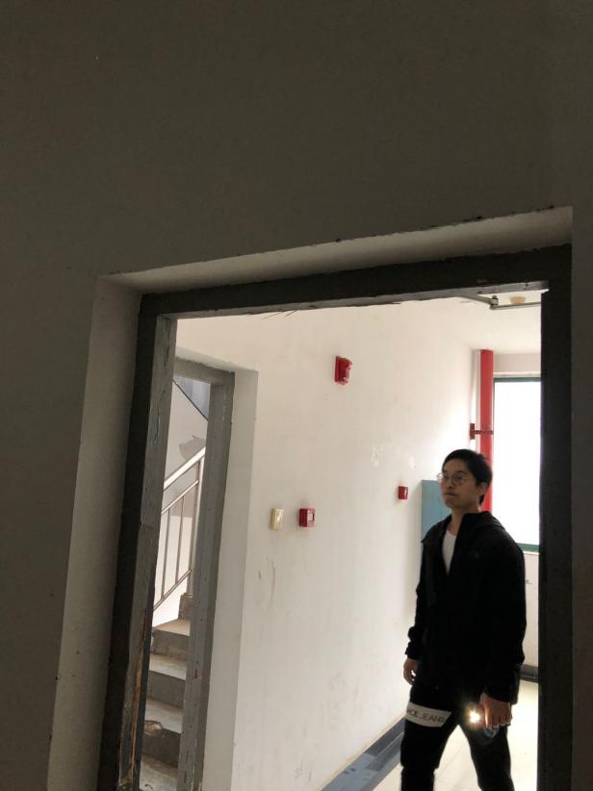
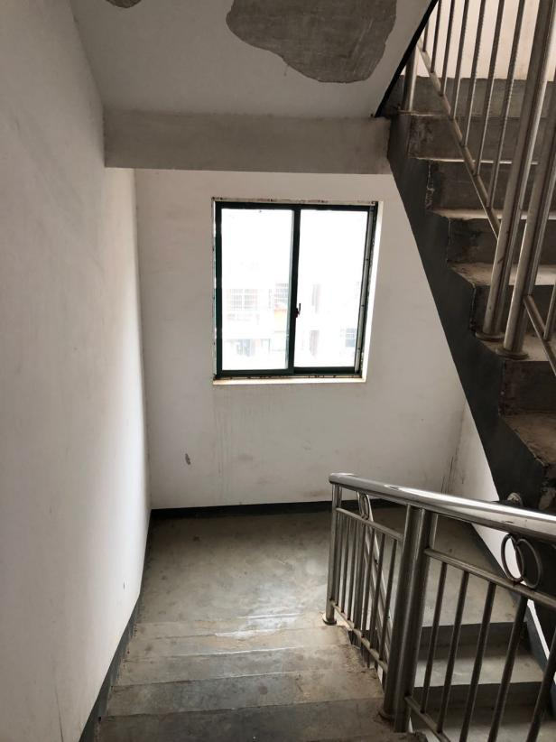 | 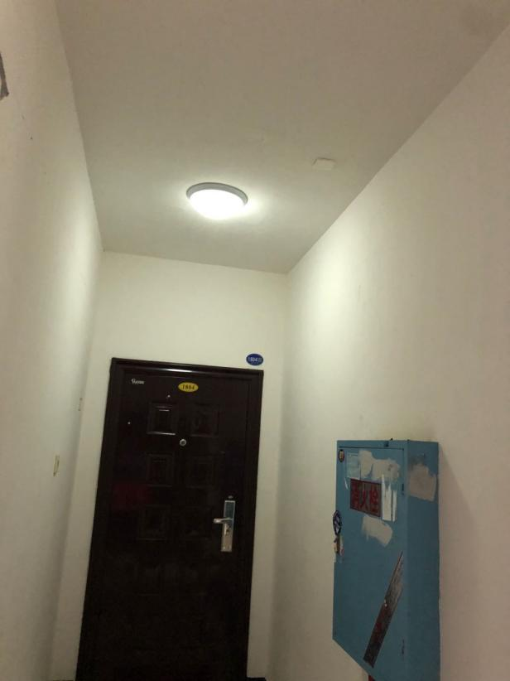
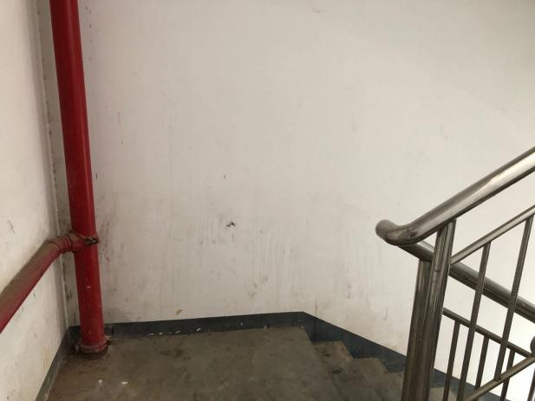 | 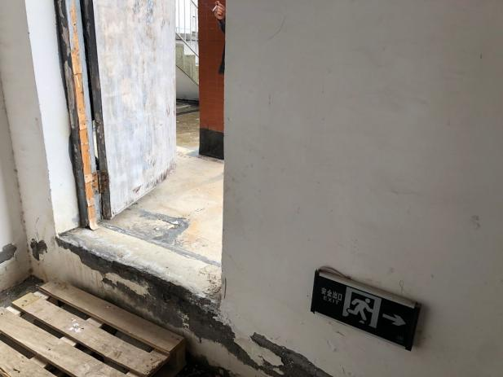
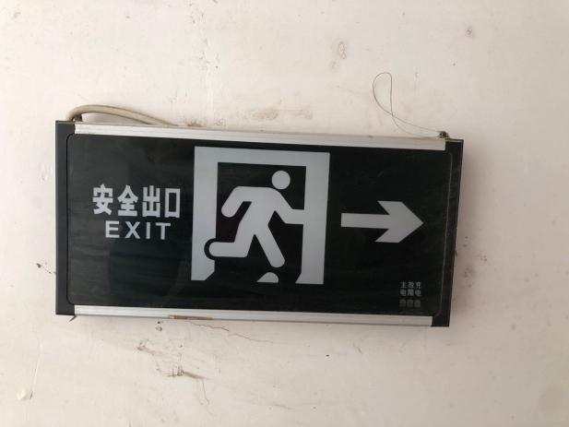 | 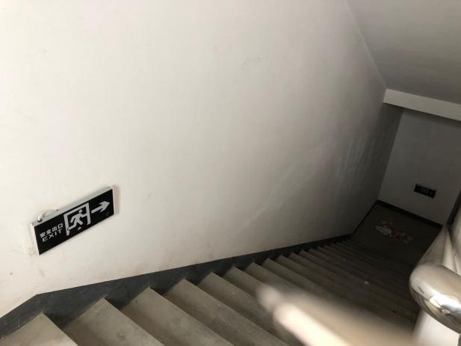
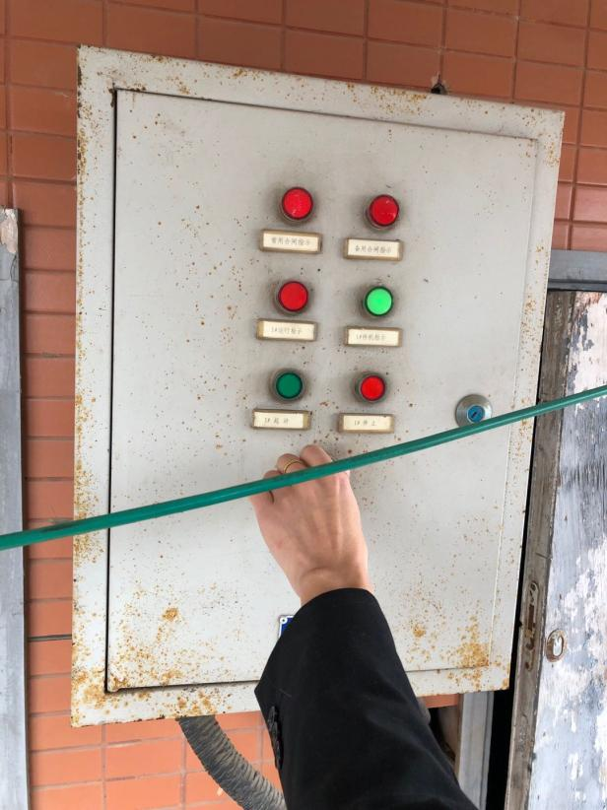 | 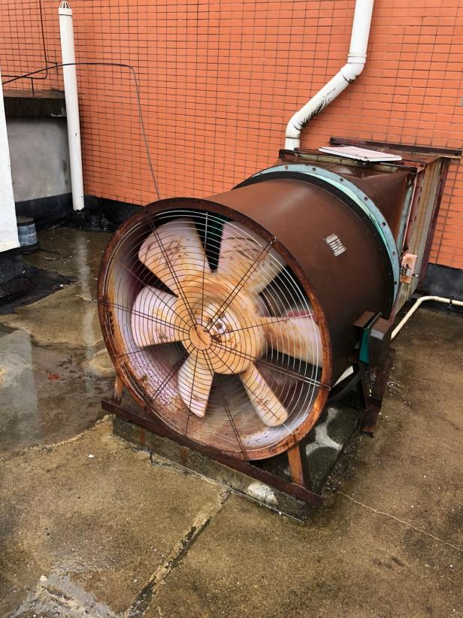
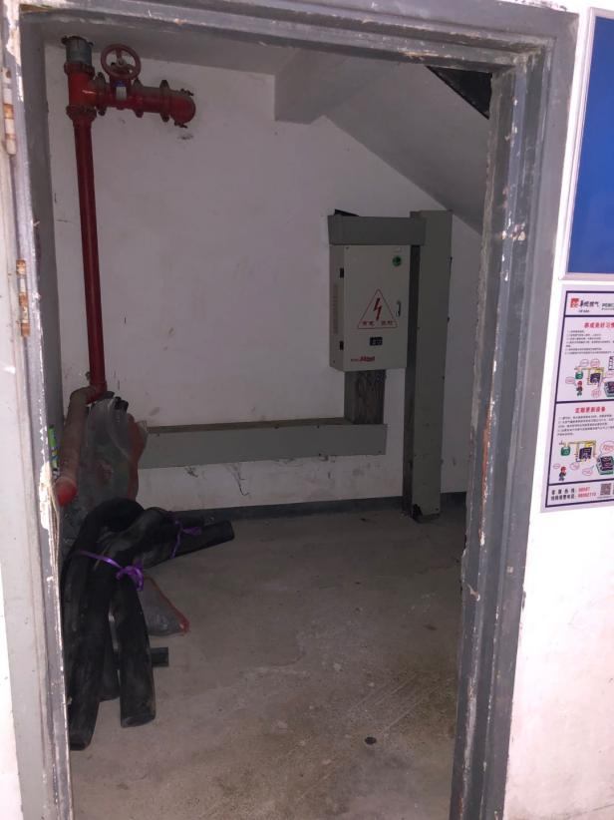 | 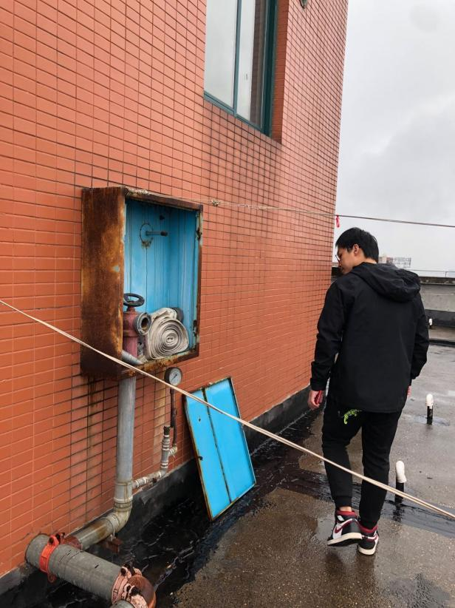
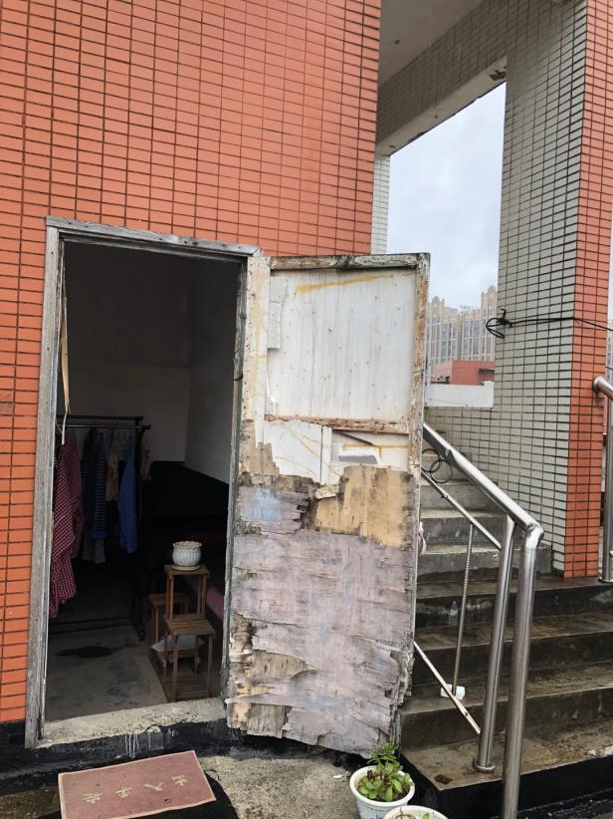 | 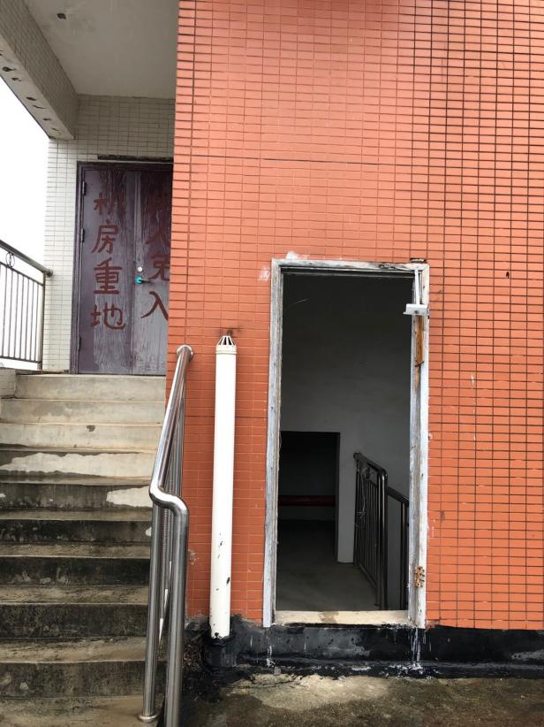

3#栋（1.2.3单元）问题总结
（1）1~3单元屋顶试验消火栓无水，压力表无压力；试验消火栓水枪水带遗失。
（2）1~3单元部分烟感、声光、手报、消火栓按钮无电源无信号，无法与主机联动。
（3）1~3单元应急照明灯及疏散指示灯数量不足，部分无电源。
（4）1~3单元屋顶风机无法启动需维修，风机控制柜故障需更换。
（5）1~3单元屋顶防火门损坏、老化无法使用需更换。
（6）部分消火栓箱生锈无法开启，需维修箱体。
3#栋（1.2.3单元）设备整改统计表
设备名称 | 建筑原设计数量（个） | 现维修数量（个） | 现更换数量（个） | 备注
烟感 | 446 | 7 | 15
声光 | 105 | 6 | 10
手报 | 130 | 8 | 14
消防广播 | 111 | 7 | 8
消火栓按钮 | 165 | 6 | 11
火灾显示盘 | 3 | 3 | /
应急照明灯 | 106 | 5 | 2
疏散指示灯 | 254 | 4 | 10
安全出口灯 | 91 | 6 | 8
风机控制柜 | 3 | / | 2
正压送风机 | 3 | 2 | 1
防火门 | 3 | / | 3 | FM乙0921
试验消火栓箱 | 3 | 3 | /
试验消火栓水枪水带 | 2 | / | 2
室内消火栓箱 | 165 | 7 | 1
现场照片见附图3：
附图3：
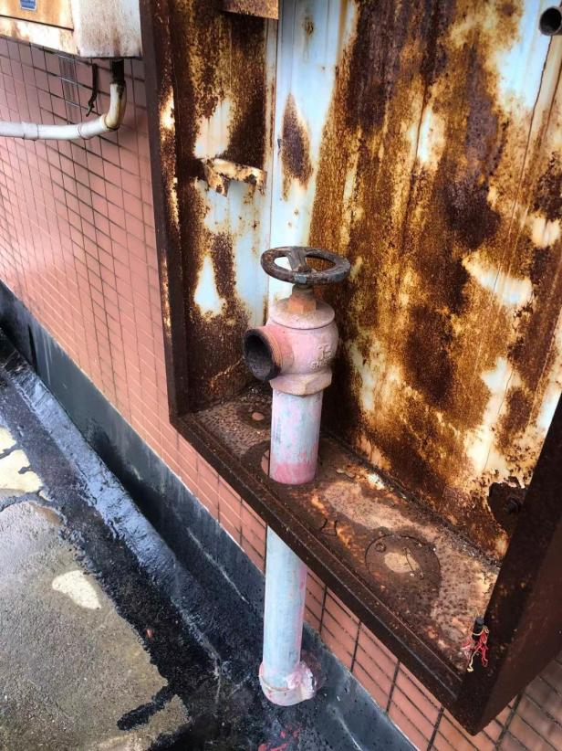 | 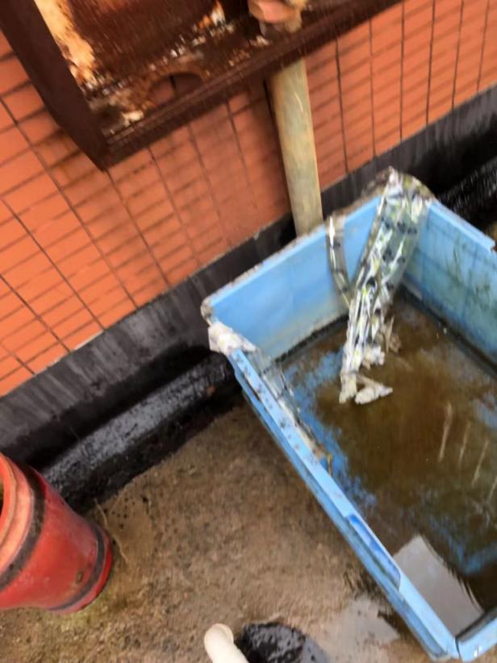
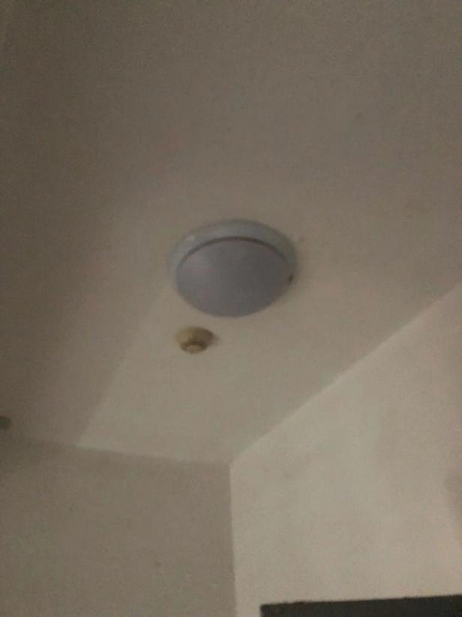 | 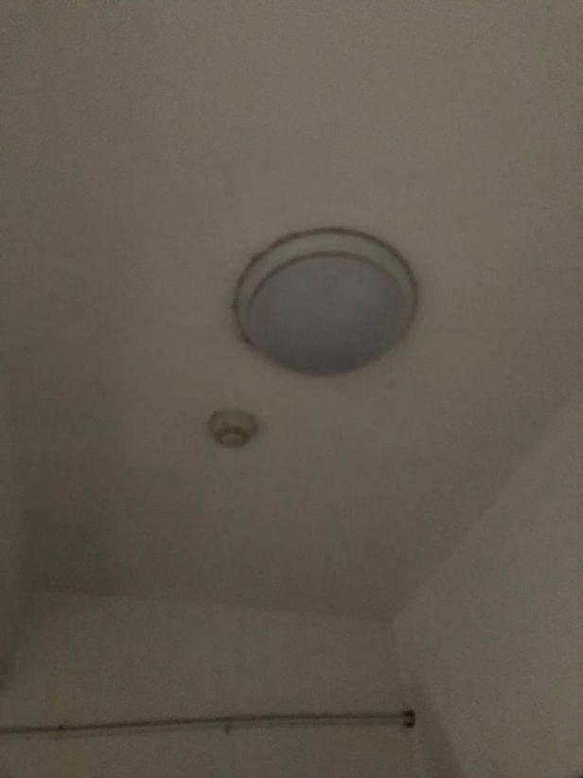
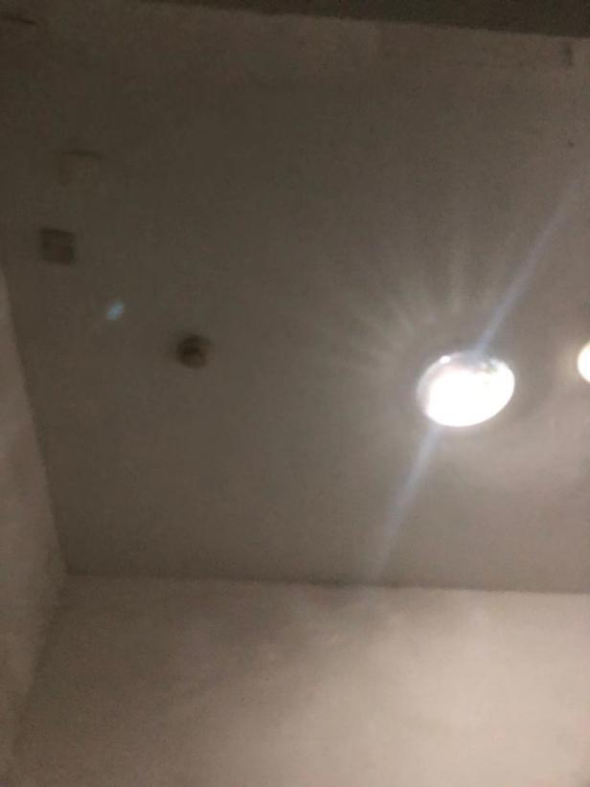 | 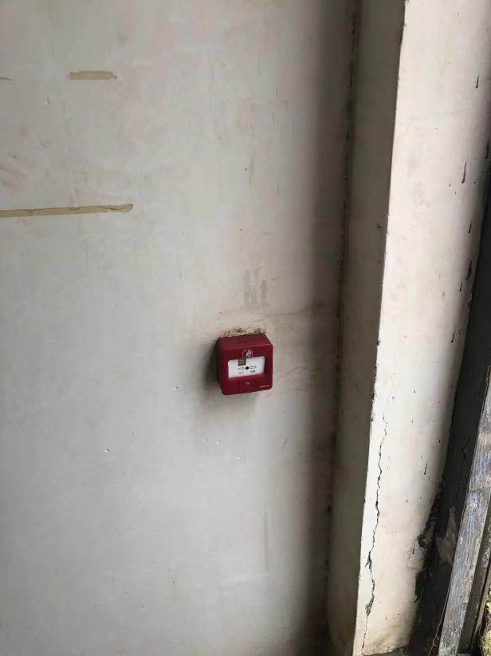
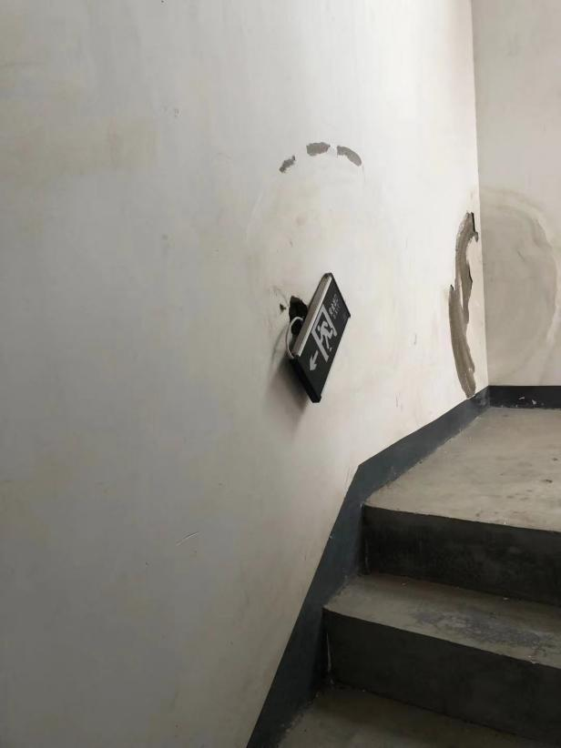 | 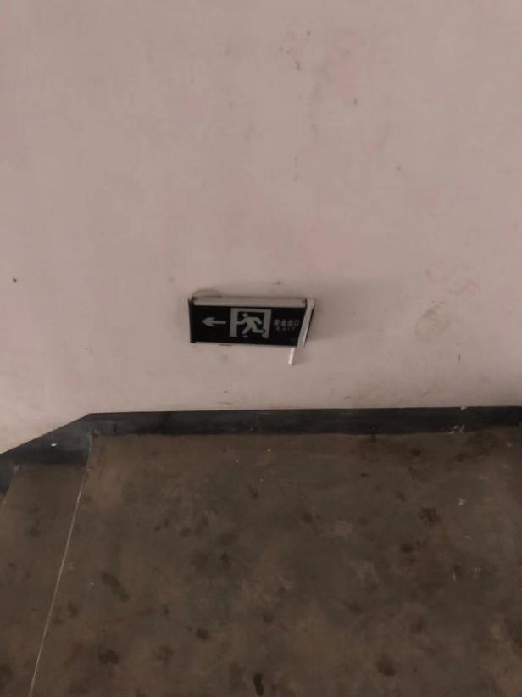
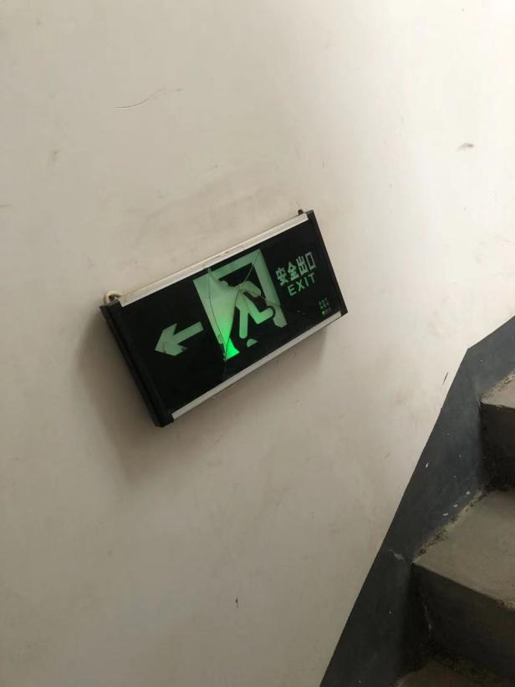 | 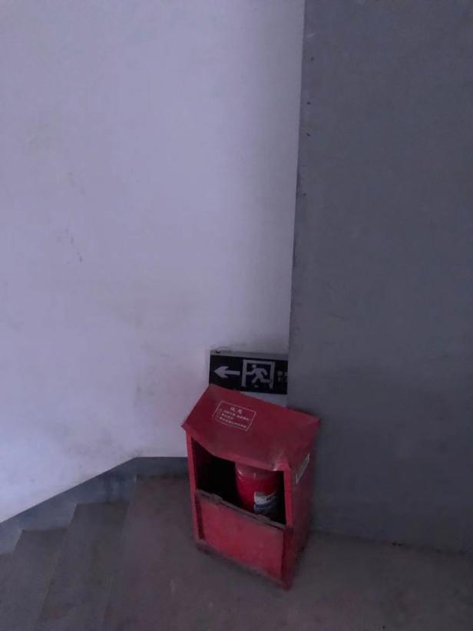
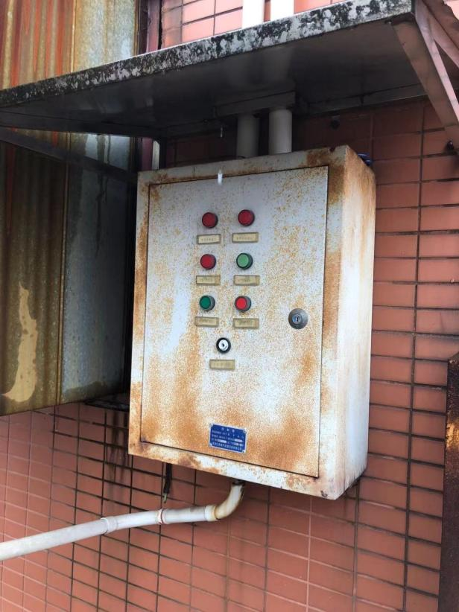 | 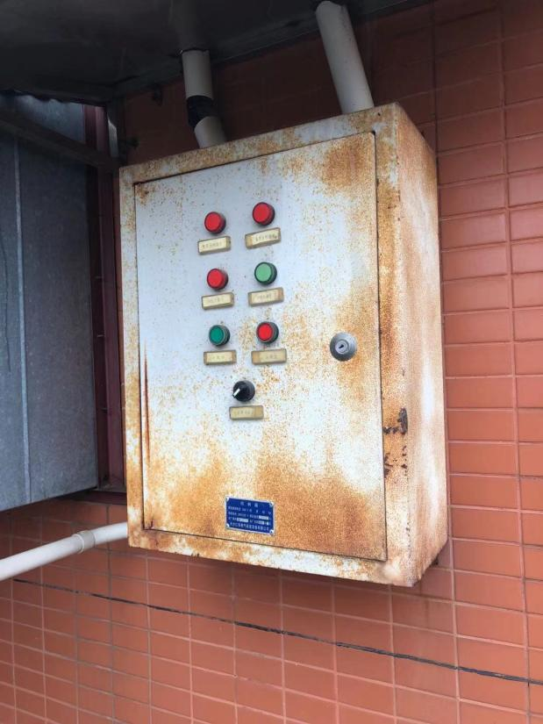
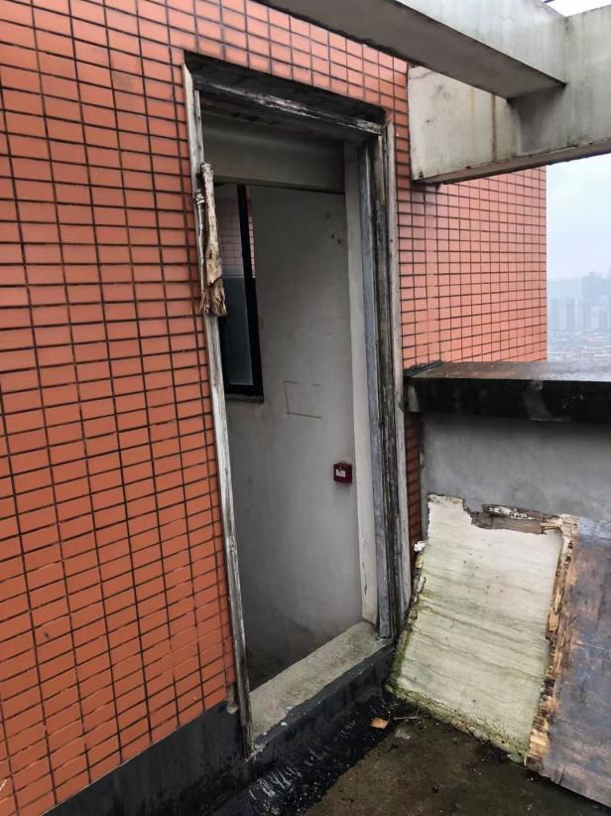 | 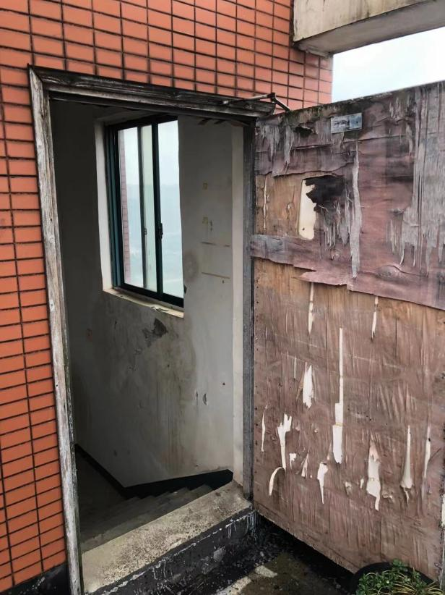
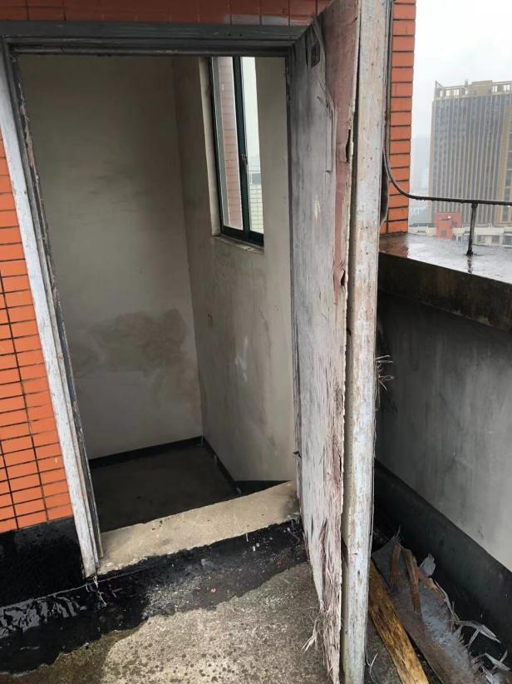
4#栋（1.2单元）问题总结
（1）1~2单元1层安全出口灯无电源。
（2）1~2单元部分室内消火栓箱生锈老化无法开启，需更换消火栓箱。
（3）1~2单元屋顶试验消火栓箱损坏，无水枪水带，无压力。
4#栋（1.2单元）设备整改统计表
设备名称 | 建筑原设计数量（个） | 现维修数量（个） | 现更换数量（个） | 备注
烟感 | 160 | 9 | 16
声光 | 42 | 6 | 8
手报 | 44 | 6 | 7
消防广播 | 82 | 10 | 11
消火栓按钮 | 76 | 7 | 10
火灾显示盘 | 2 | 2 | /
应急照明灯 | 36 | 5 | 4
疏散指示灯 | 6 | 2 | 2
安全出口灯 | 4 | 2 | 1
风机控制柜 | 2 | / | 1
正压送风机 | 2 | 2 | /
防火门 | 2 | / | 2 | FM乙0921
试验消火栓箱 | 2 | / | 2
试验消火栓水枪水带 | 2 | / | 1
室内消火栓箱 | 76 | 6 | 9
现场照片见附图4：
附图4：
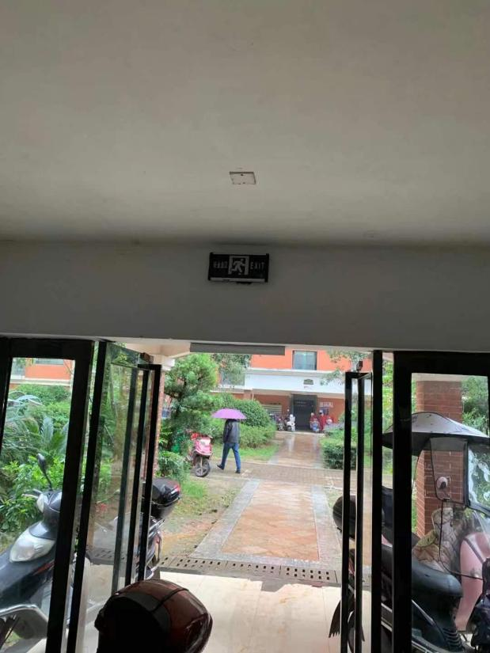 | 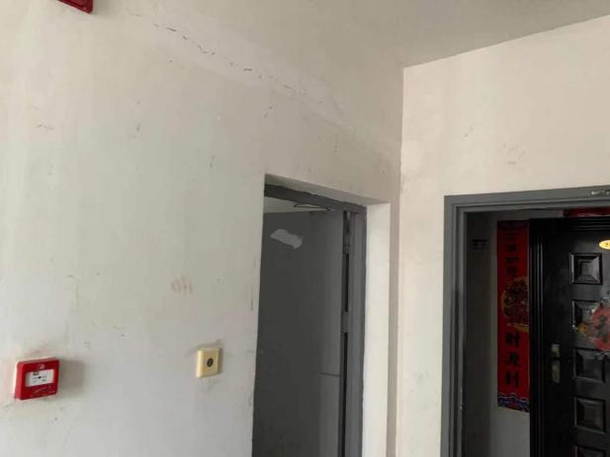
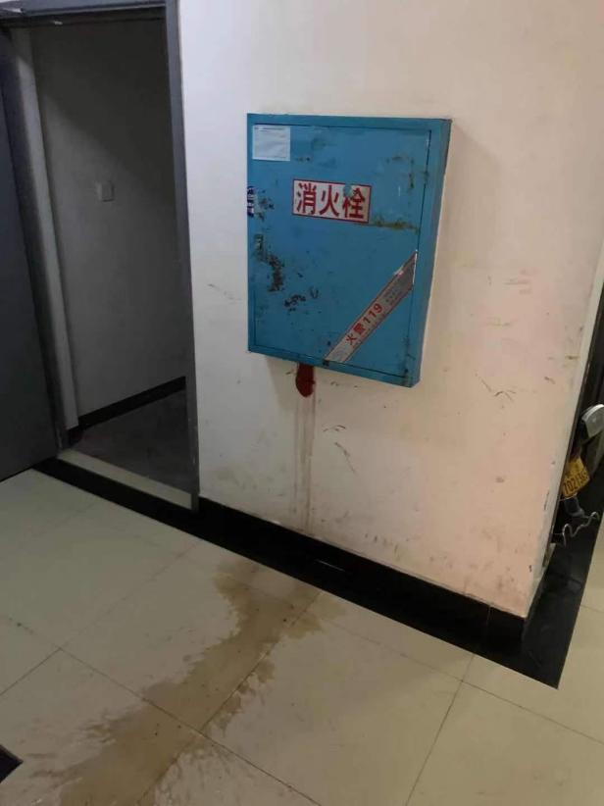 | 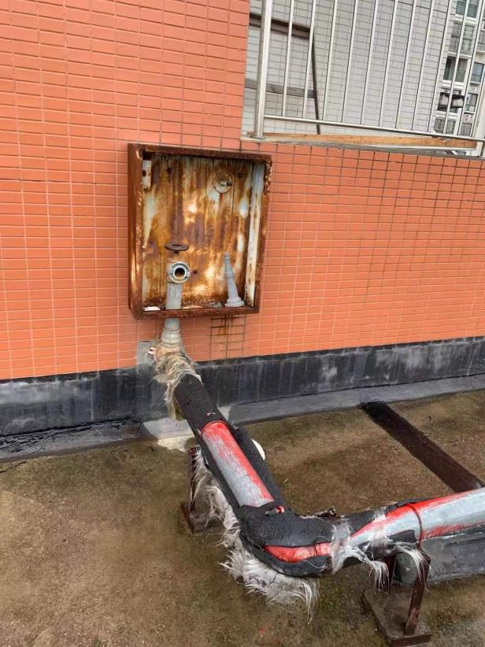
5#栋（1.2.3单元）问题总结
（1）1、3单元屋顶正压送风机往外排风需维修，风机控制柜按钮损坏需整体更换。
（2）1、3单元一层正压送风机损坏需维修，风机控制柜按钮损坏需整体更换。
（3）1~3单元部分报警设备无电源无信号，无法与主机联动。
（4）部分消火栓箱生锈无法开启，需更换箱体。
5#栋（1.2.3单元）设备整改统计表
设备名称 | 建筑原设计数量（个） | 现维修数量（个） | 现更换数量（个） | 备注
烟感 | 129 | 7 | 13
声光 | 60 | 8 | 8
手报 | 63 | 5 | 4
消防广播 | 60 | 9 | 10
消火栓按钮 | 54 | 5 | 9
火灾显示盘 | 3 | 3 | /
应急照明灯 | 54 | 7 | 3
疏散指示灯 | 6 | 3 | 2
安全出口灯 | 6 | 6 | /
风机控制柜 | 3 | / | 2
正压送风机 | 3 | 3 | /
防火门 | 3 | / | 3 | FM乙0921
试验消火栓箱 | 3 | 3 | /
现场照片见附图5：
附图5：
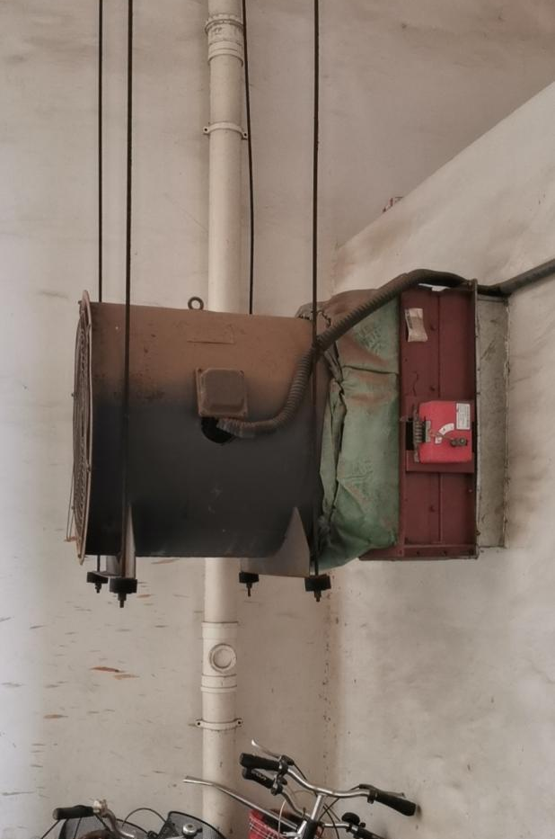 | 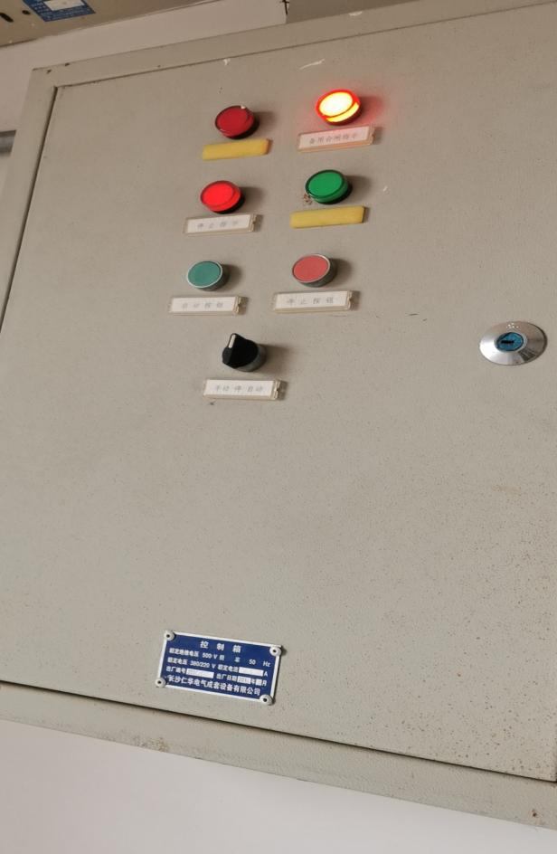
 | 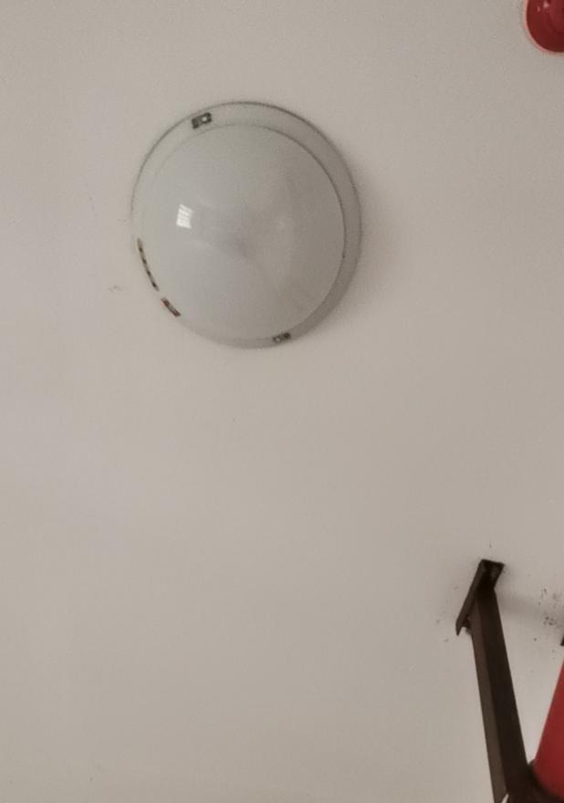
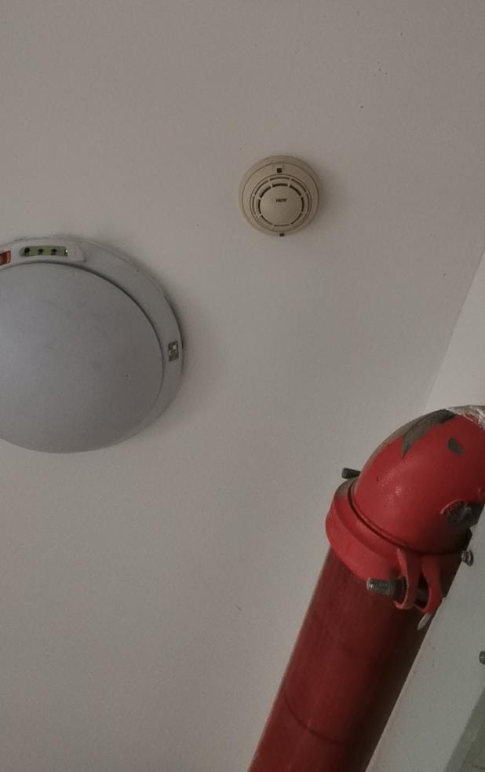 | 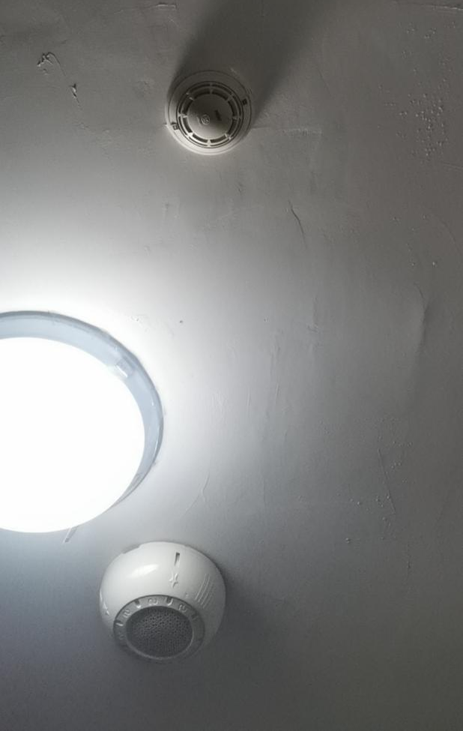
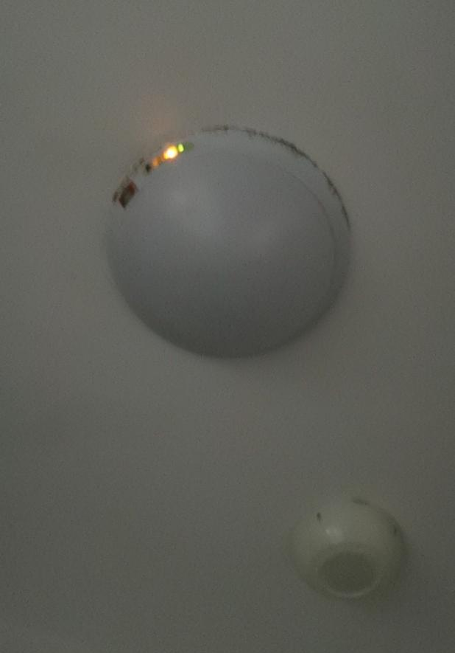 | 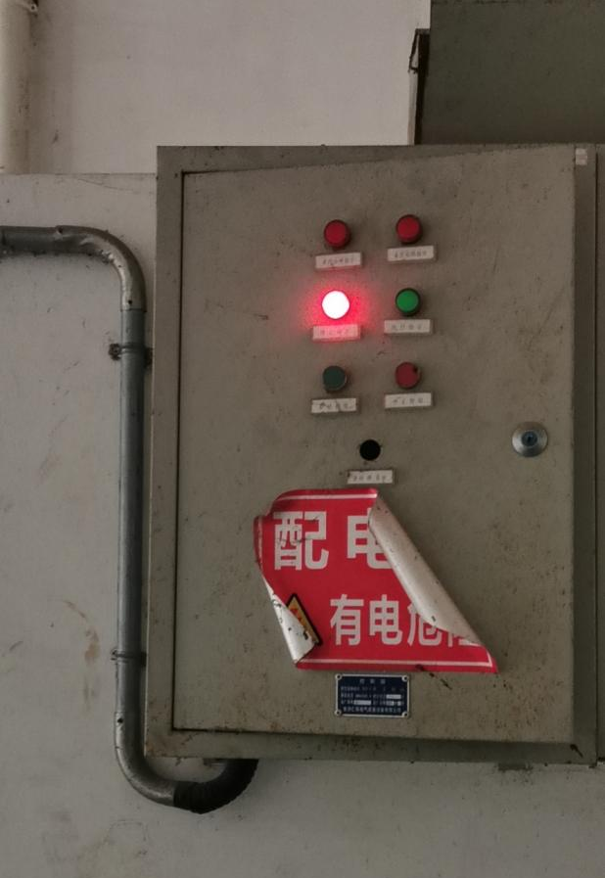
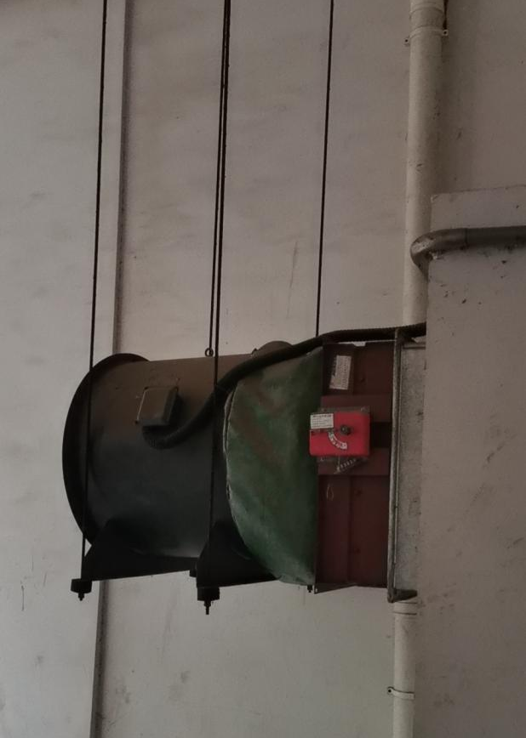 | 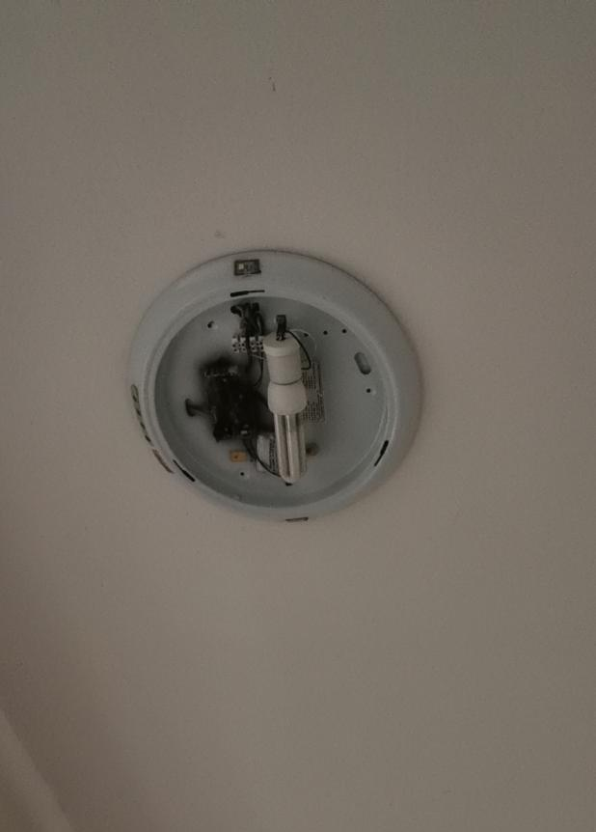
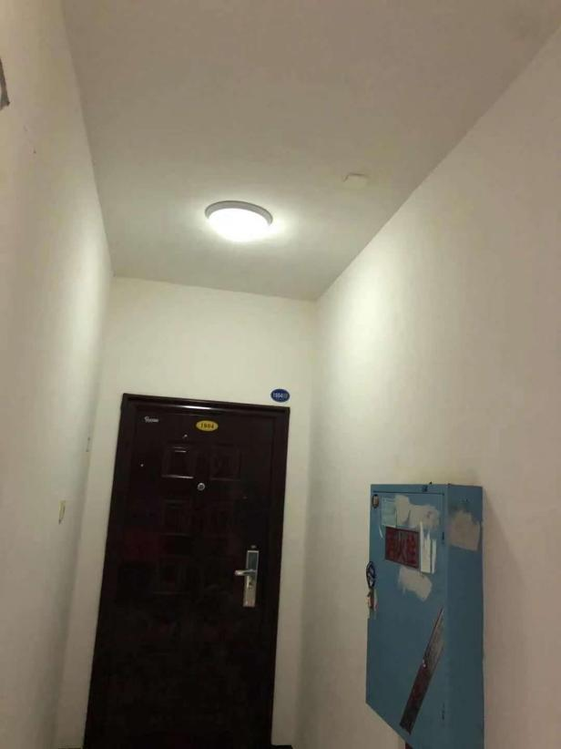

6#栋（1.2单元）问题总结
（1）17层消火栓无水、屋顶试验消火栓无水，压力表无压力。
（2）1~2单元部分报警设备无电源无信号，无法与主机联动。
（3）2单元正压送风机无法启动，风机控制柜故障，风机需维修，控制柜整体更换。
6#栋（1.2单元）设备整改统计表
设备名称 | 建筑原设计数量（个） | 现维修数量（个） | 现更换数量（个） | 备注
烟感 | 112 | 13 | 13
声光 | 38 | 12 | 6
手报 | 40 | 10 | 9
消防广播 | 38 | 8 | 7
消火栓按钮 | 34 | 5 | 10
火灾显示盘 | 2 | 2 | /
应急照明灯 | 34 | 11 | 4
疏散指示灯 | 6 | 3 | 2
安全出口灯 | 6 | 2 | 1
风机控制柜 | 2 | / | 1
正压送风机 | 2 | 1 | /
现场照片见附图6：
附图6：
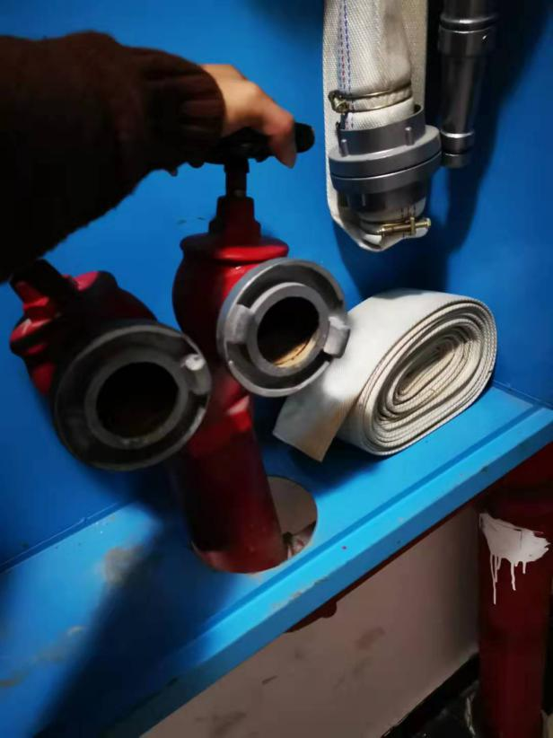 | 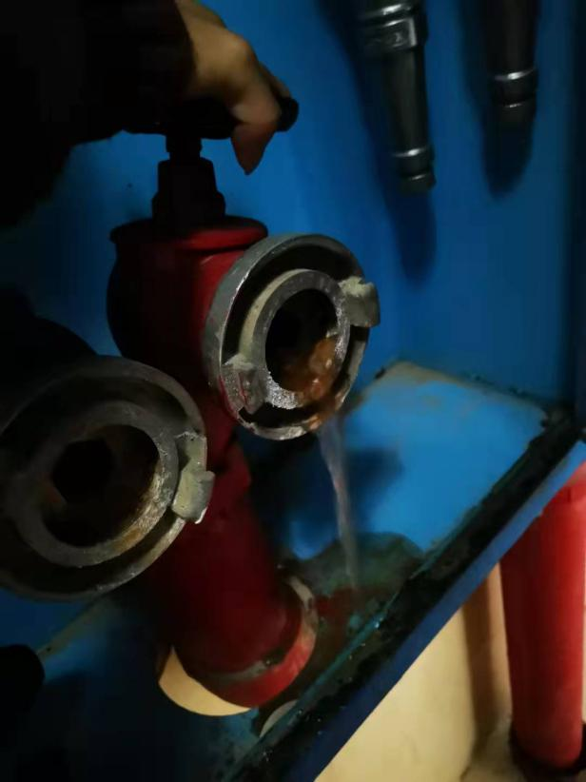
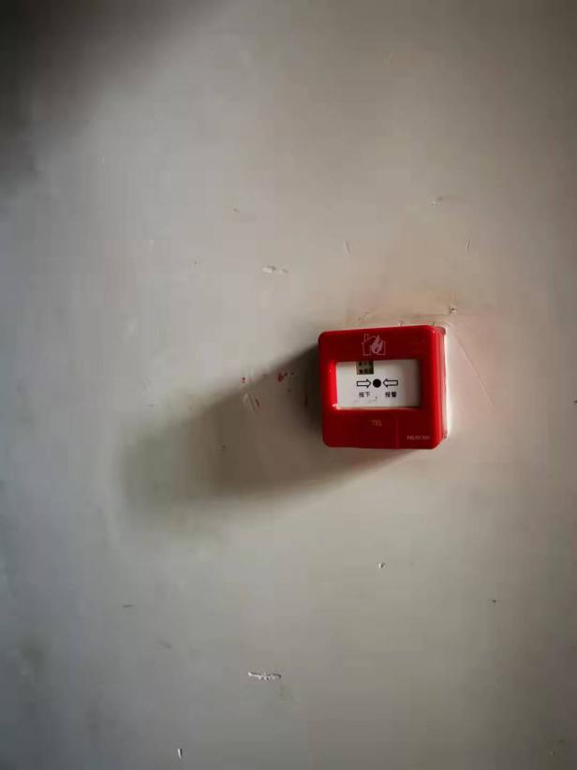 | 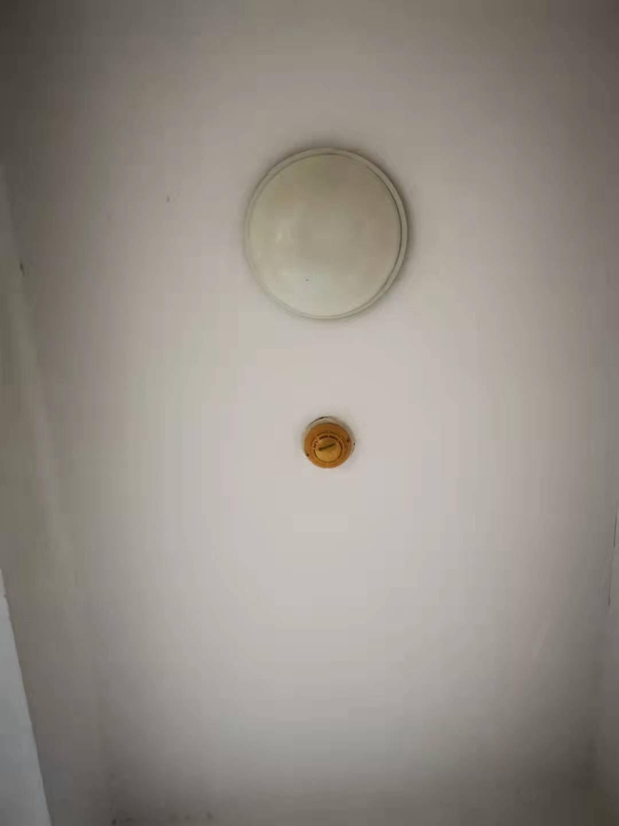
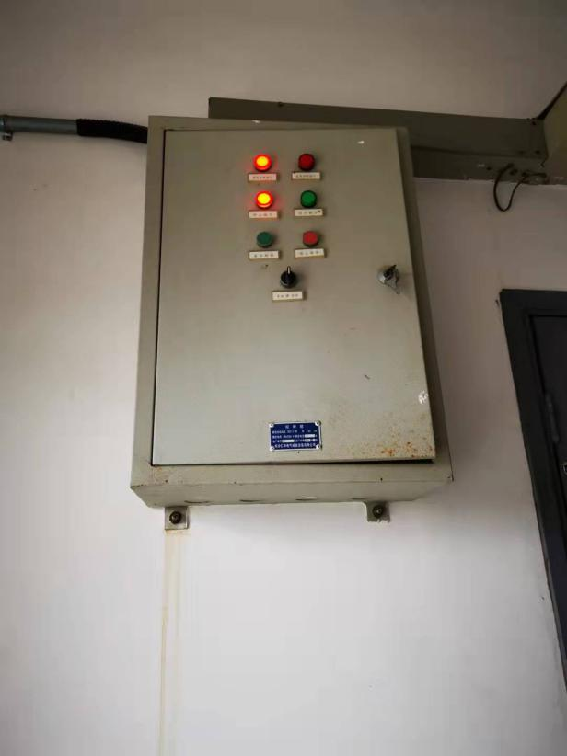 | 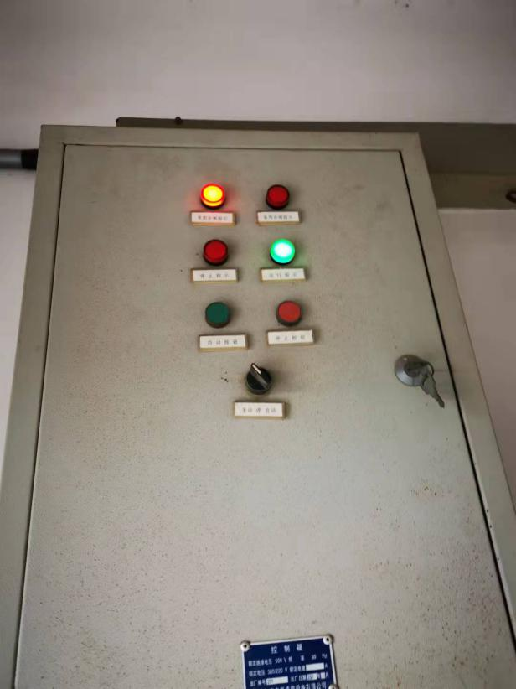
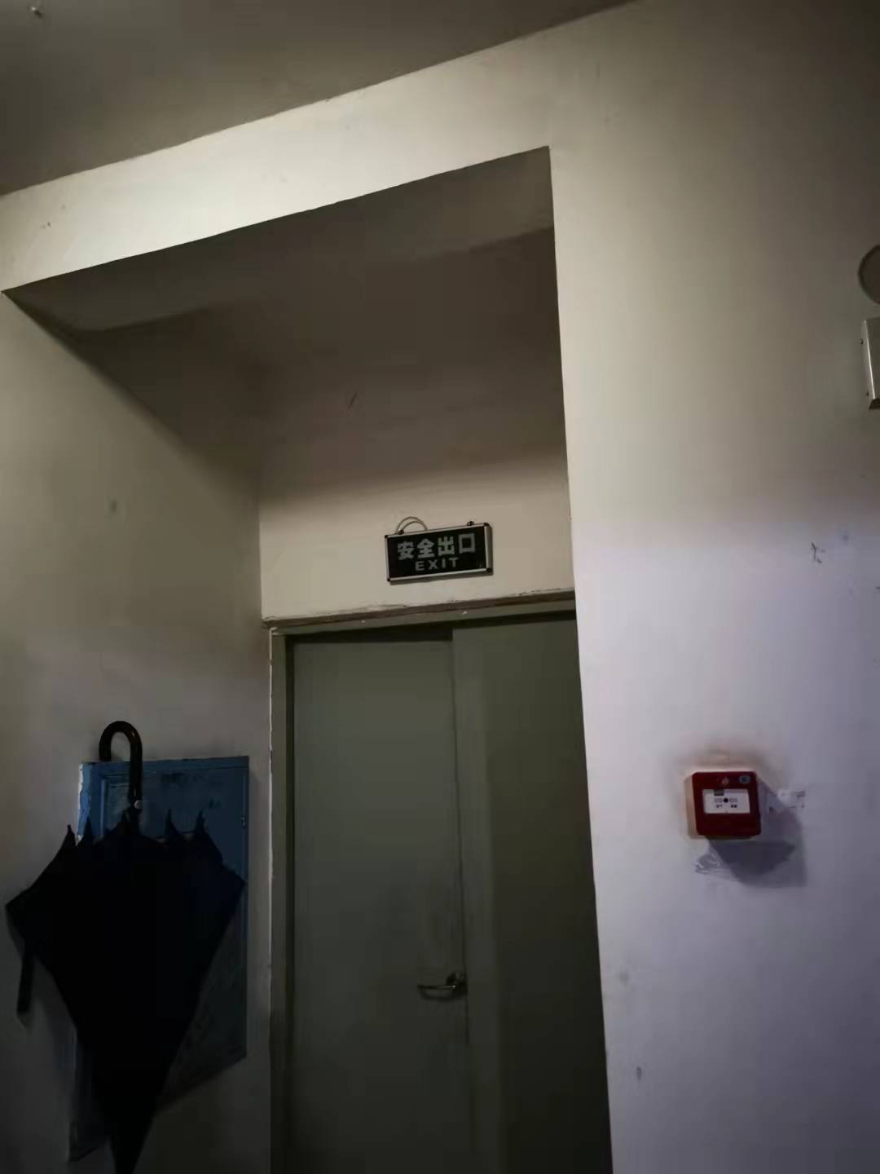 | 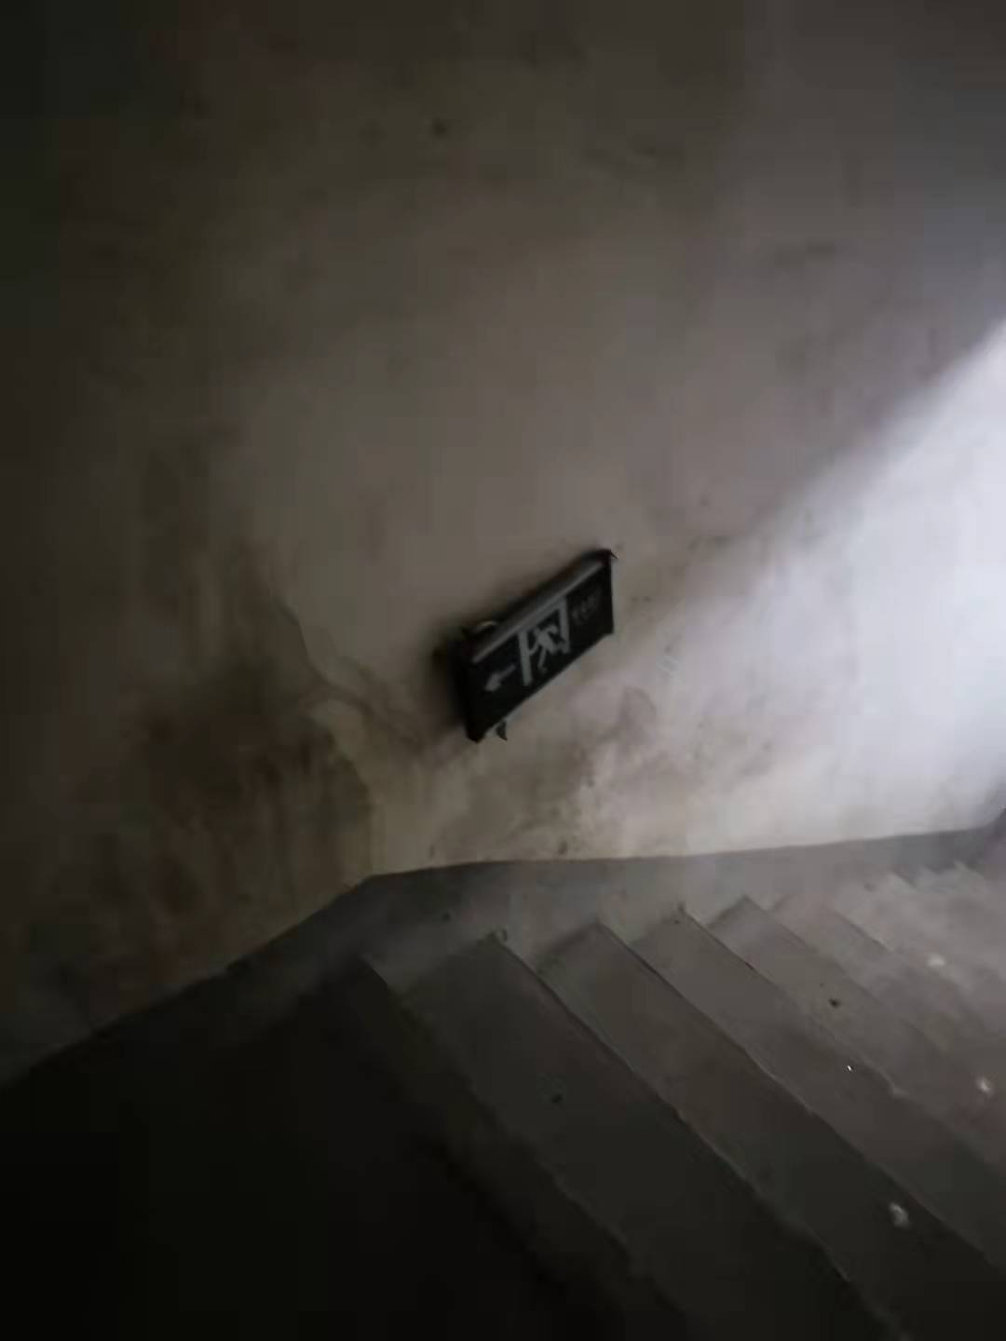

7#栋（1.2单元）问题总结
（1）2单元正压送风机无法启动，风机控制柜故障，风机需维修，控制柜整体更换。
（2）1单元报警系统瘫痪，部分设备损坏需更换。
（3）1、2单元室内消火栓无水，压力表无压力。
（4）屋顶试验消火栓无水，压力表无压力，箱体损坏严重需更换。
（5）18层正压送风口一个损坏需更换。
7#栋（1.2单元）设备整改统计表
设备名称 | 建筑原设计数量（个） | 现维修数量（个） | 现更换数量（个） | 备注
烟感 | 124 | 9 | 14
声光 | 42 | 3 | 7
手报 | 46 | 7 | 3
消防广播 | 42 | 5 | 4
消火栓按钮 | 38 | 6 | 7
火灾显示盘 | 2 | 2 | /
应急照明灯 | 40 | 6 | 4
疏散指示灯 | 8 | 5 | 1
安全出口灯 | 6 | 5 | /
风机控制柜 | 2 | / | 1
正压送风机 | 2 | 2 | /
现场照片见附图7：
附图7：
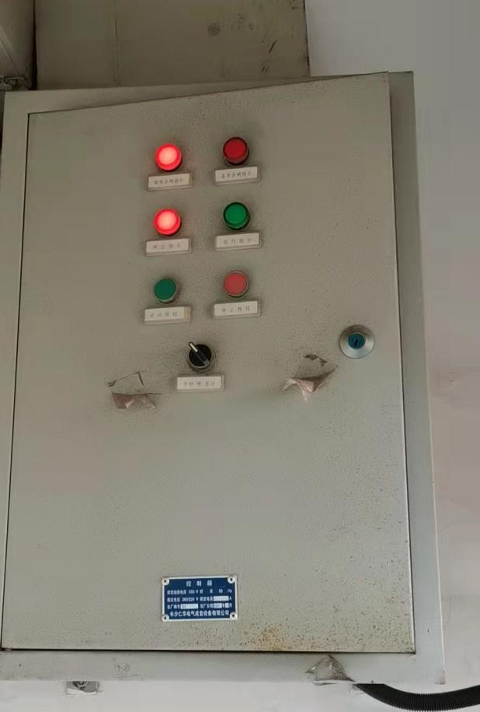 | 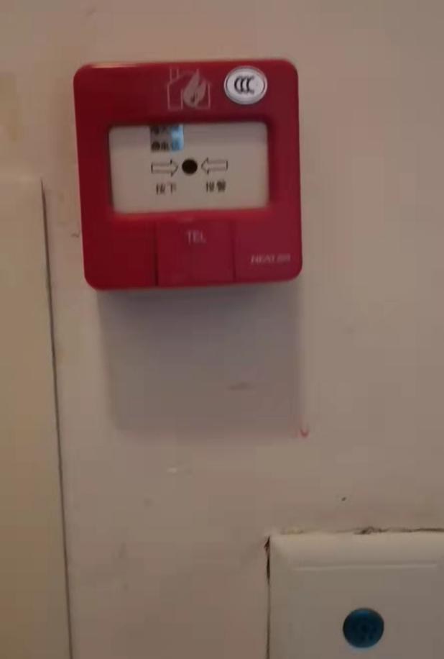
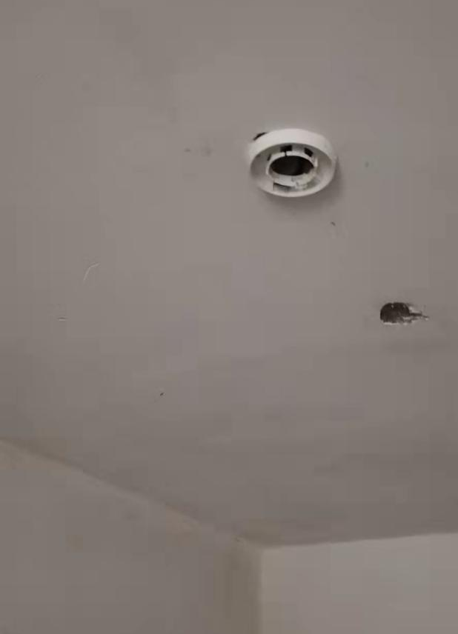 | 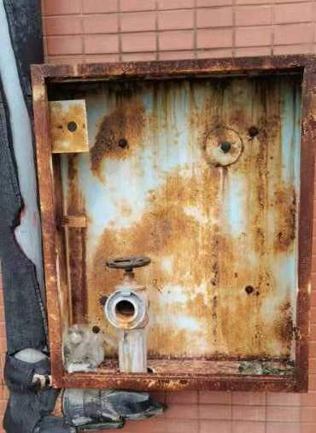
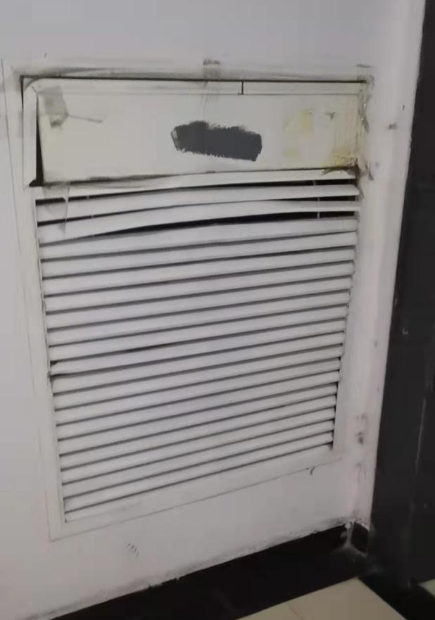 | 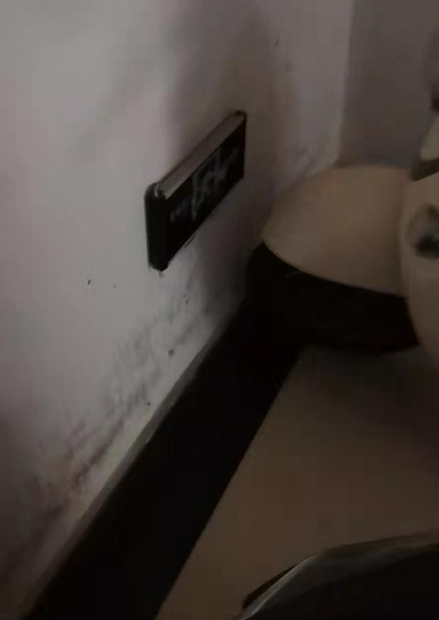
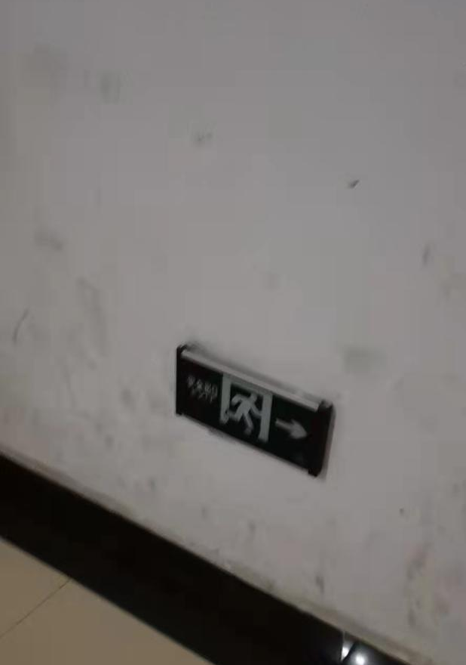
8#栋（1.2单元）问题总结
（1）1单元一楼楼梯间未安装防火门。
（2）屋顶试验消火栓无水，压力表无压力，箱体损坏需更换。
（3）屋顶防火门损坏、老化无法使用需更换。
（4）部分应急照灯损坏需更换。
（5）1、2单元两栋报警系统瘫痪，部分设备损坏需更换。
（6）1、2单元两栋室内消火栓无水，压力表无压力。
8#栋（1.2单元）设备整改统计表
设备名称 | 建筑原设计数量（个） | 现维修数量（个） | 现更换数量（个） | 备注
烟感 | 124 | 9 | 11
声光 | 42 | 7 | 7
手报 | 46 | 6 | 2
消防广播 | 42 | 4 | 5
消火栓按钮 | 38 | 5 | 9
火灾显示盘 | 2 | 2 | /
应急照明灯 | 40 | 8 | 7
疏散指示灯 | 8 | 4 | 2
安全出口灯 | 6 | 6 | /
屋顶防火门 | 2 | / | 2 | FM乙0921
一层楼梯间防火门 | 1 | / | 1 | FM乙0921
试验消火栓箱 | 2 | / | 2
现场照片见附图8：
附图8：
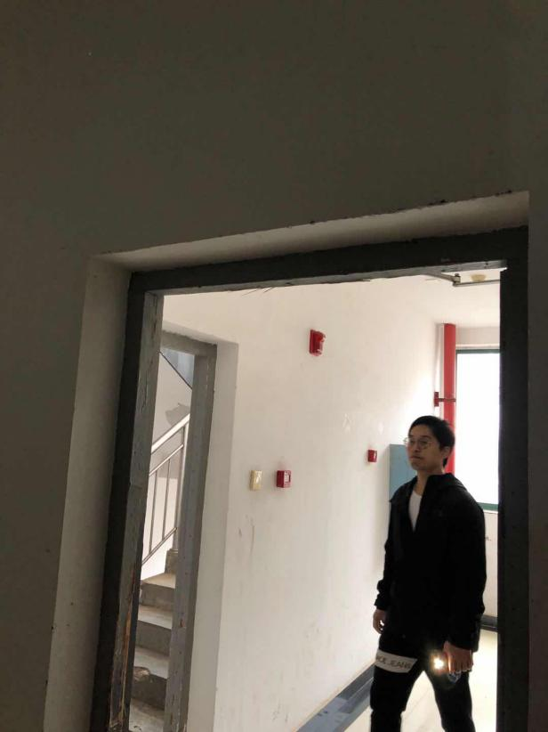 | 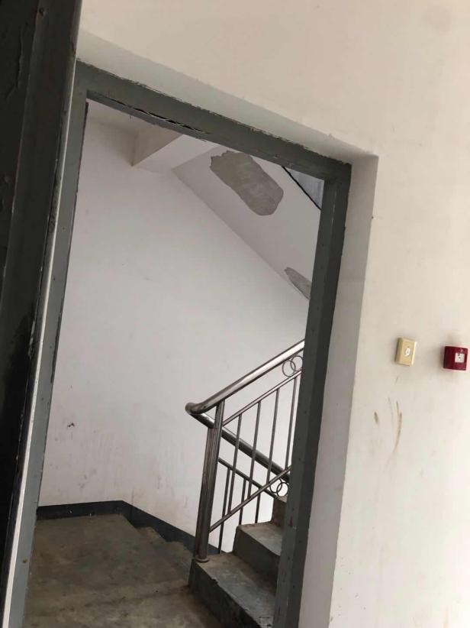
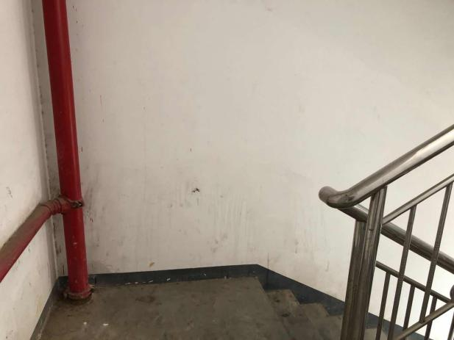 | 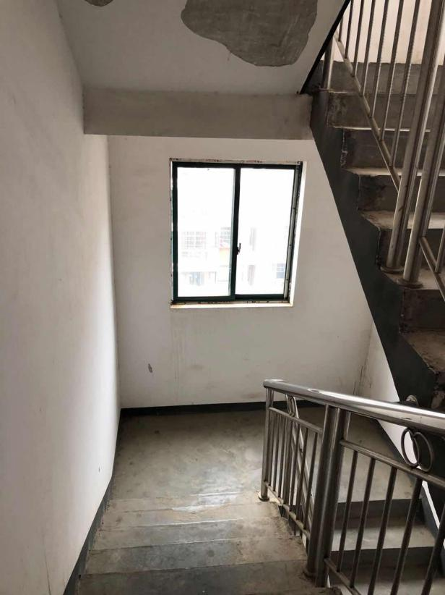
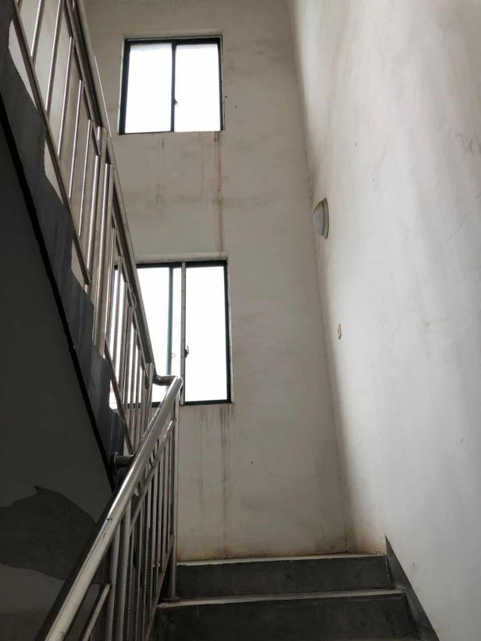 | 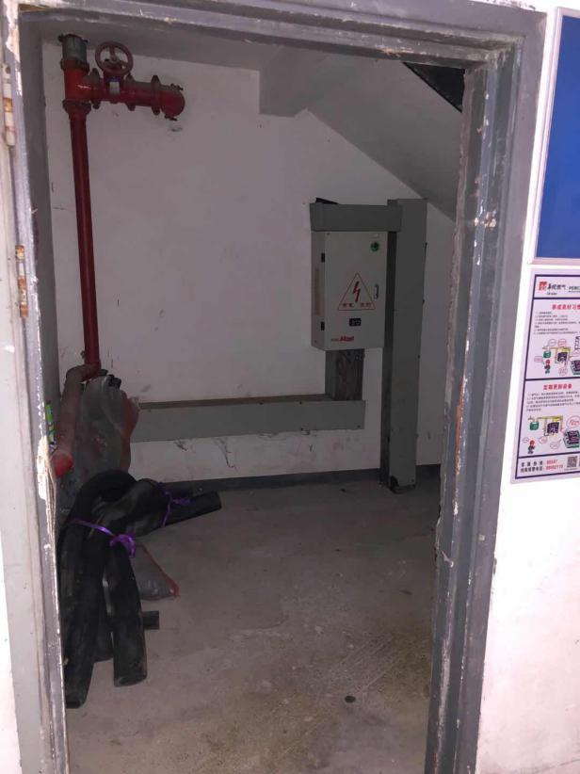
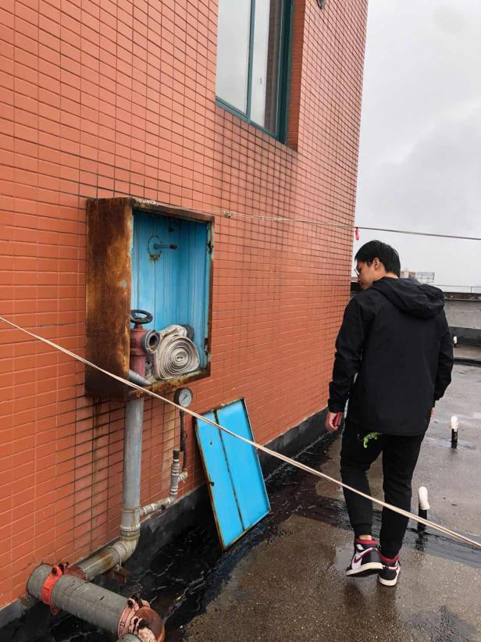 | 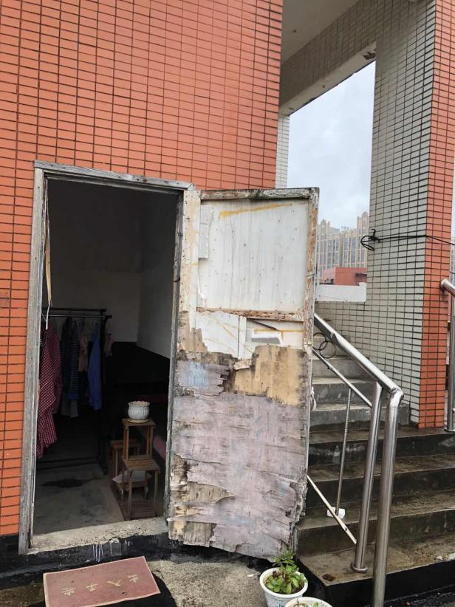
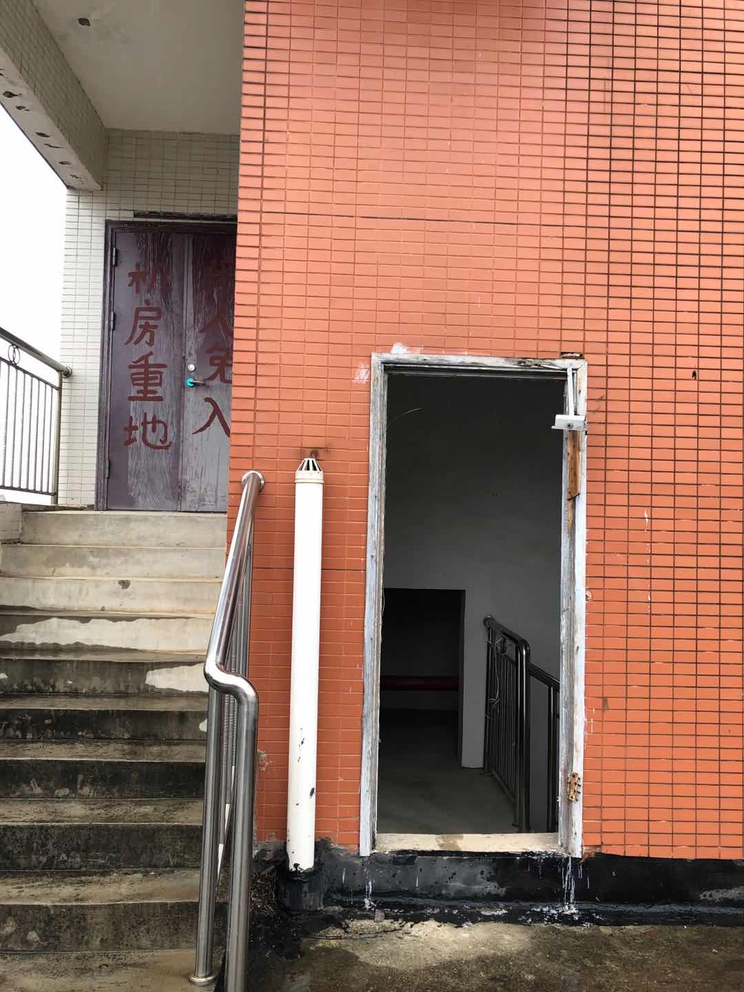 | 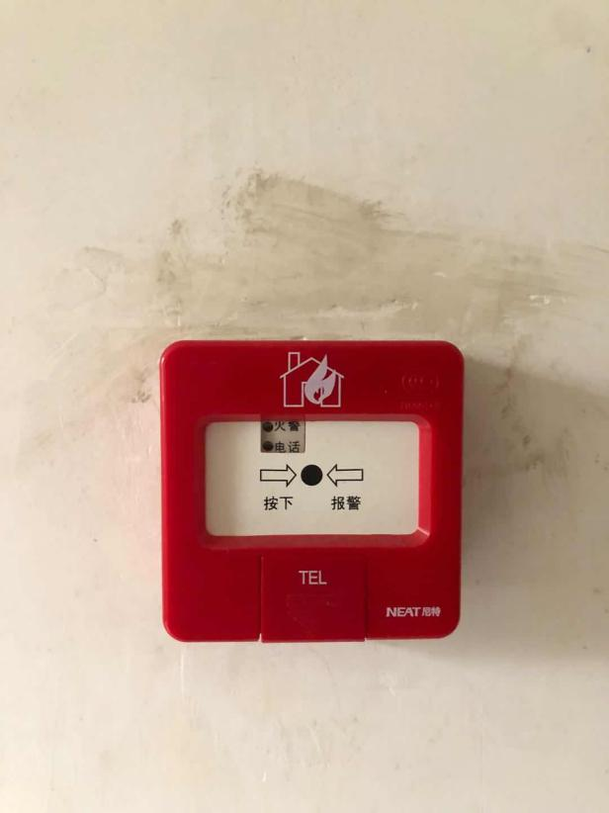
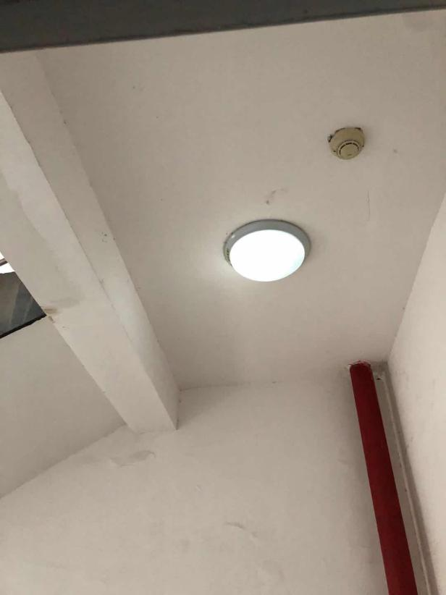 | 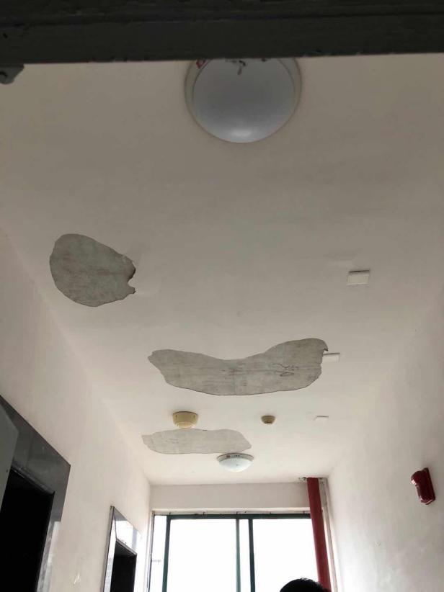
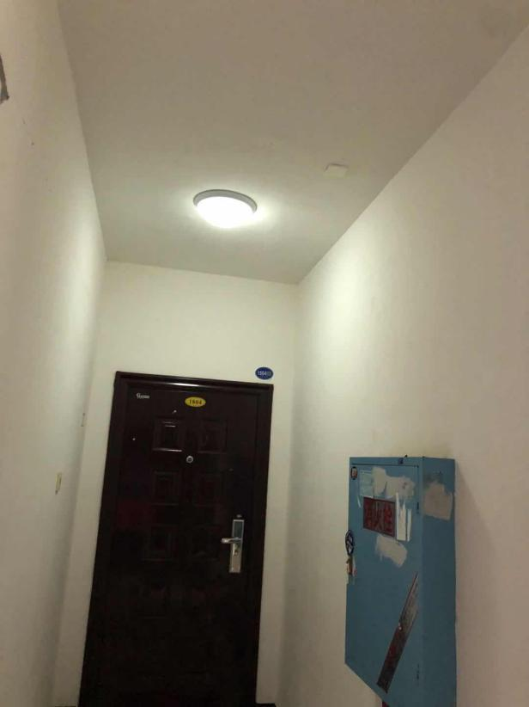 | 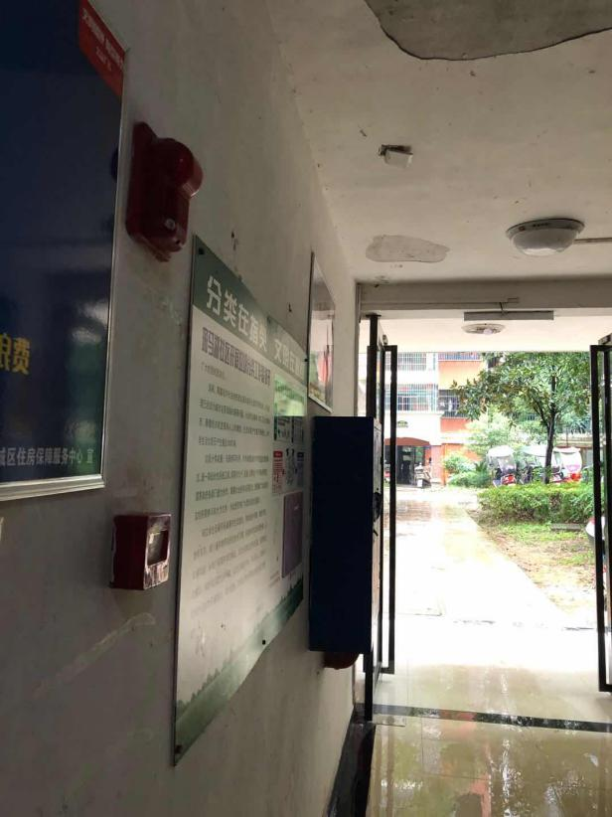
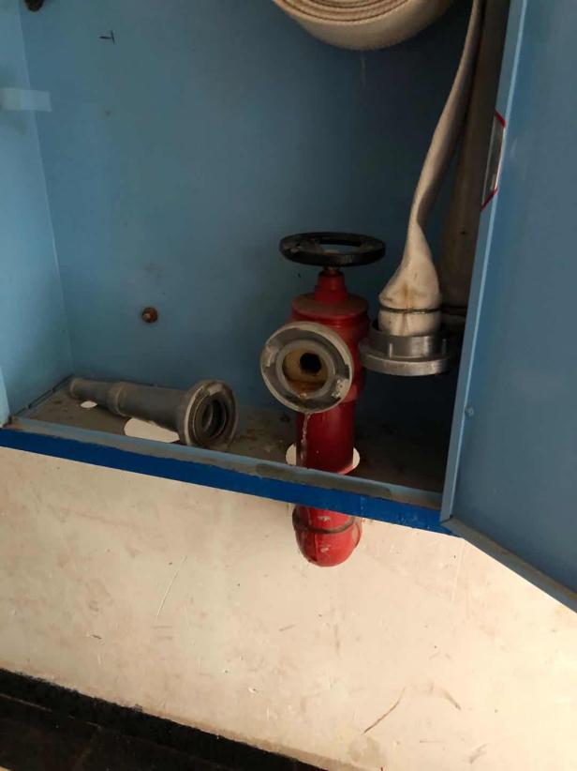 | 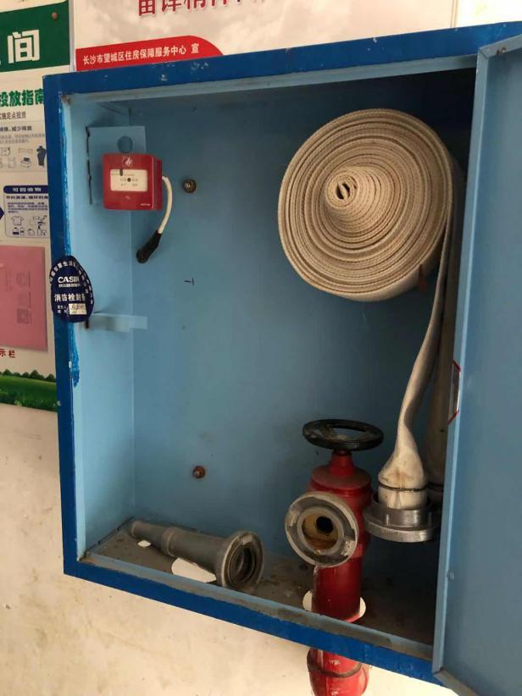
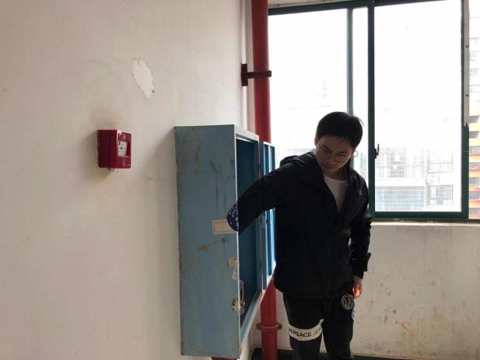 | 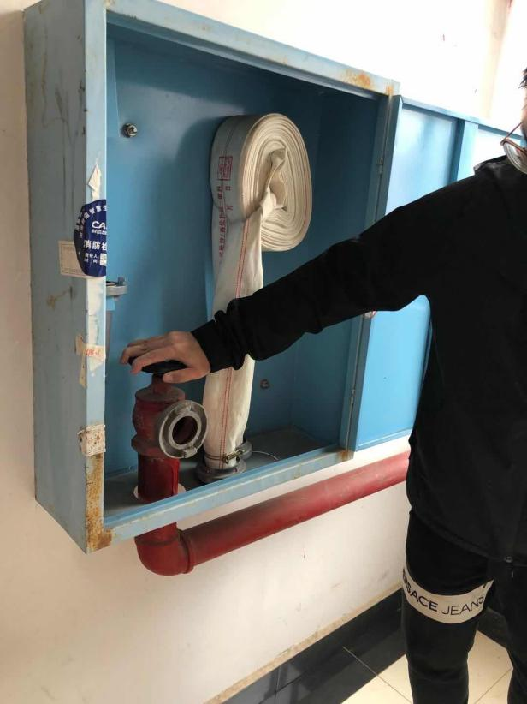

9#栋（1.2单元）问题总结
（1）1~2单元1~18层电梯前室消火栓无水，压力表无压力。
（2）1~2单元报警系统瘫痪，部分设备损坏需维修、更换。
（3）部分疏散指示灯无电源。
9#栋（1.2单元）设备整改统计表
设备名称 | 建筑原设计数量（个） | 现维修数量（个） | 现更换数量（个） | 备注
烟感 | 122 | 8 | 15
手报 | 38 | 5 | 6
消防广播 | 40 | 9 | 7
消火栓按钮 | 72 | 6 | 12
火灾显示盘 | 2 | 1 | /
应急照明灯 | 80 | 6 | 9
疏散指示灯 | 40 | 2 | 7
安全出口灯 | 80 | 4 | 3
现场照片见附图9：
附图9：
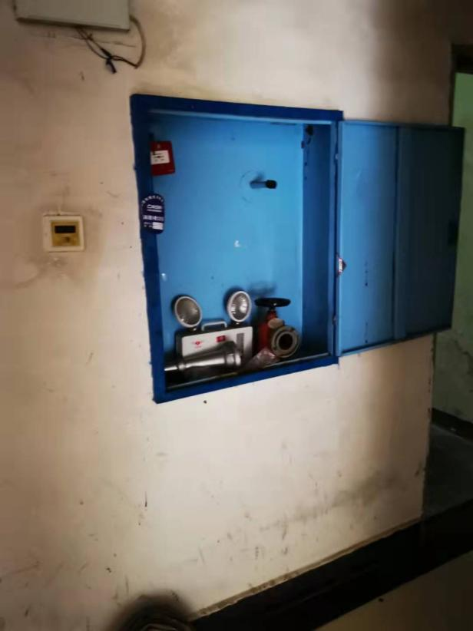 | 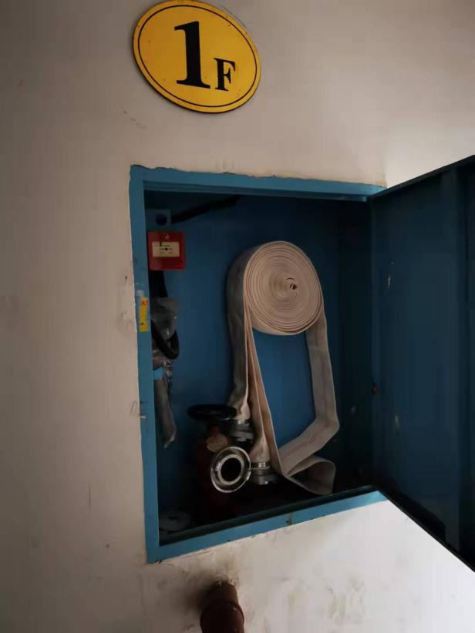
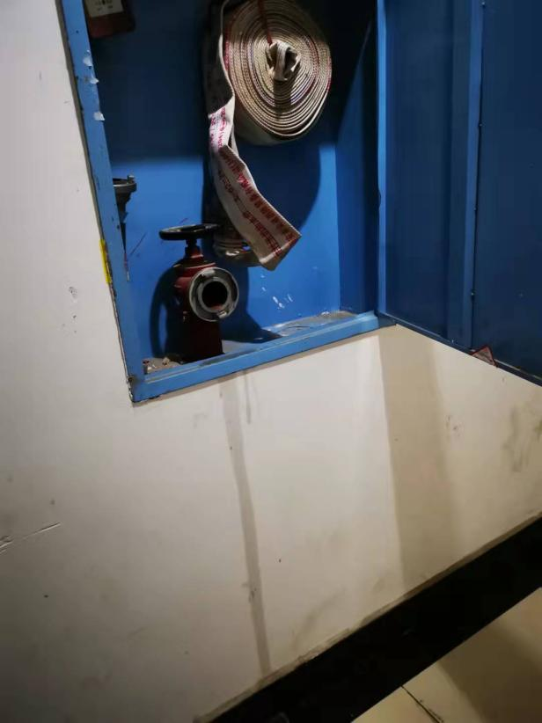 | 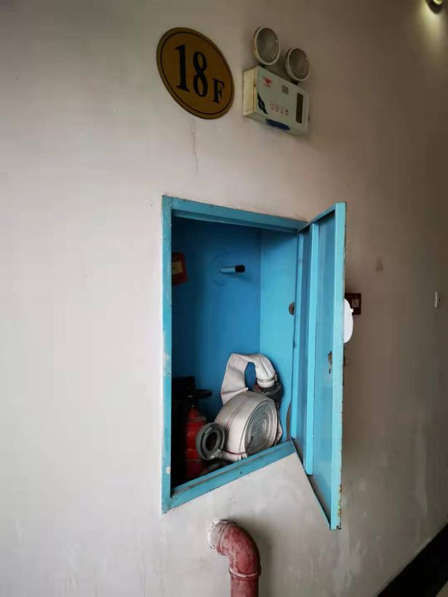
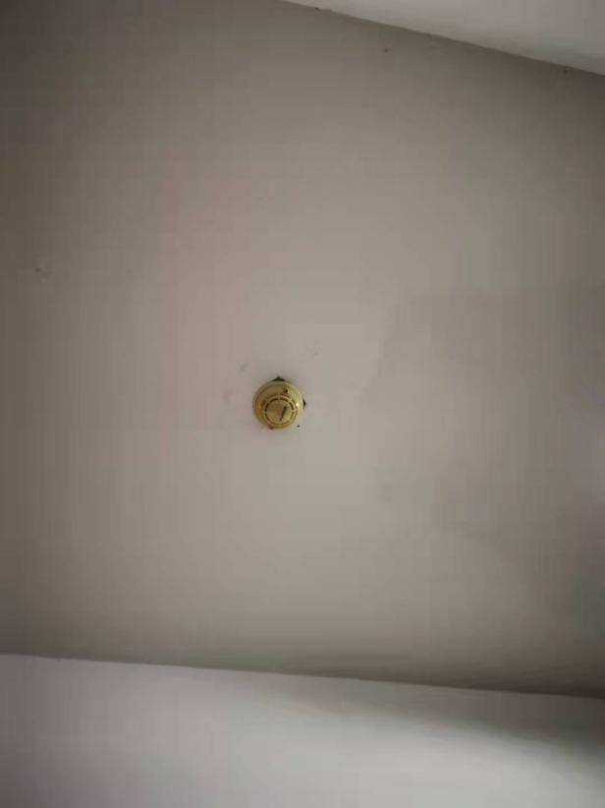 | 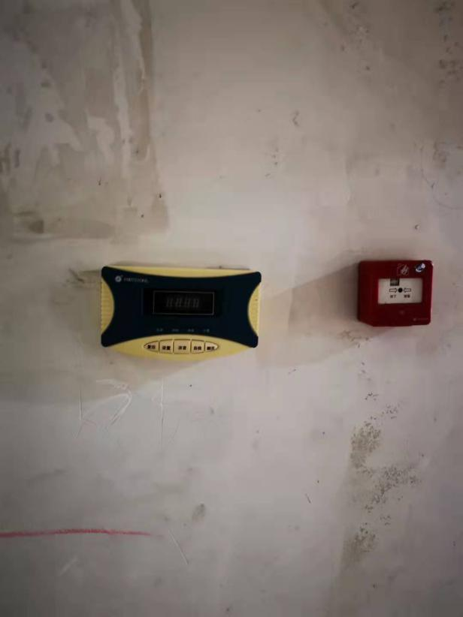
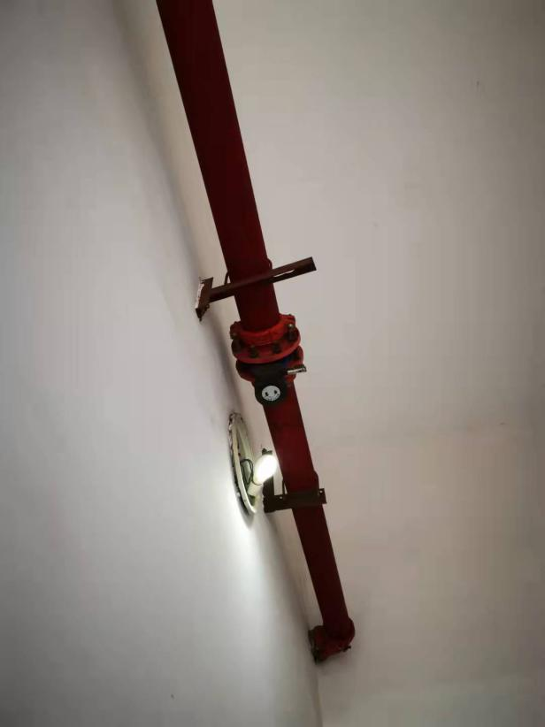 | 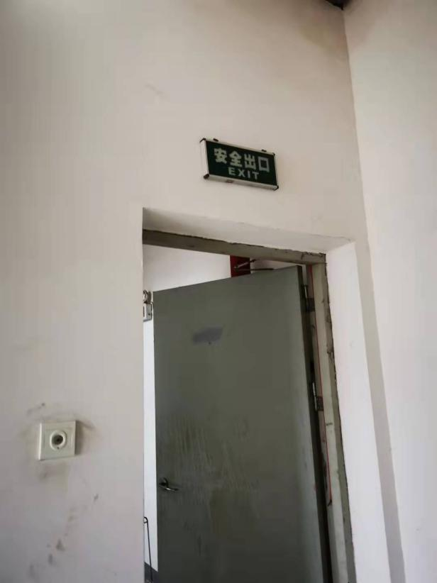

10#栋（1.2单元）问题总结
（1）1~2单元室内消火栓无水，压力表无压力。
（2）1~2单元报警系统瘫痪，部分设备损坏需维修、更换。
（3）安全出口灯、疏散指示灯、应急照明灯大部分无电源。
（4）正压送风系统防火阀损坏。
10#栋（1.2单元）设备整改统计表
设备名称 | 建筑原设计数量（个） | 现维修数量（个） | 现更换数量（个） | 备注
烟感 | 84 | 6 | 13
手报 | 38 | 5 | 5
消防广播 | 40 | 9 | 8
消火栓按钮 | 38 | 4 | 11
火灾显示盘 | 2 | 2 | /
应急照明灯 | 84 | 8 | 12
疏散指示灯 | 38 | 5 | 7
安全出口灯 | 48 | 6 | 9
70℃防火阀 | 2 | / | 1
现场照片见附图10：
附图10：
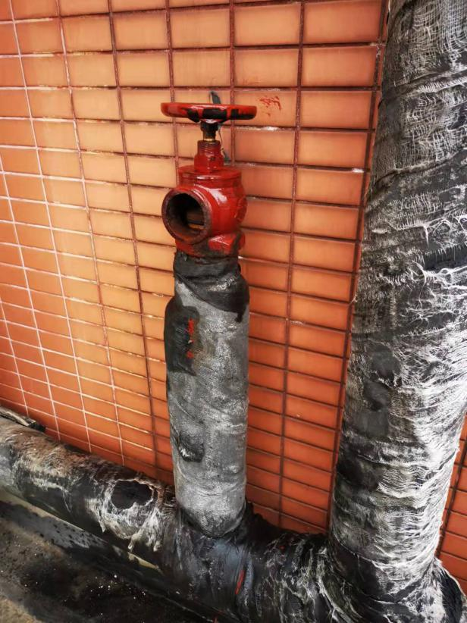
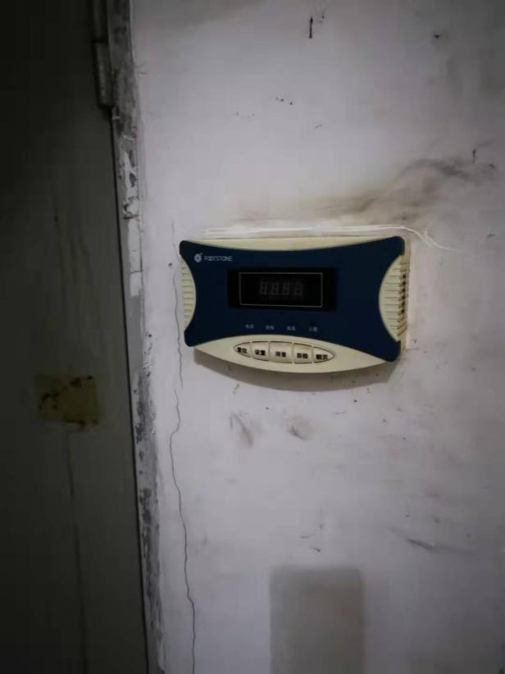 | 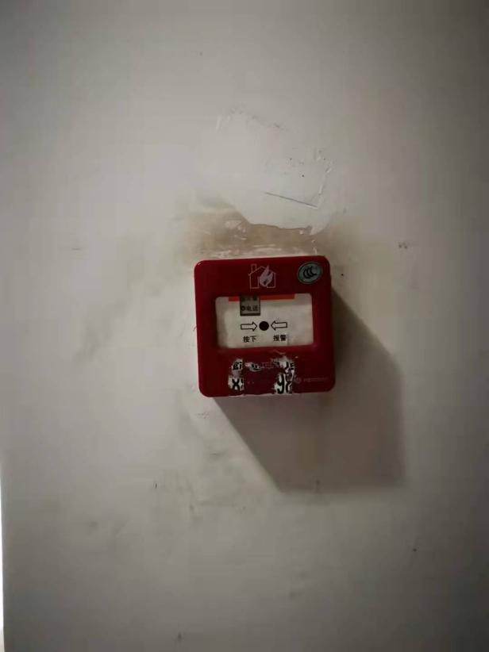
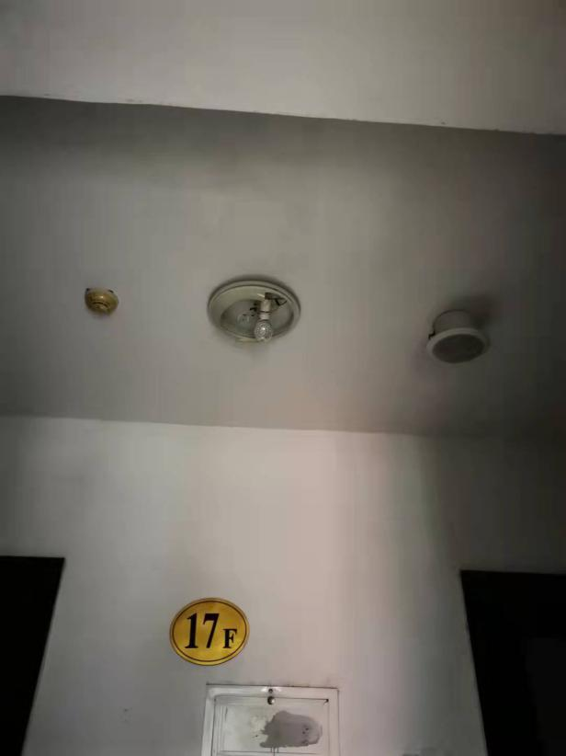
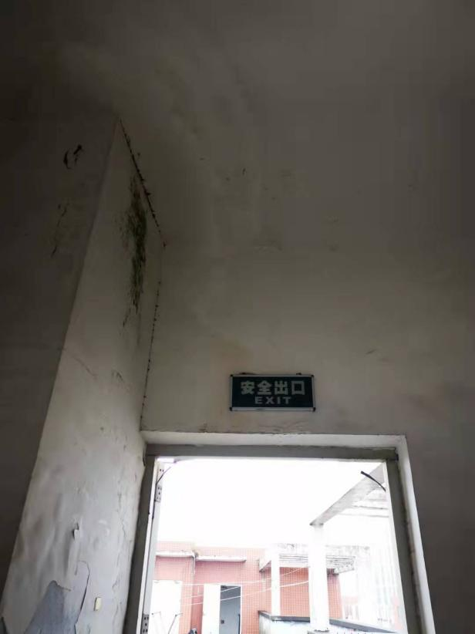 | 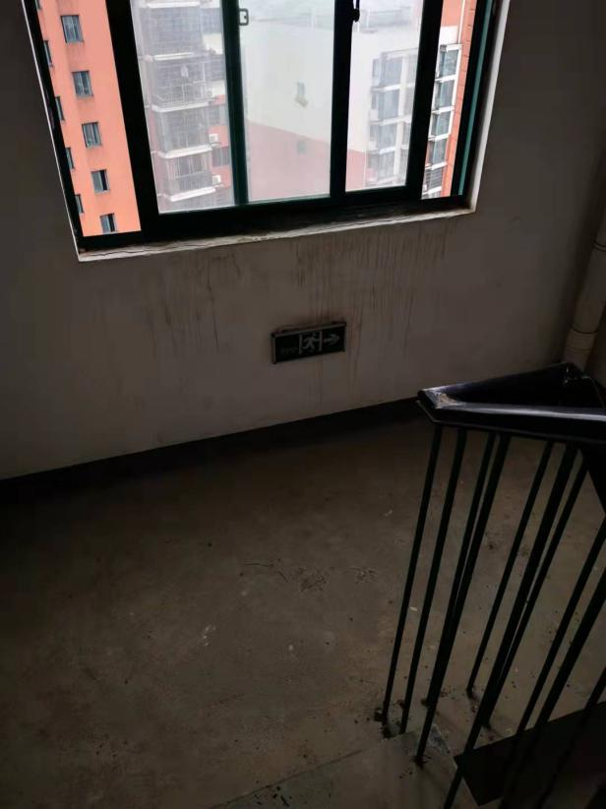
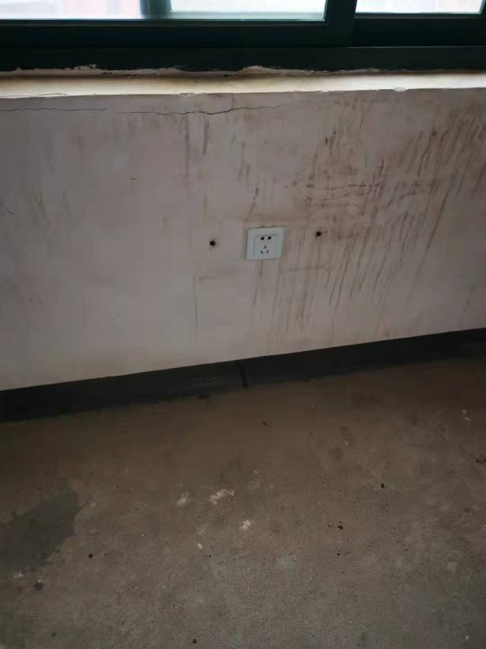
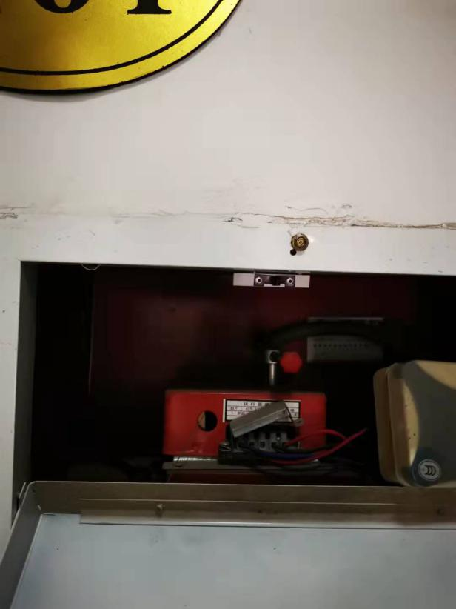 | 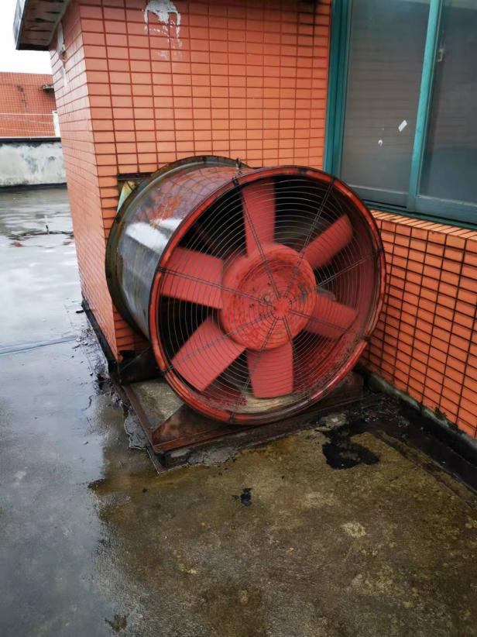

11#栋（1.2.3单元）问题总结
（1）1~3单元报警系统瘫痪，部分设备损坏需维修、更换。
（2）2~3单元室内消火栓（双栓）无水，压力表无压力。
（3）1~3单元应急照明灯及疏散指示灯部分无电源。
（4）1~3单元屋顶防火门损坏、老化无法使用需维修、更换。
11#栋（1.2.3单元）设备整改统计表
设备名称 | 建筑原设计数量（个） | 现维修数量（个） | 现更换数量（个） | 备注
烟感 | 123 | 3 | 13
手报 | 57 | 2 | 11
消防广播 | 60 | 2 | 9
消火栓按钮 | 57 | 2 | 6
火灾显示盘 | 3 | 3 | /
应急照明灯 | 123 | 3 | 7
疏散指示灯 | 57 | 2 | 5
安全出口灯 | 63 | 3 | 9
防火门 | 3 | / | 3 | FM乙0921
现场照片见附图11：
附图11：
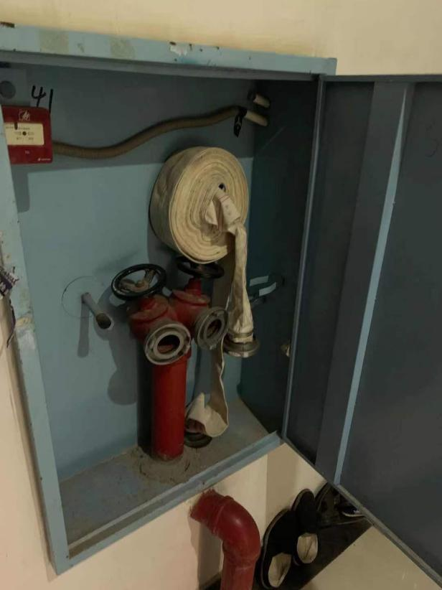 | 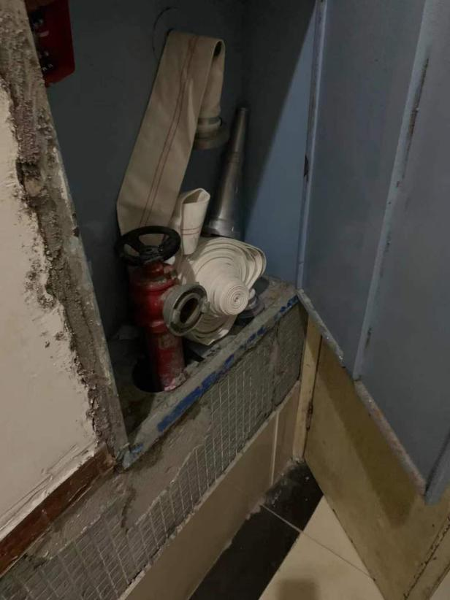
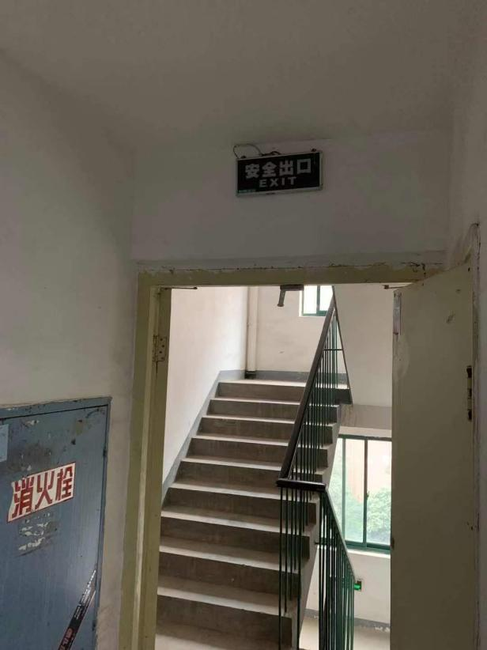 | 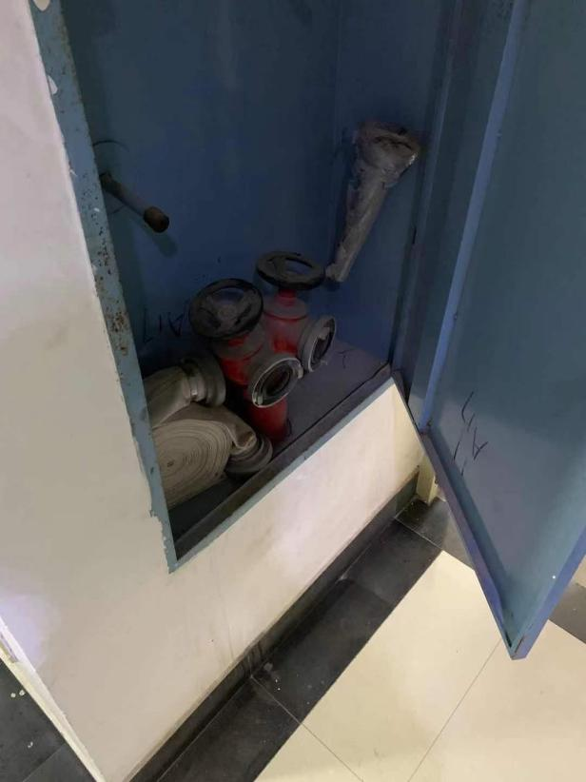
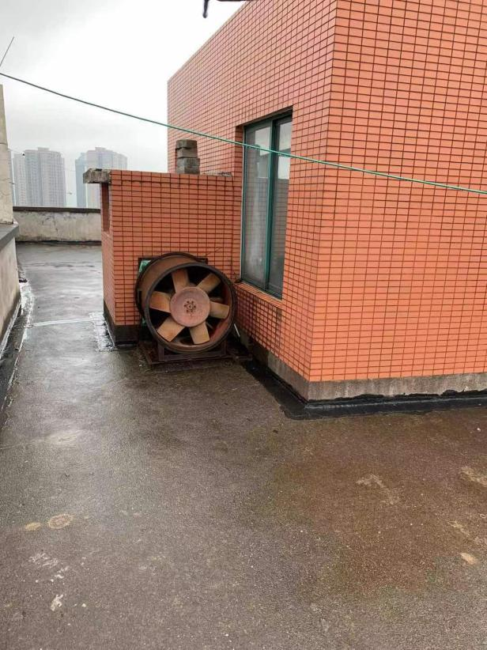 | 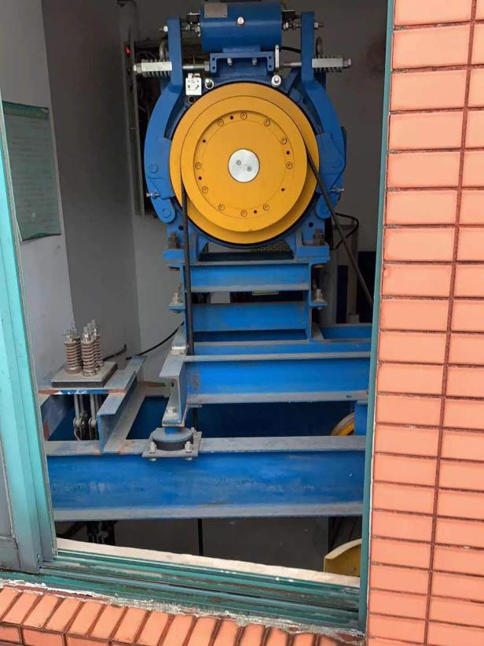
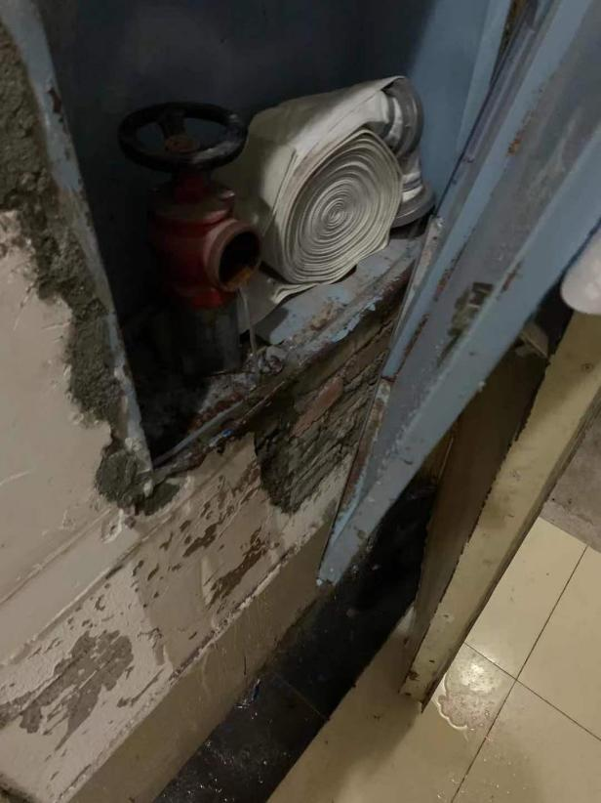 | 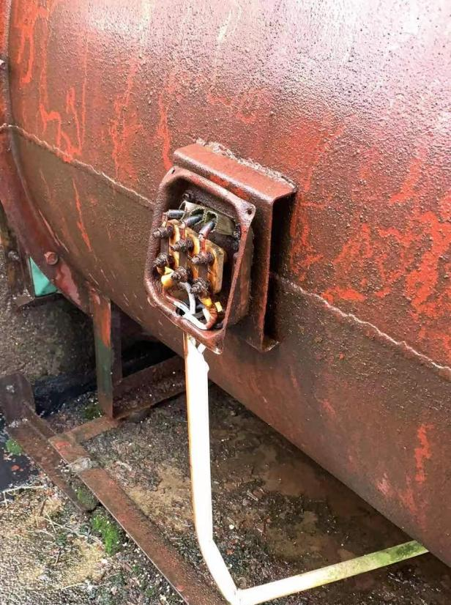

12#栋（1.2单元）问题总结
（1）1~3单元报警系统瘫痪，部分设备损坏需维修、更换。
（2）1~3单元应急照明灯及疏散指示灯数量不足，大部分设备无电源。
（3）1~3单元室内消火栓无水，压力表无压力。
（4）1~3单元屋顶防火门损坏、老化无法使用需更换。
（5）屋顶试验消火栓无箱体，无水，压力表无压力需更换。
12#栋（1.2单元）设备整改统计表
设备名称 | 建筑原设计数量（个） | 现维修数量（个） | 现更换数量（个） | 备注
烟感 | 84 | 8 | 11
手报 | 38 | 5 | 8
消防广播 | 40 | 6 | 10
消火栓按钮 | 38 | 11 | 9
火灾显示盘 | 2 | 2 | /
应急照明灯 | 80 | 4 | 4
疏散指示灯 | 40 | 6 | 1
安全出口灯 | 8 | 3 | 2
防火门 | 2 | / | 2 | FM乙0921
试验消火栓箱 | 2 | / | 2
现场照片见附图12：
附图12：
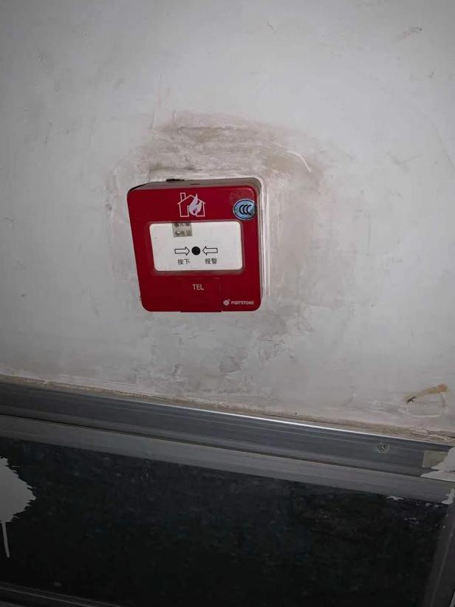 | 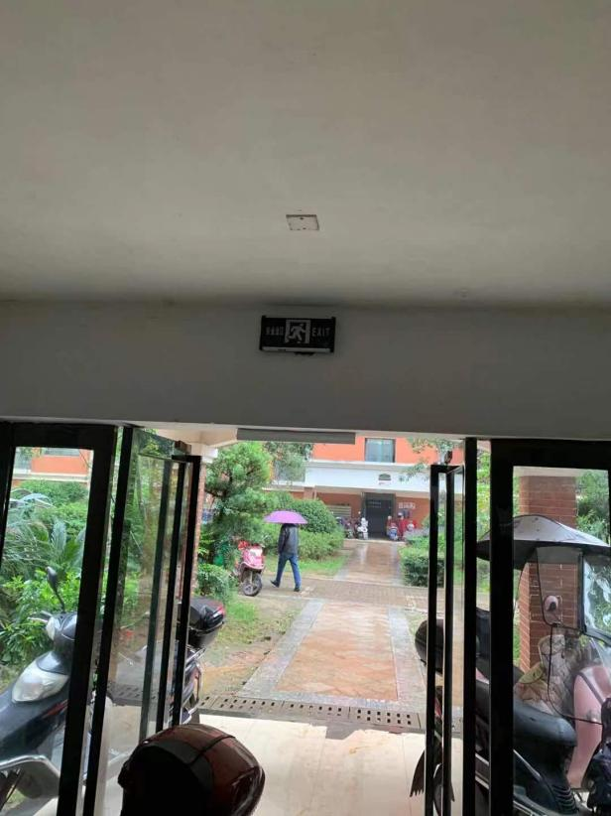
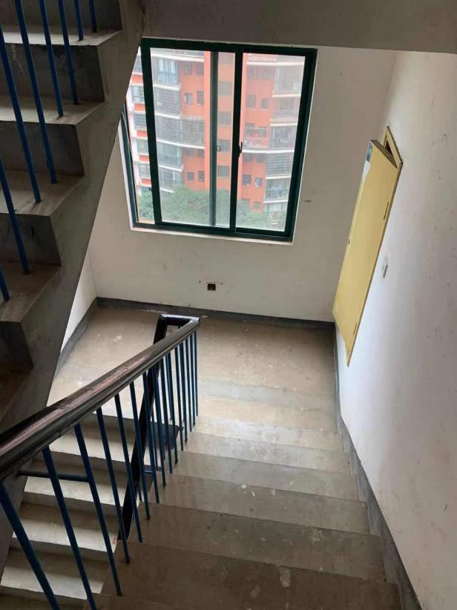 | 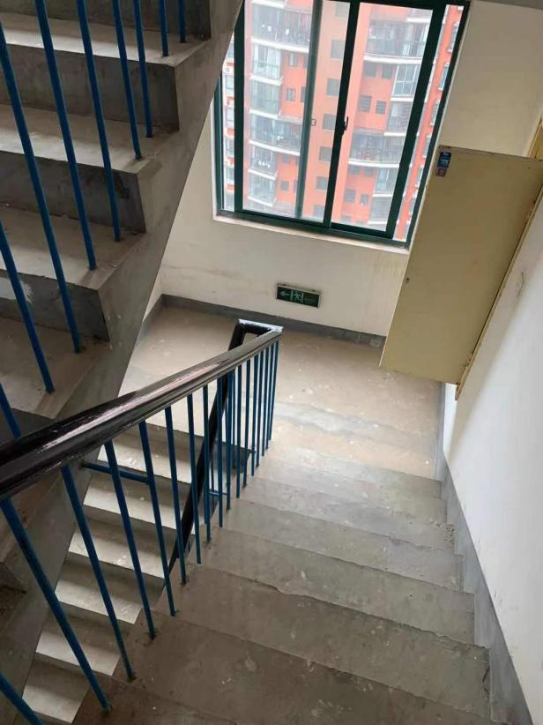
 | 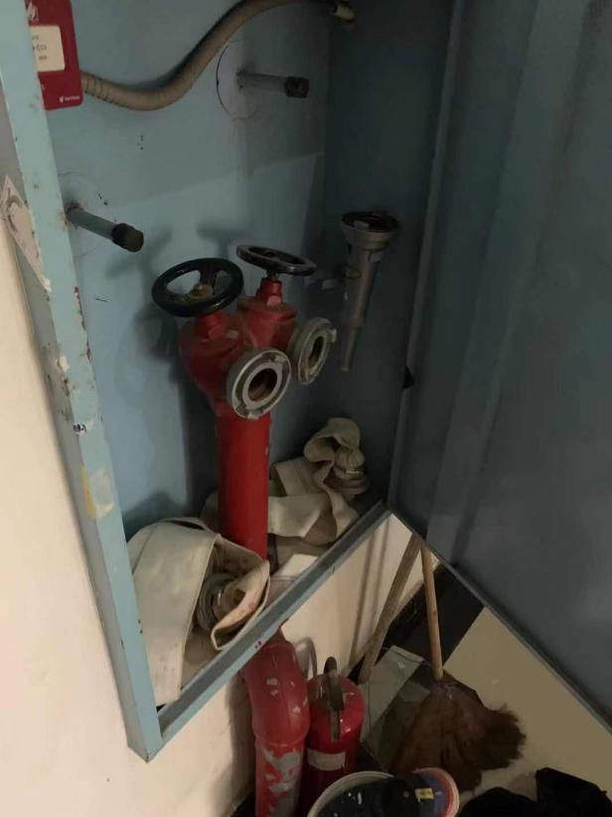
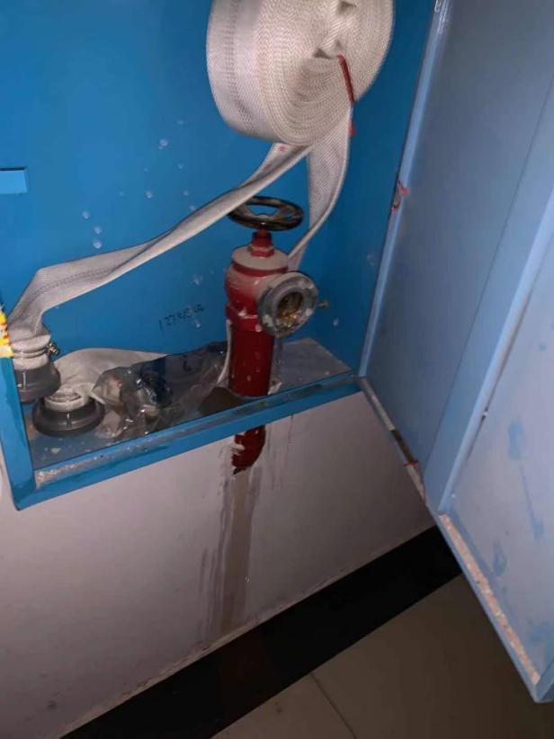 | 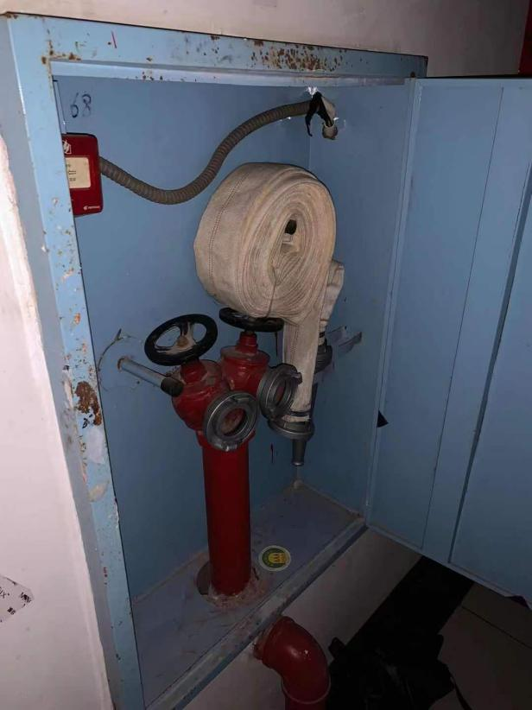
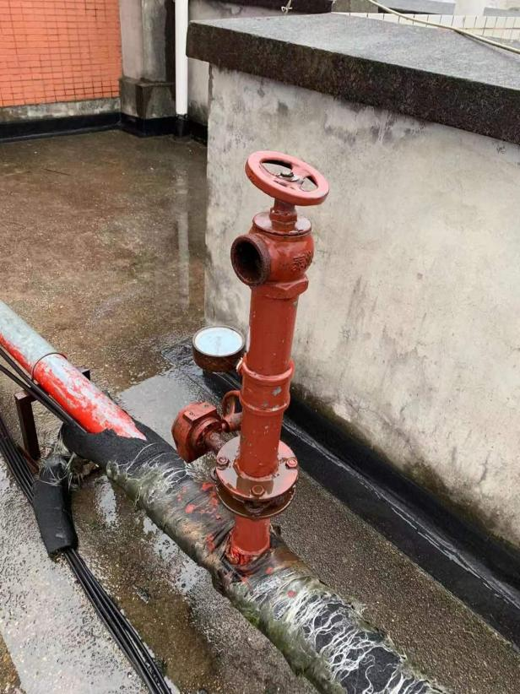 | 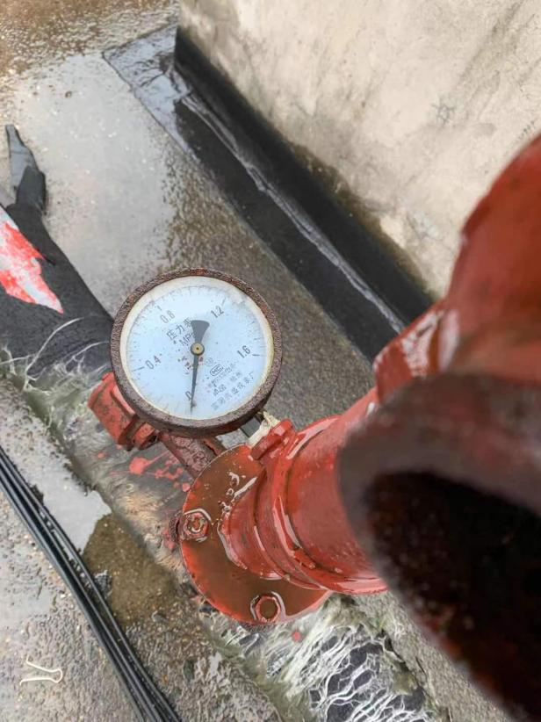
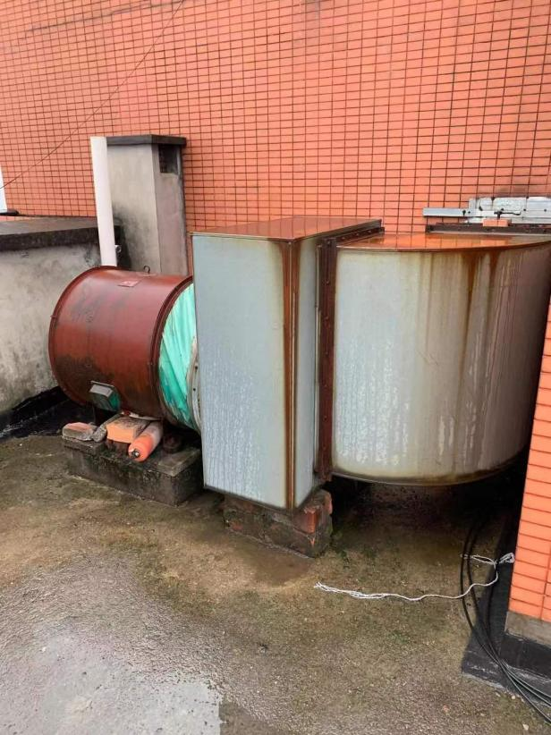

13#栋（1单元）问题总结
（1）一楼室外消火栓无水，其箱门损坏需维修。
（2）1~9层室内消火栓无水，部分消火栓门锈死需维修。
（3）报警系统瘫痪，部分设备损坏需维修、更换。
（4）应急照明灯及疏散指示灯大部分无电源。
（5）末端试水装置无压力。
（6）屋顶楼梯间未安装乙级防火门1扇。
13#栋（1单元）设备整改统计表
设备名称 | 建筑原设计数量（个） | 现维修数量（个） | 现更换数量（个） | 备注
烟感 | 42 | 6 | 7
手报 | 19 | 8 | 7
消防广播 | 20 | 11 | 6
消火栓按钮 | 19 | 10 | 3
火灾显示盘 | 1 | 1 | /
应急照明灯 | 50 | 7 | 14
疏散指示灯 | 29 | 8 | 9
安全出口灯 | 40 | 5 | 8
防火门 | 1 | / | 1 | FM乙0921
室外消火栓箱 | 1 | 1 | /
现场照片见附图13：
附图13：
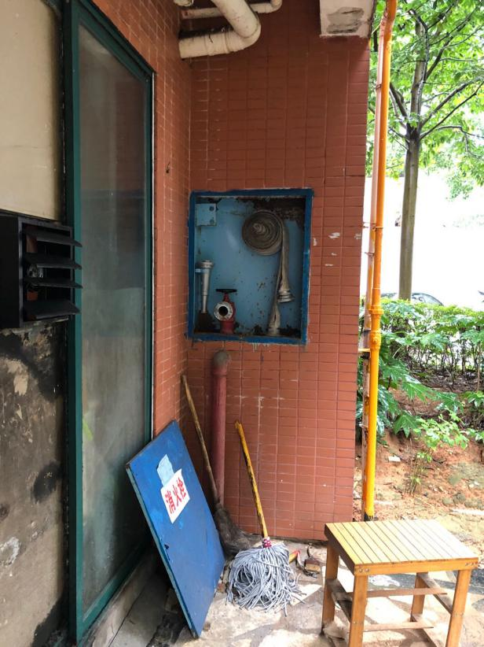 | 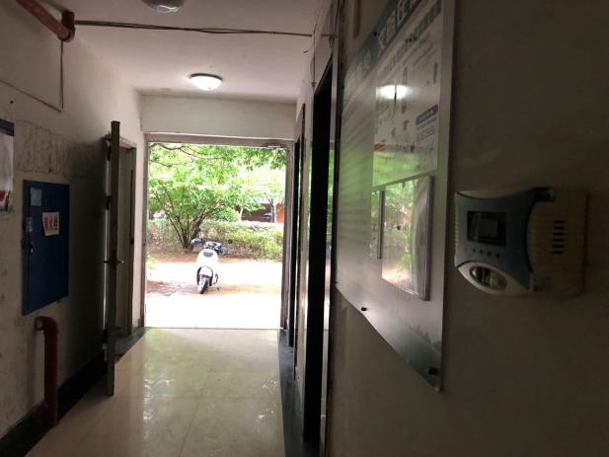
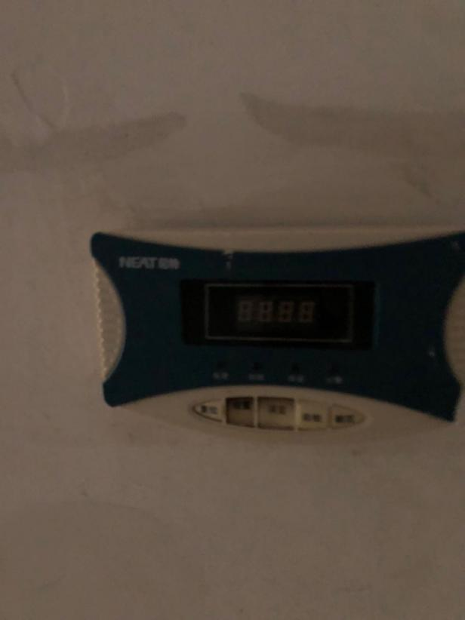 | 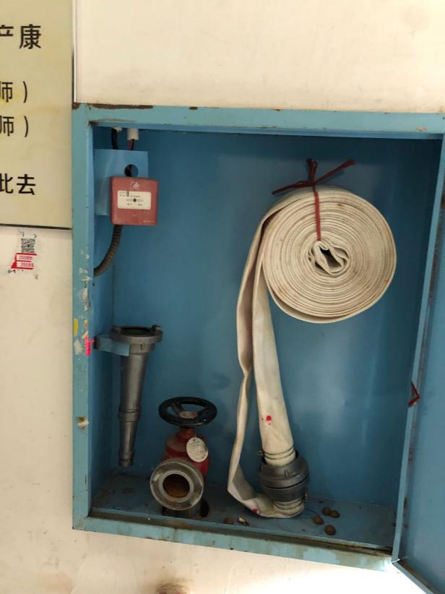
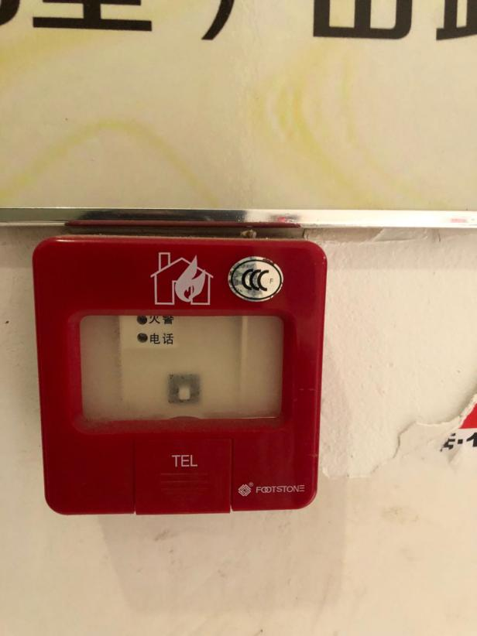 | 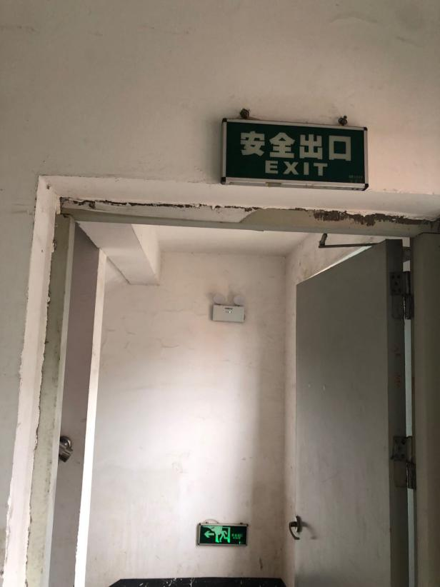
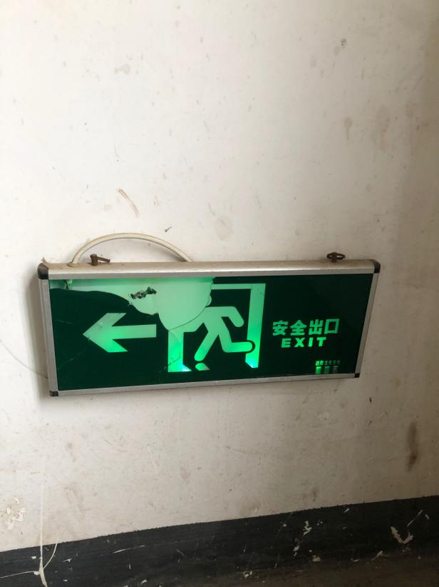 | 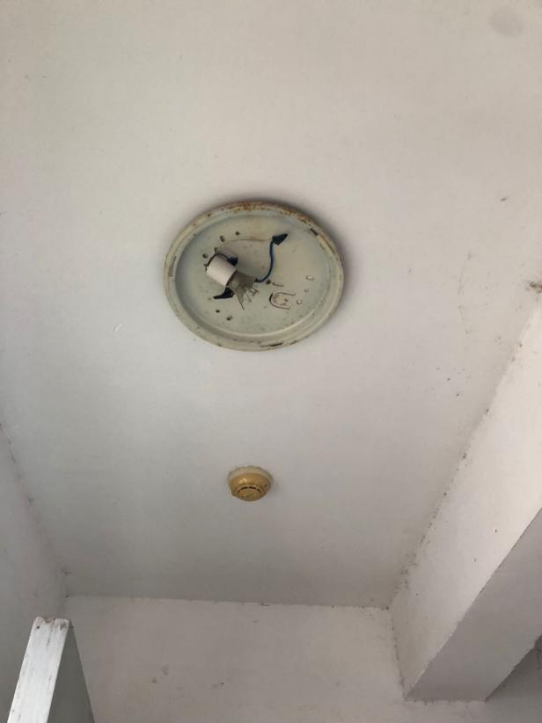
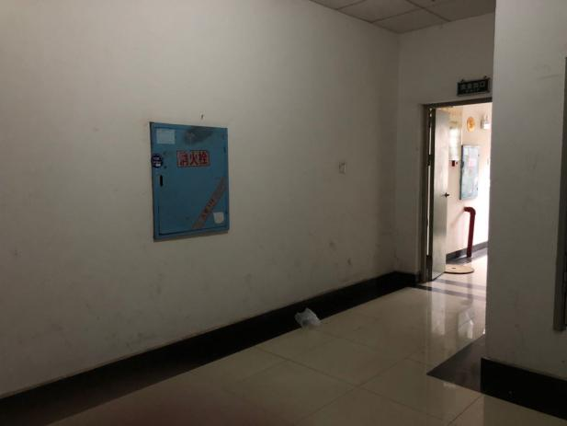
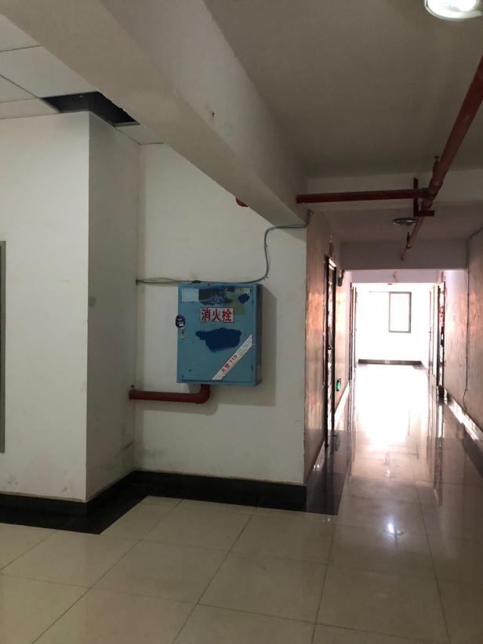 | 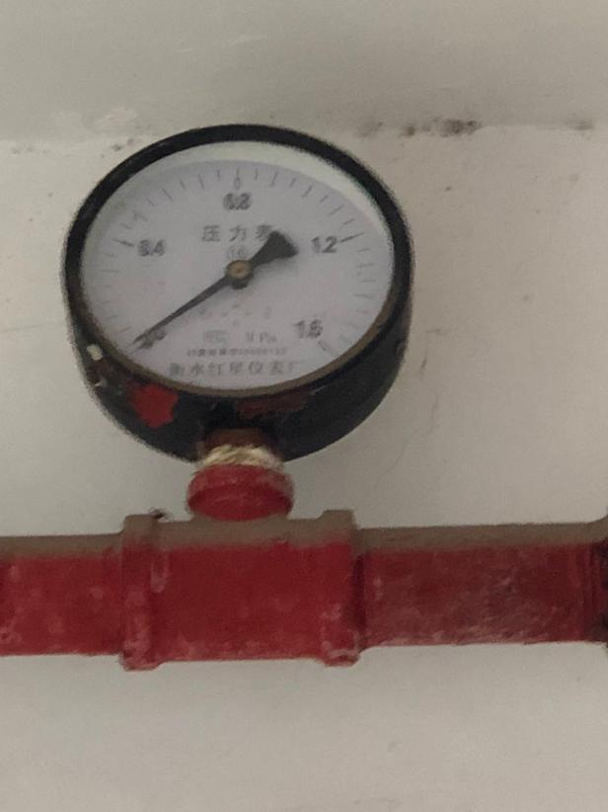
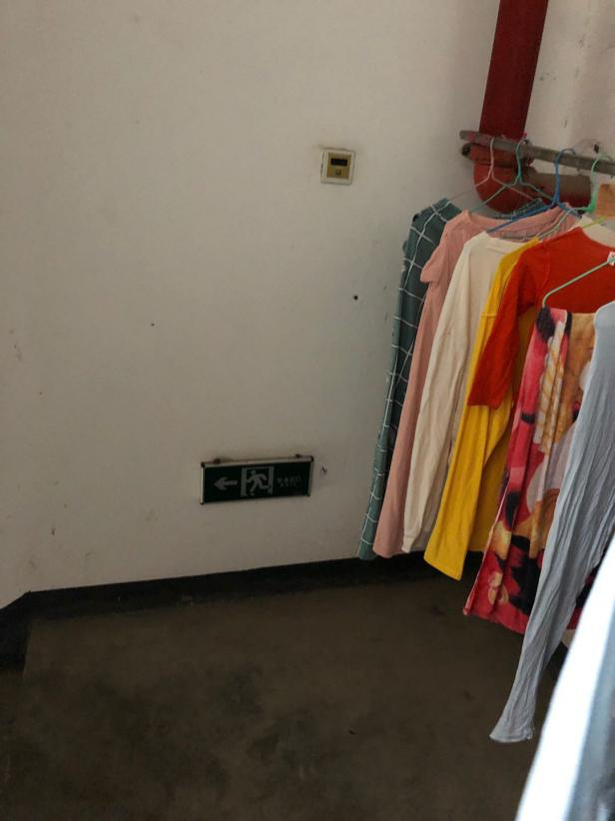 | 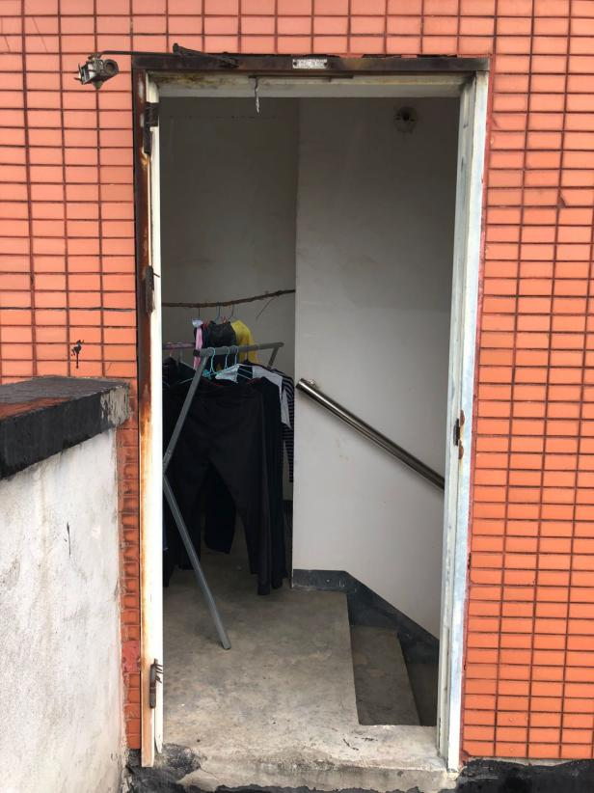

14#栋（1.2.3单元）问题总结
（1）1、3单元一楼室内消火栓门老化无法开启，消火栓无水。1~3单元室内消火栓无水。
（2）1~3单元报警系统瘫痪。
（3）1~3单元应急照明灯、疏散指示牌无电源或损坏需维修、更换。
（4）3单元电梯机房防火门损坏需更换。
（5）1~3单元屋顶楼梯间乙级防火门损坏需更换（共3扇）。
14#栋（1.2.3单元）设备整改统计表
设备名称 | 建筑原设计数量（个） | 现维修数量（个） | 现更换数量（个） | 备注
烟感 | 123 | 9 | 14
手报 | 57 | 6 | 15
消防广播 | 60 | 7 | 9
消火栓按钮 | 57 | 4 | 11
火灾显示盘 | 3 | 3 | /
应急照明灯 | 174 | 9 | 3
疏散指示灯 | 60 | 8 | 4
安全出口灯 | 117 | 9 | 3
室内消火栓箱 | 57 | 6 | /
屋顶楼梯间防火门 | 3 | / | 3 | FM乙0921
屋顶电梯机房防火门 | 1 | / | 1 | FM甲0921
-1F楼梯间防火门 | 3 | / | 1 | FM乙1521
现场照片见附图14：
附图14：
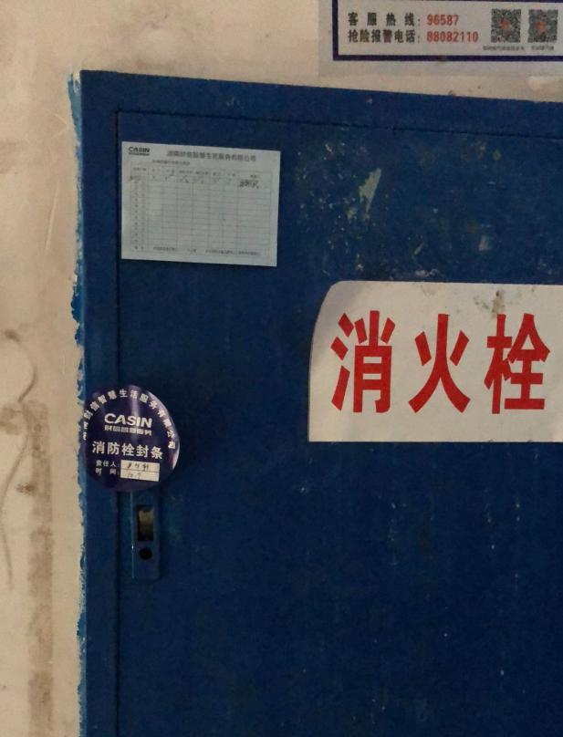 | 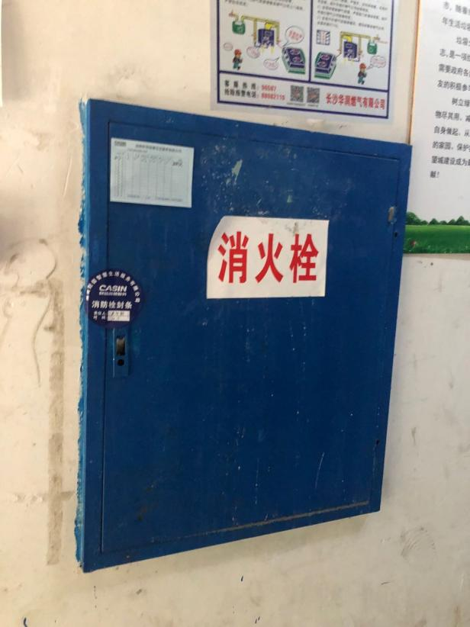
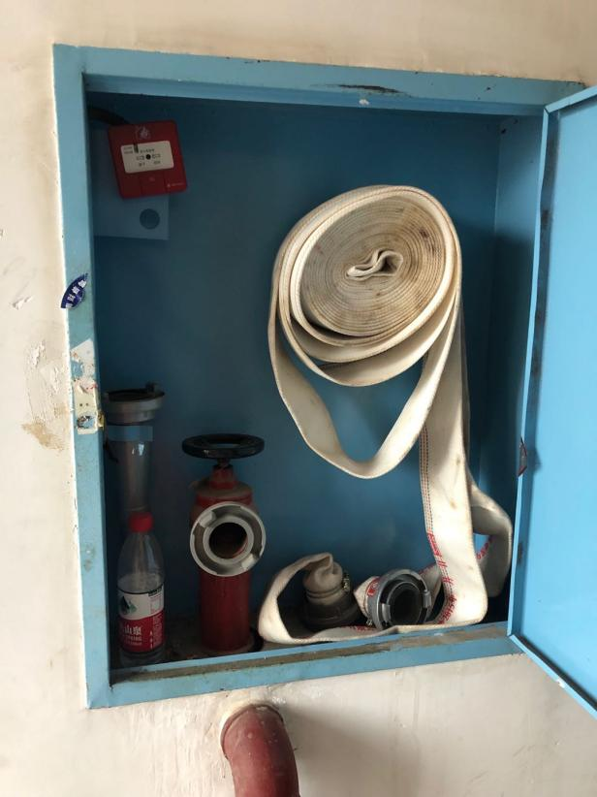 | 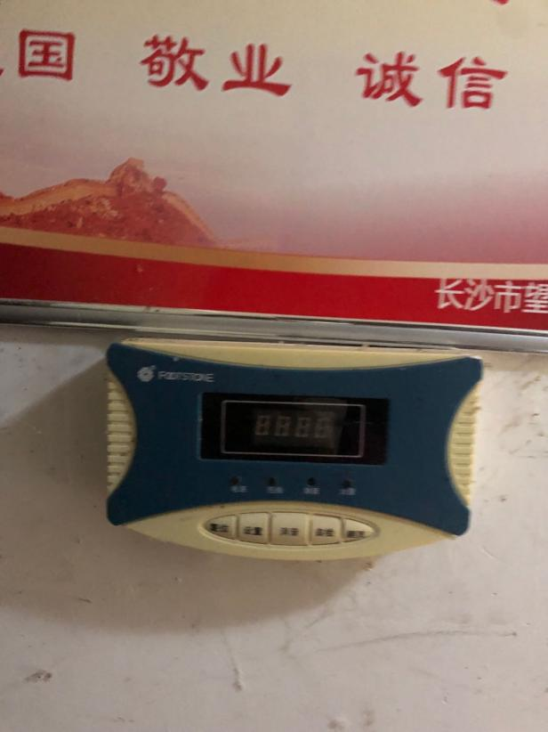
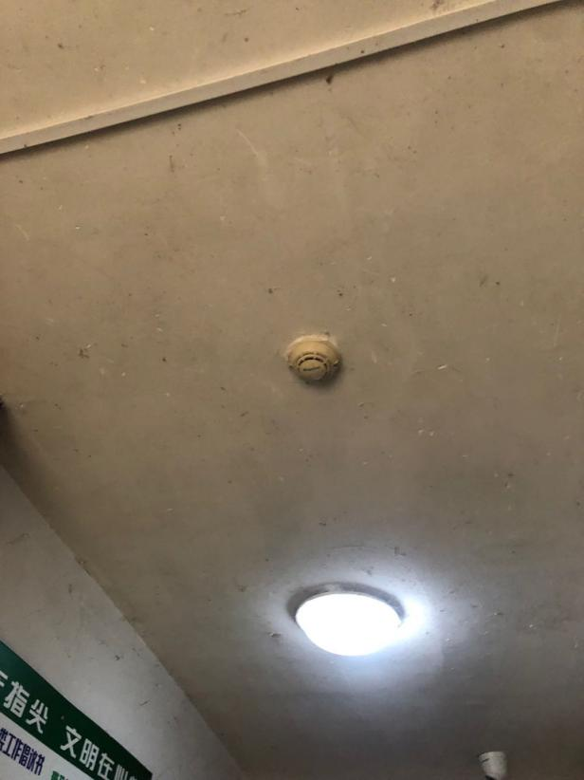 | 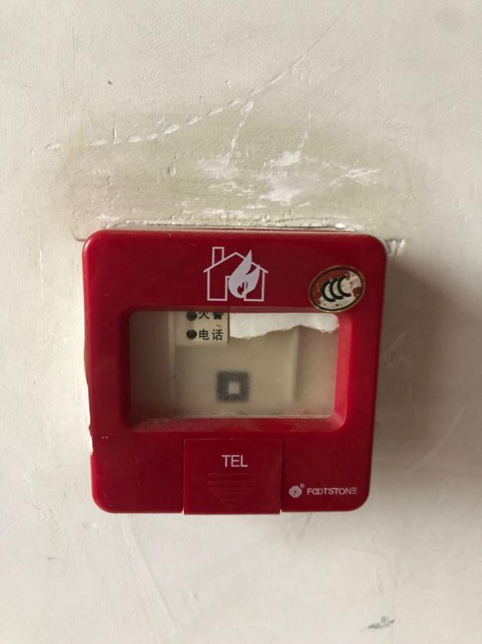
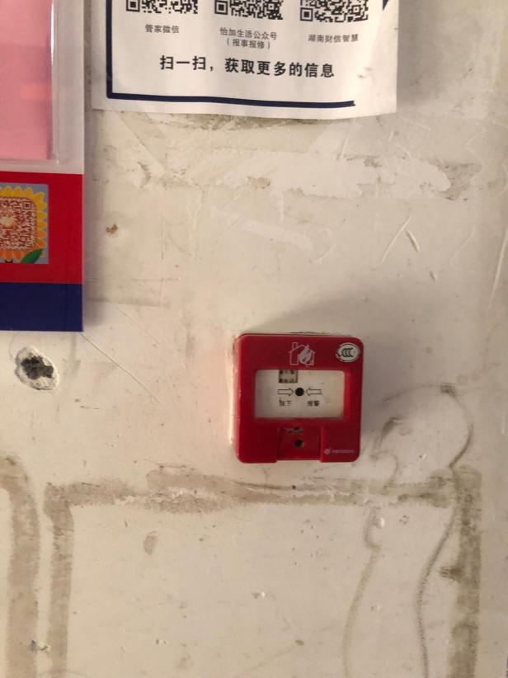 | 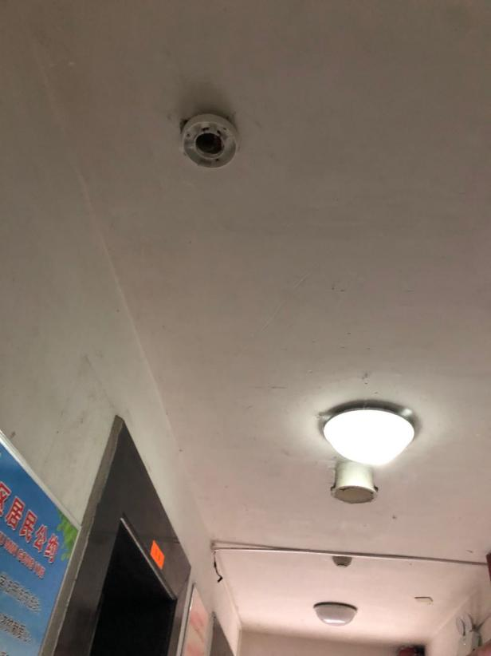
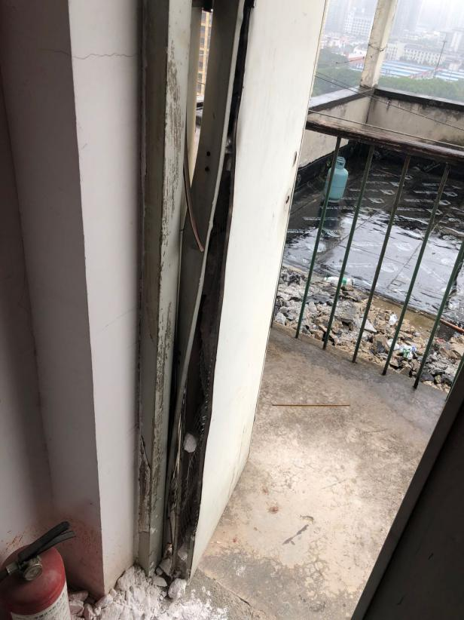 | 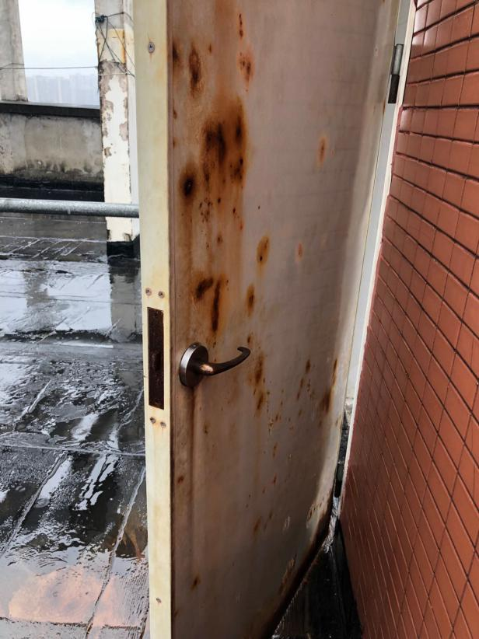
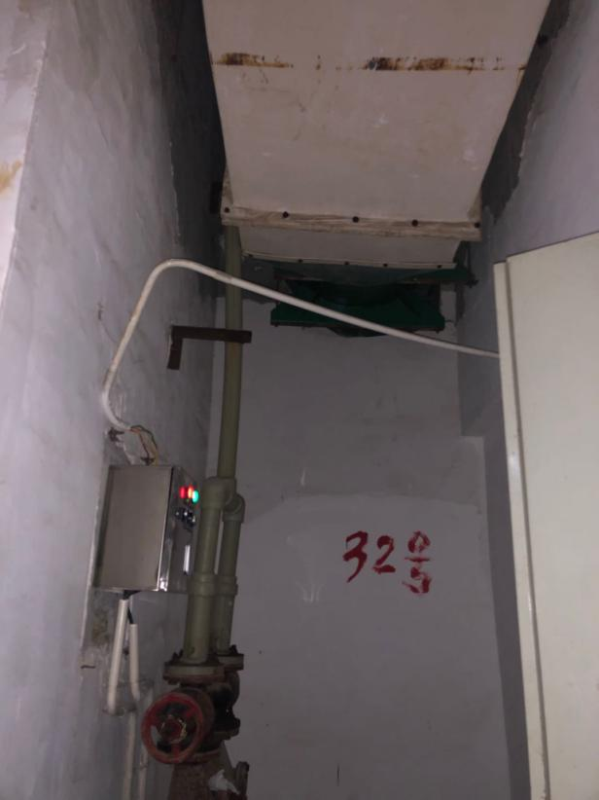
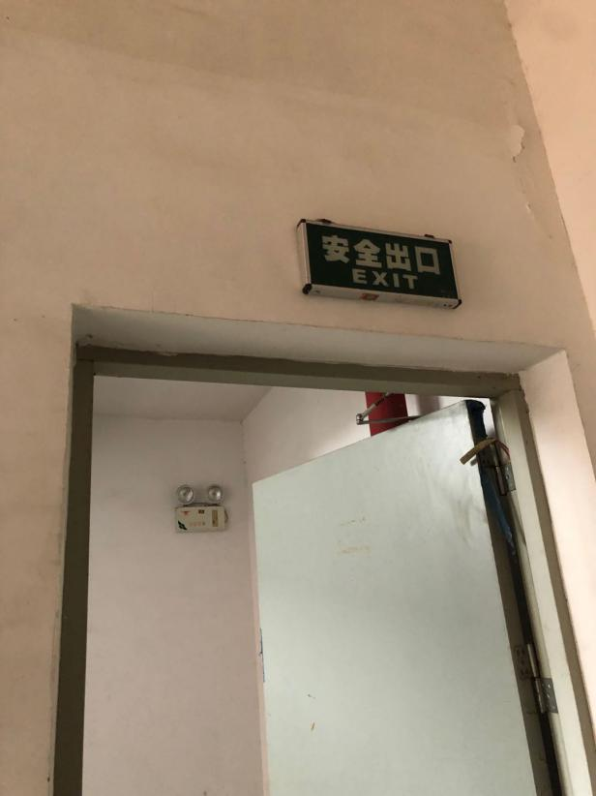 | 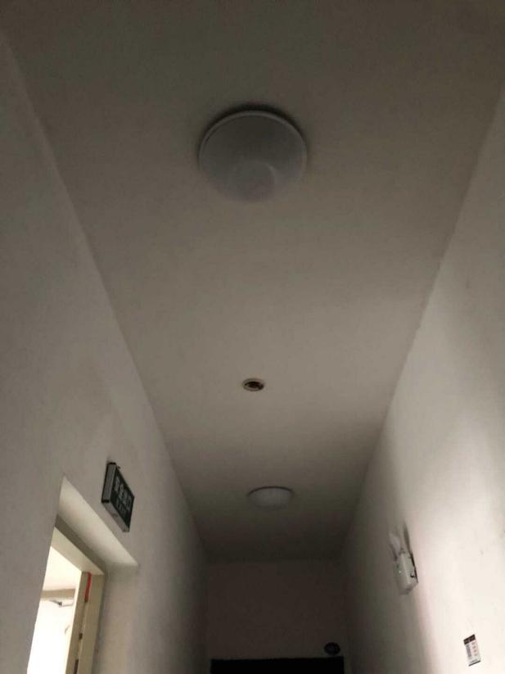
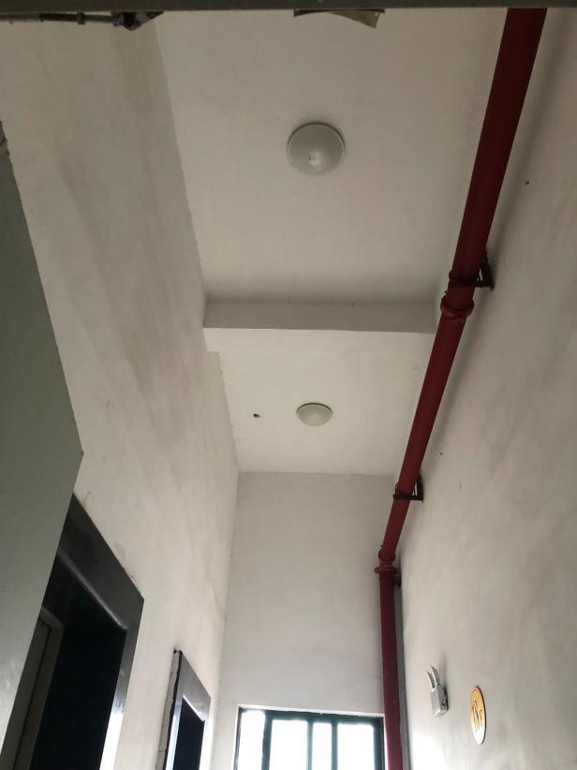 | 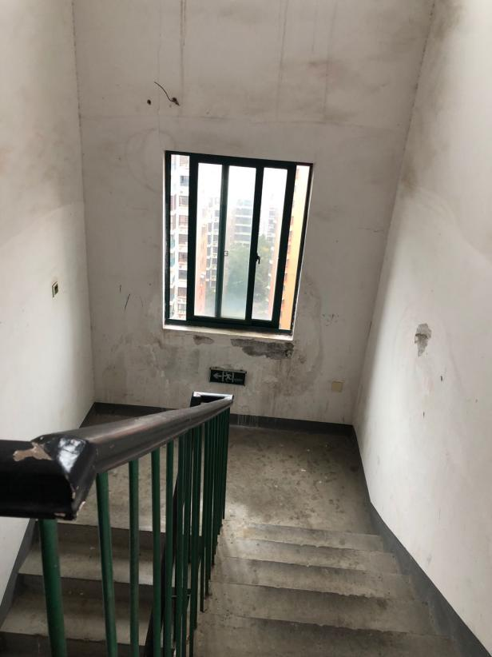
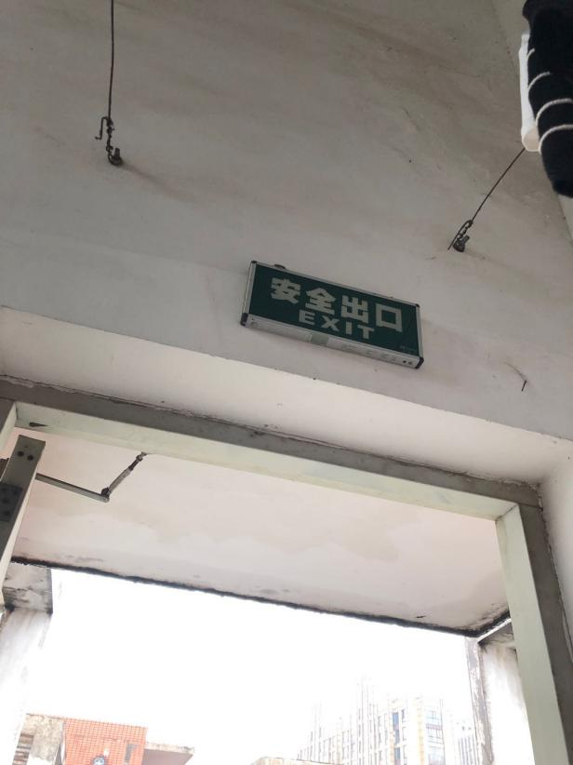 | 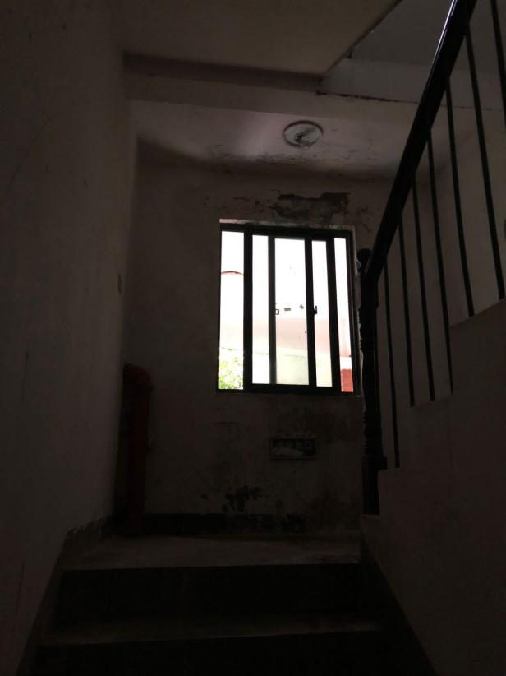
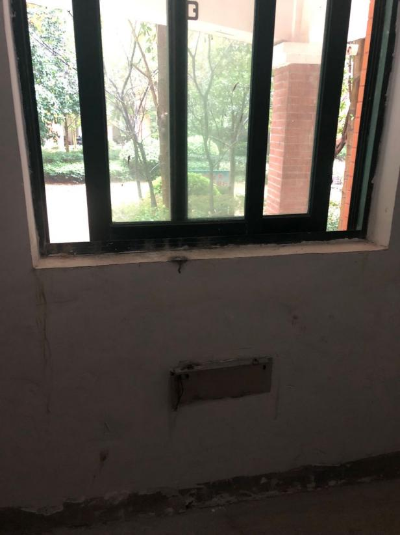 | 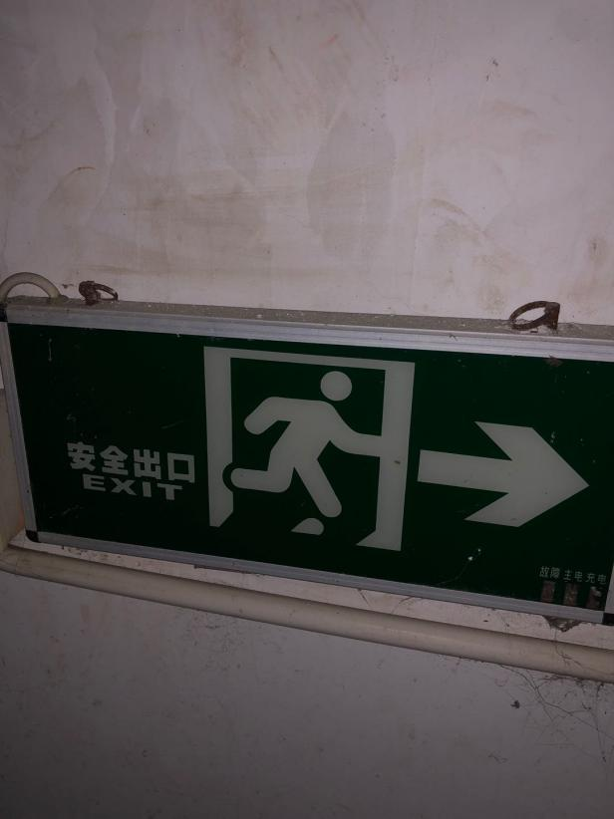
15#栋（1.2.3单元）问题总结
（1）1~3单元（含G层架空层）室内消火栓无水，压力表无压力。
（2）1~3单元手报无电源；报警系统瘫痪，无法与主机联动。
（3）1~3单元（含G层架空层）应急照明灯、安全出口灯及疏散指示灯无电源，大部分应急照明灯损坏。
（4）1~3单元试验消火栓无水压力。
（5）1~3单元屋顶封闭楼梯间防火门损坏需更换。
15#栋（1.2.3单元）设备整改统计表
设备名称 | 建筑原设计数量（个） | 现维修数量（个） | 现更换数量（个） | 备注
烟感 | 123 | 4 | 13
手报 | 57 | 5 | 10
消防广播 | 60 | 7 | 7
消火栓按钮 | 57 | 8 | 5
火灾显示盘 | 3 | 2 | 1
应急照明灯 | 174 | 4 | 4
疏散指示灯 | 60 | 3 | 7
安全出口灯 | 117 | 5 | 1
防火门 | 3 | / | 3 | FM乙0921
现场照片见附图15：
附图15：
1单元
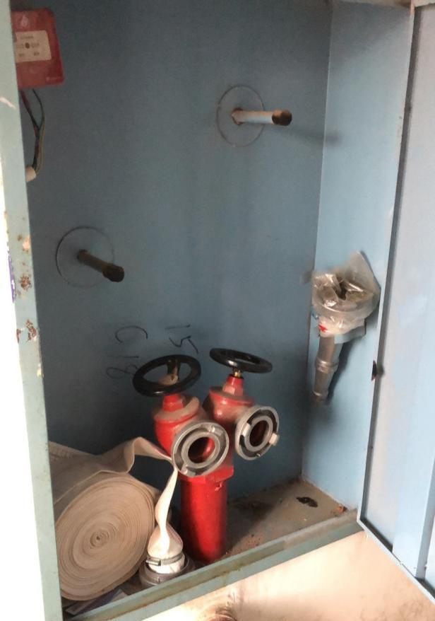 | 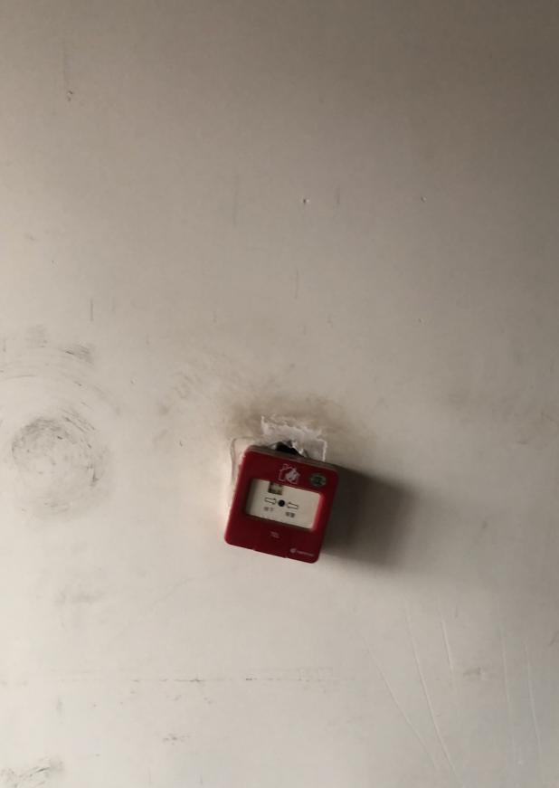
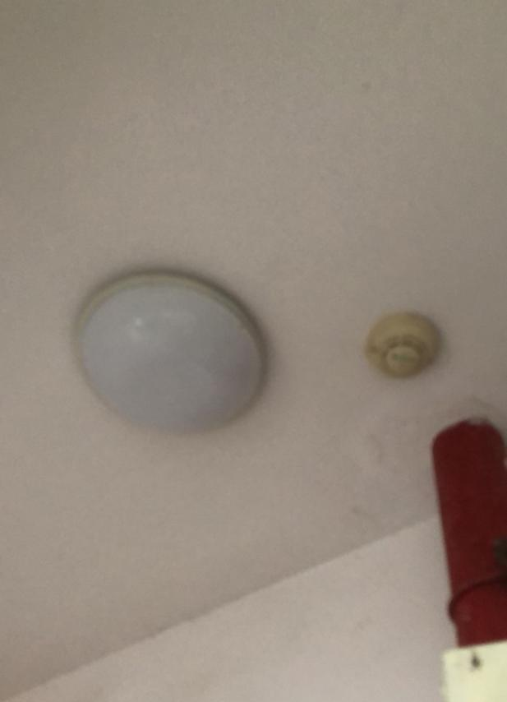 | 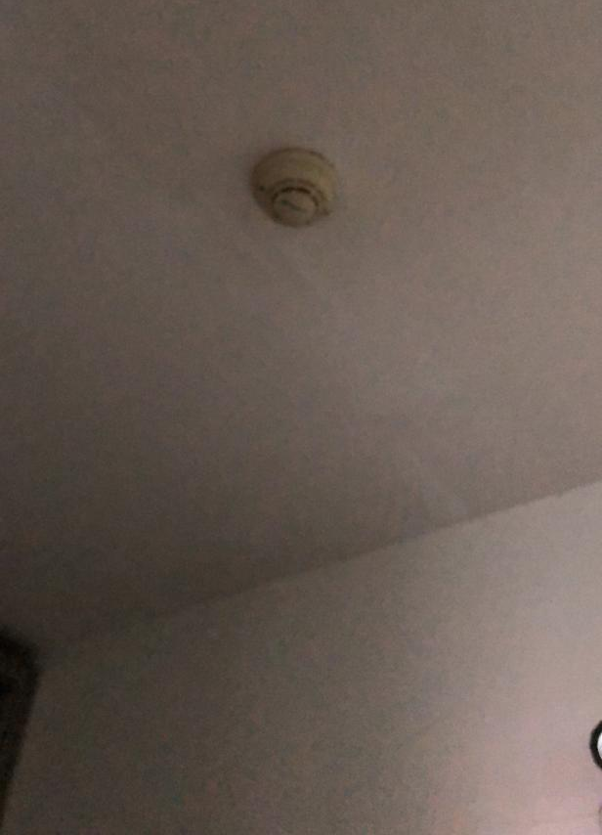

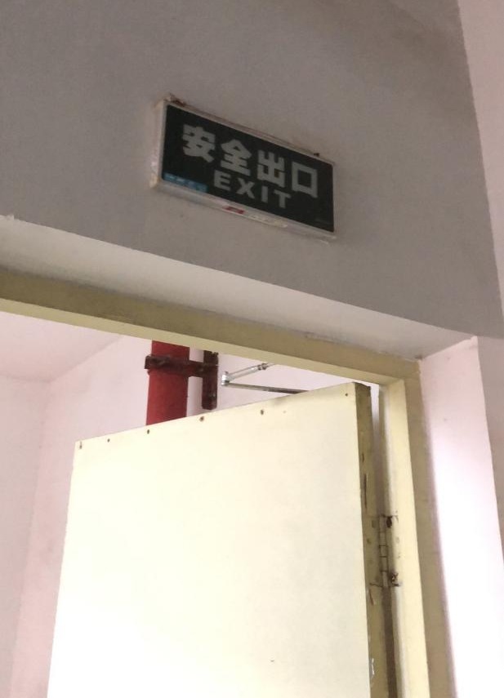 | 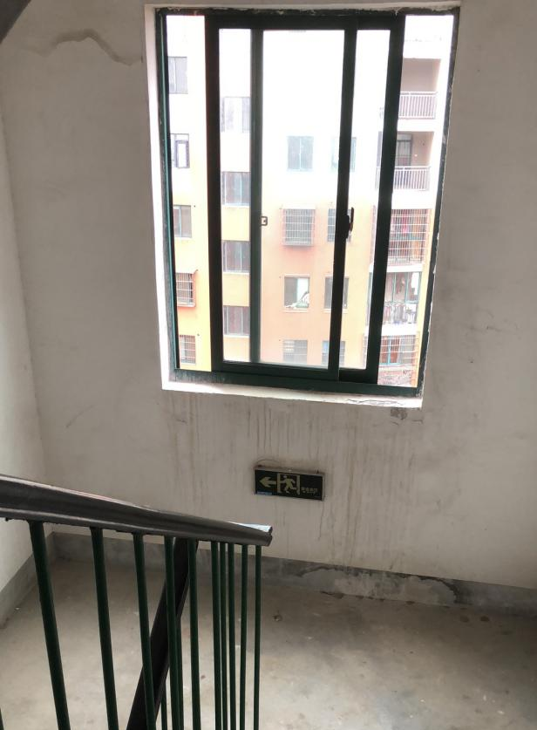
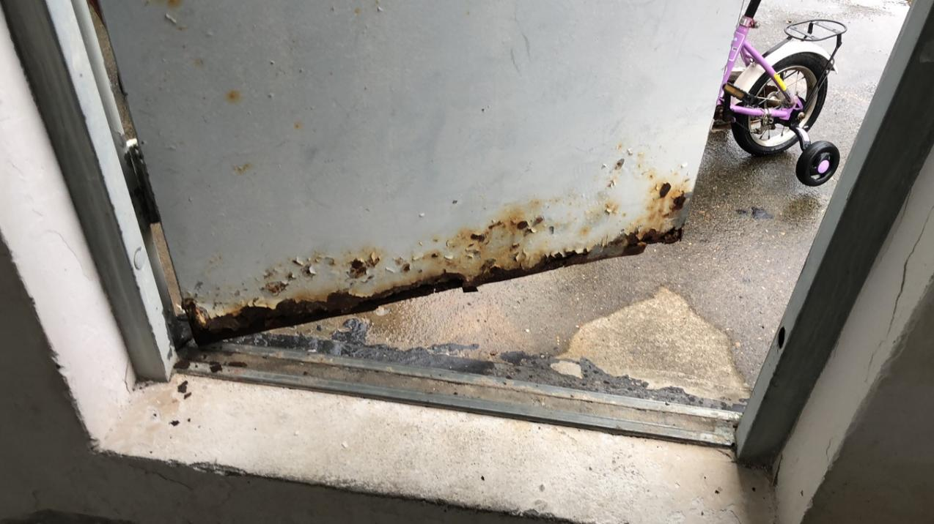

2单元
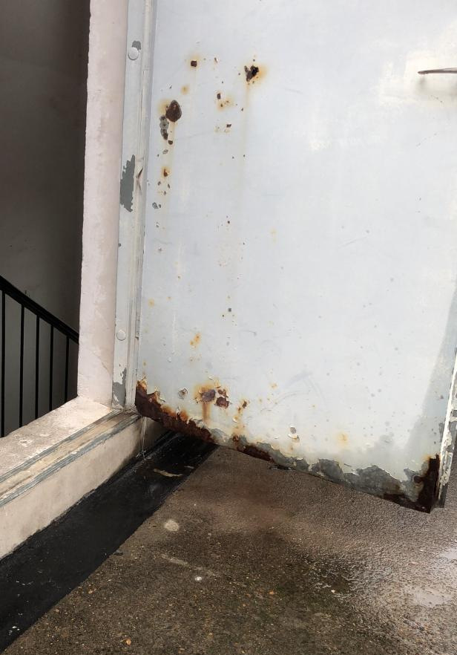 | 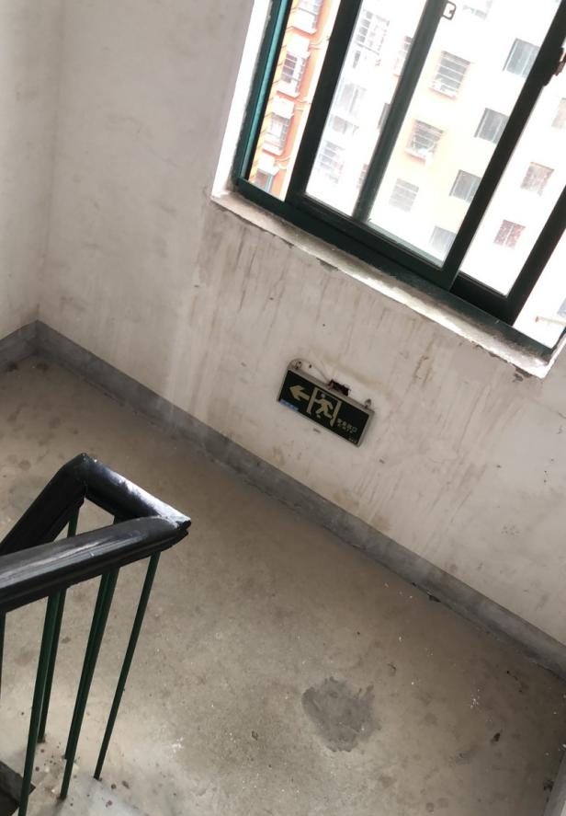
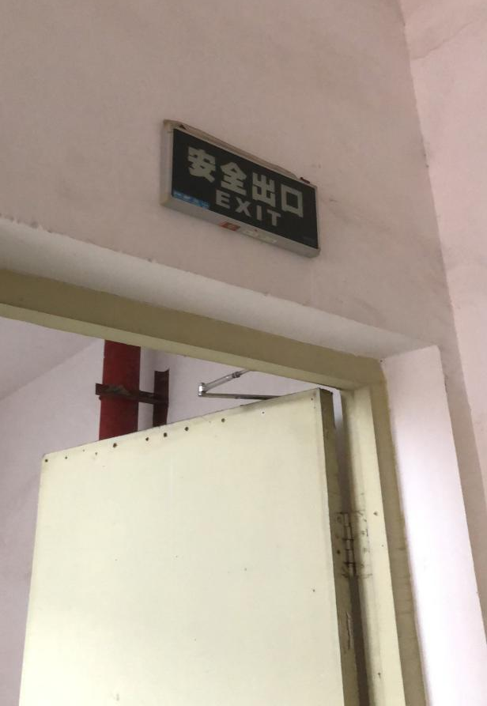 | 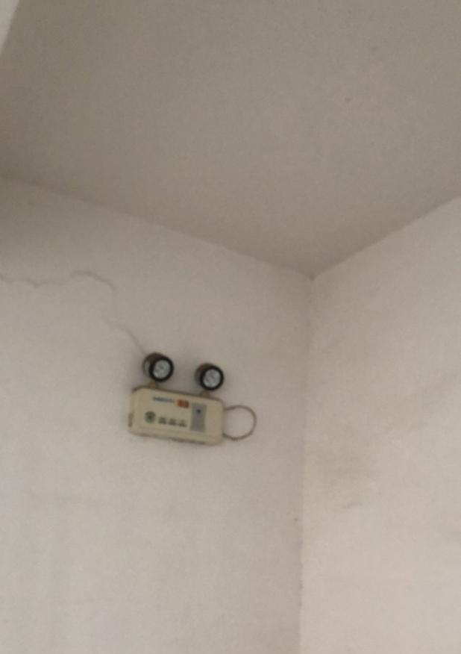
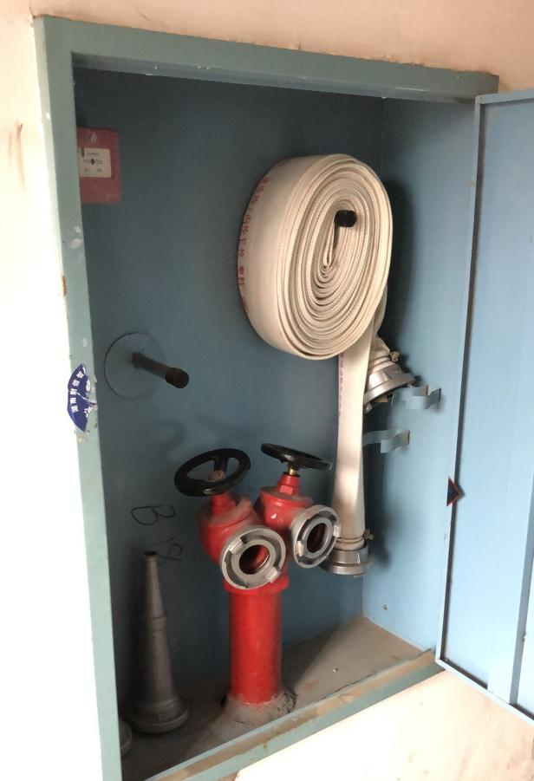 | 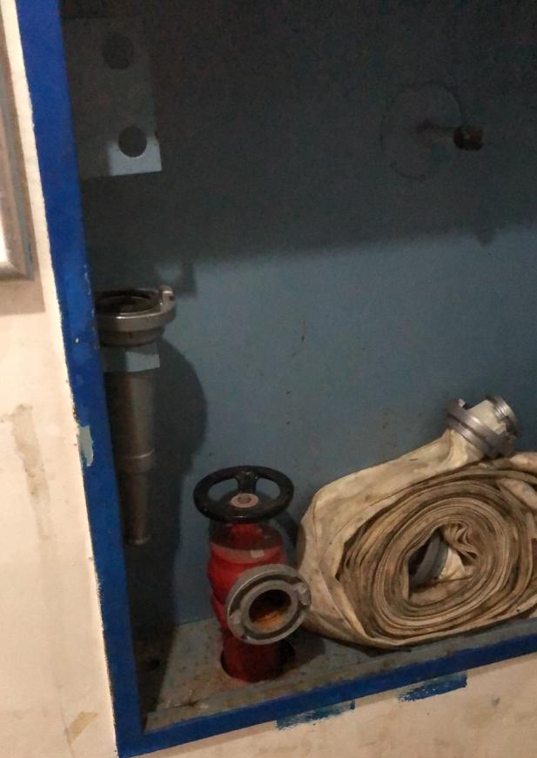
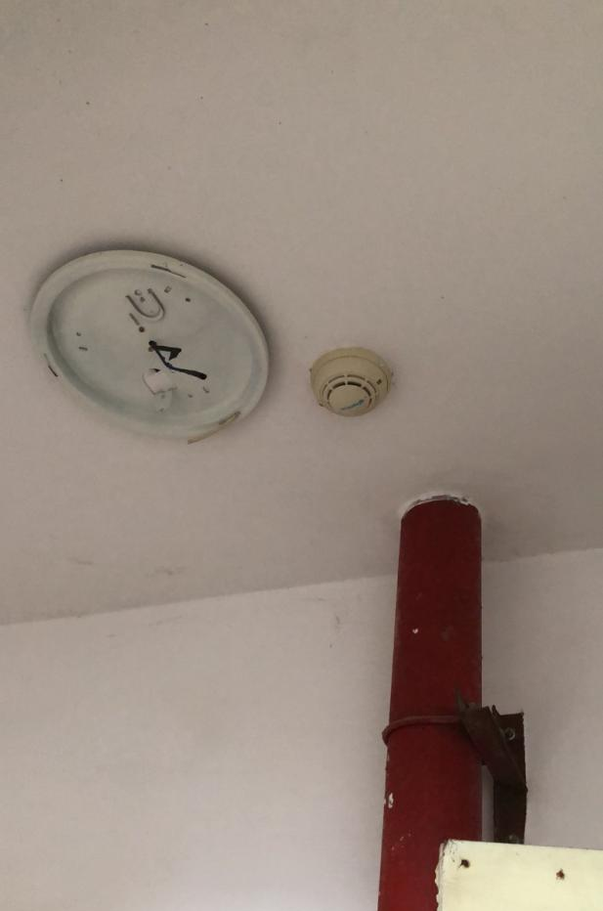 | 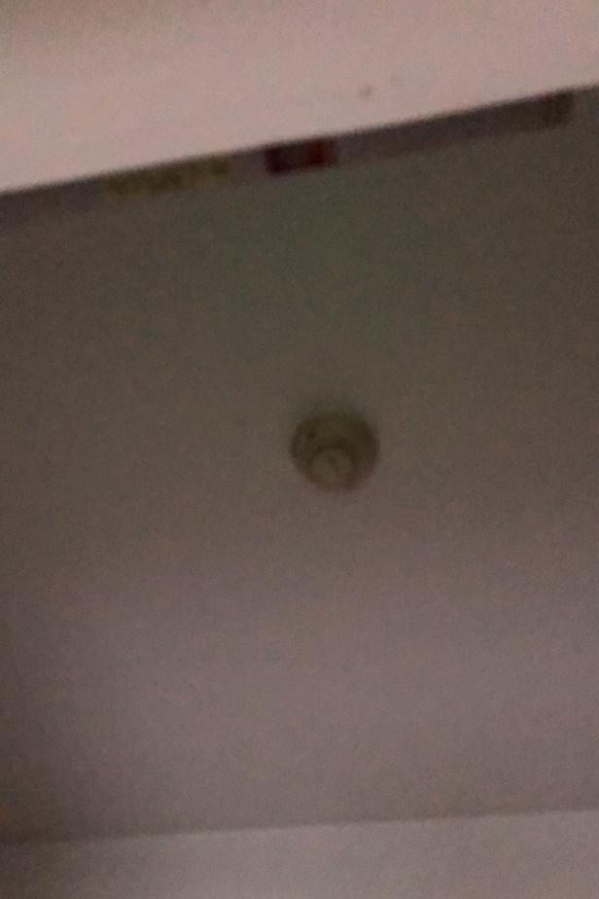
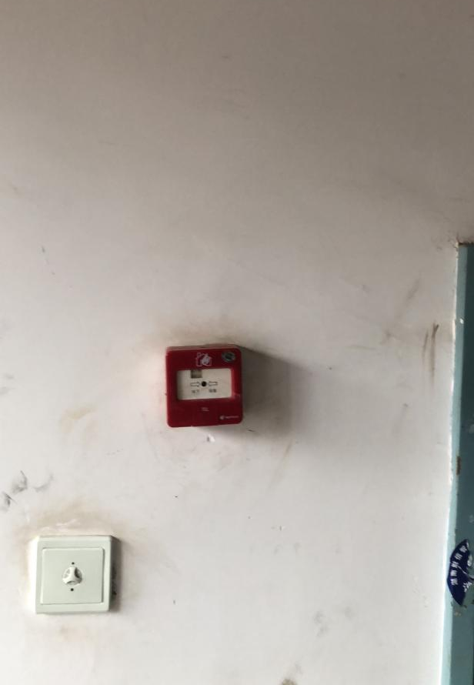
3单元
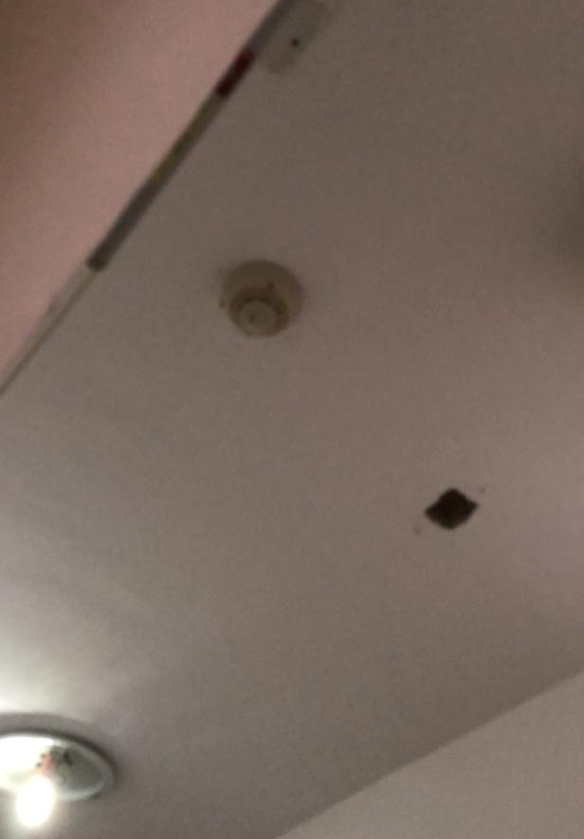 | 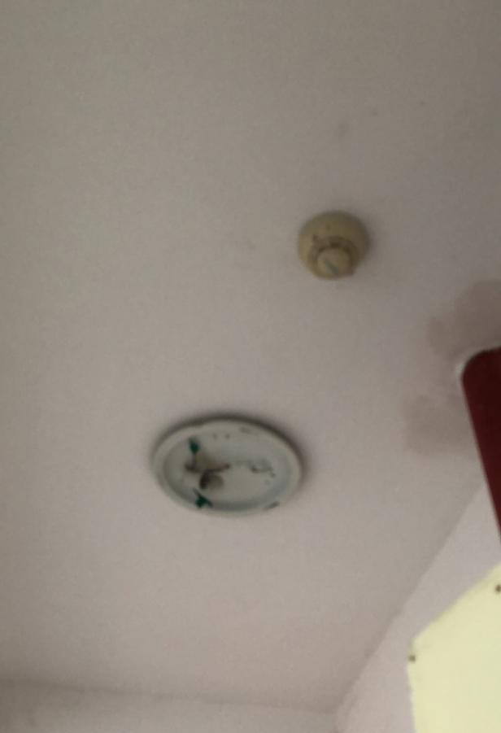
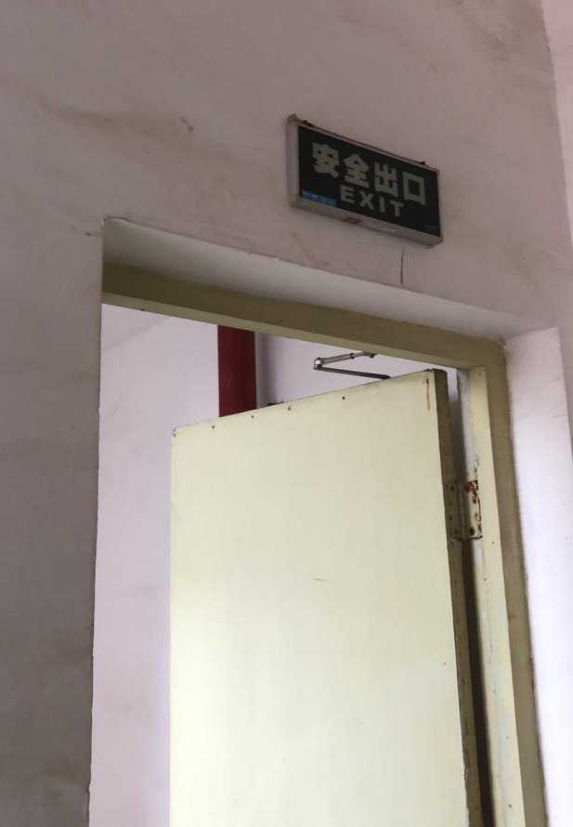 | 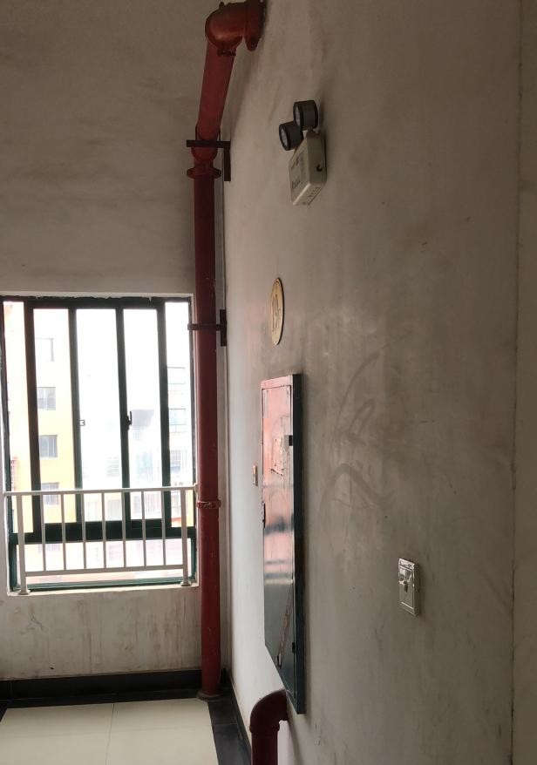
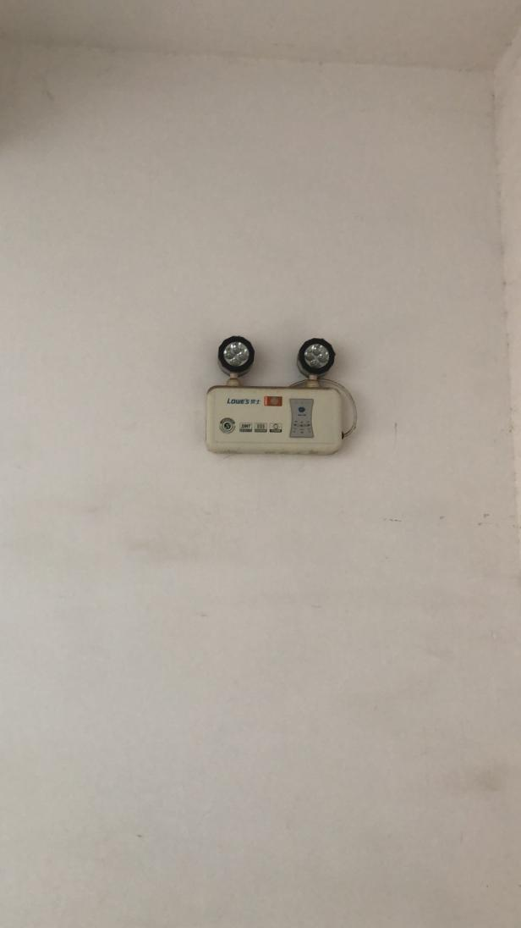 | 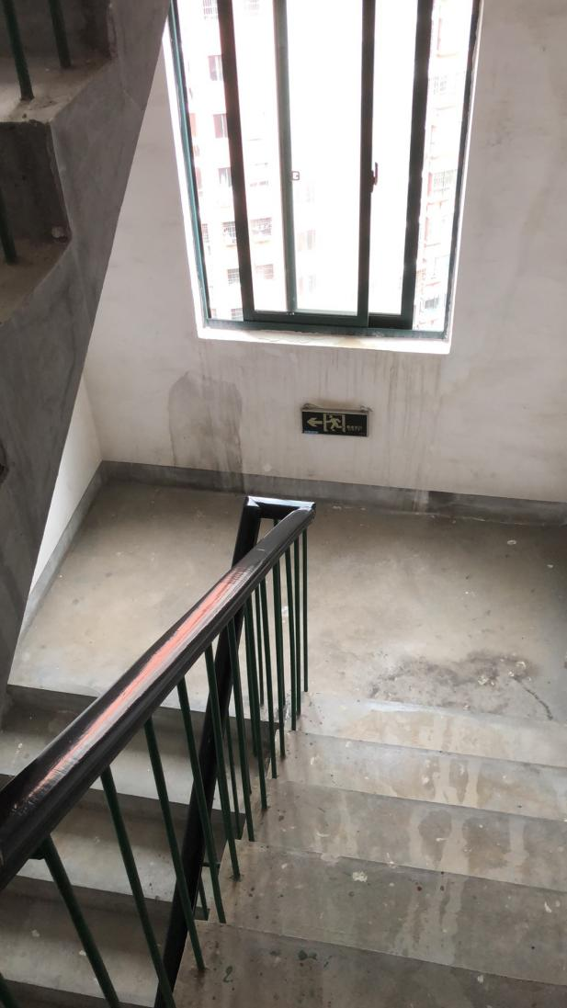
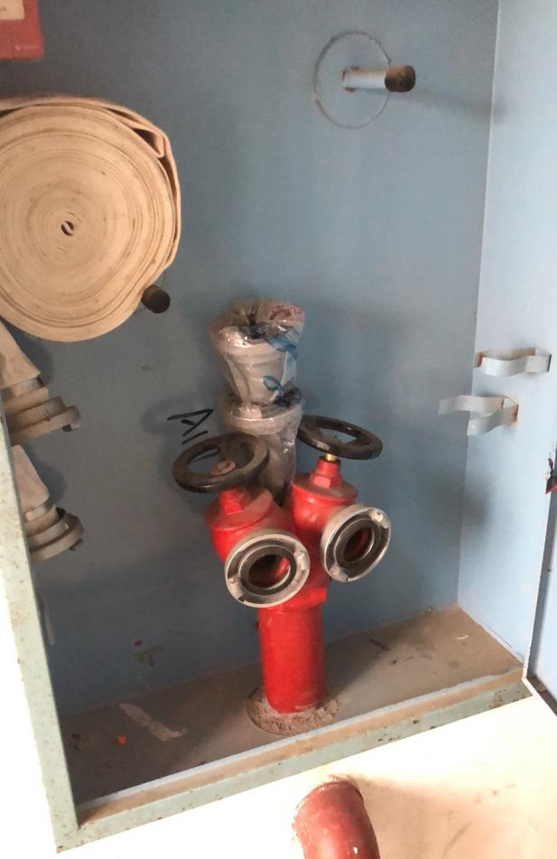 | 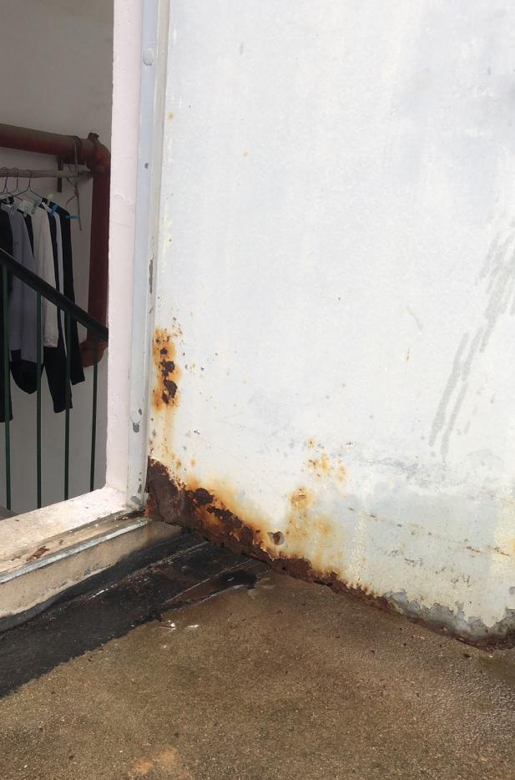

16#栋（1.2单元）问题总结
（1）1~2单元部分消火栓箱锈死无法开启需维修。
（2）1~2单元室内消火栓无水，压力表无压力。
（3）1~2单元屋顶防火门损坏、老化无法使用需更换。
（4）1~2单元顶层试验消火栓无水，压力表无压力。
（5）1~2单元（含G层架空层）应急照明灯、安全出口灯及疏散指示灯无电源，大部分应急照明灯损坏。
（6）1~2单元手报无电源。
16#栋（1.2单元）设备整改统计表
设备名称 | 建筑原设计数量（个） | 现维修数量（个） | 现更换数量（个） | 备注
烟感 | 84 | 7 | 6
手报 | 38 | 6 | 9
消防广播 | 40 | 7 | 11
消火栓按钮 | 38 | 2 | 9
火灾显示盘 | 2 | / | 2
应急照明灯 | 82 | 3 | 9
疏散指示灯 | 40 | 7 | 8
安全出口灯 | 116 | 5 | 7
防火门 | 2 | / | 2 | FM乙0921
室内消火栓箱 | 23 | 3 | /
正压送风机 | 2 | 1 | /
现场照片见附图16：

附图16：
1单元
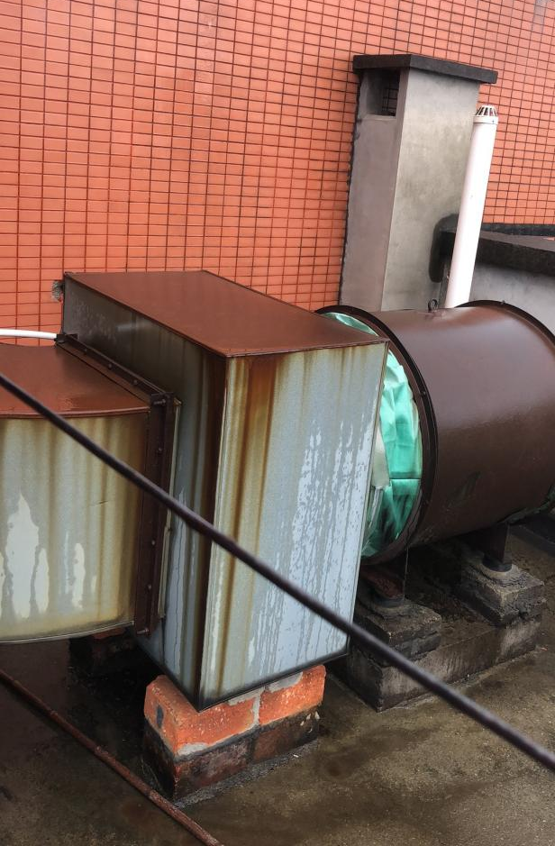 | 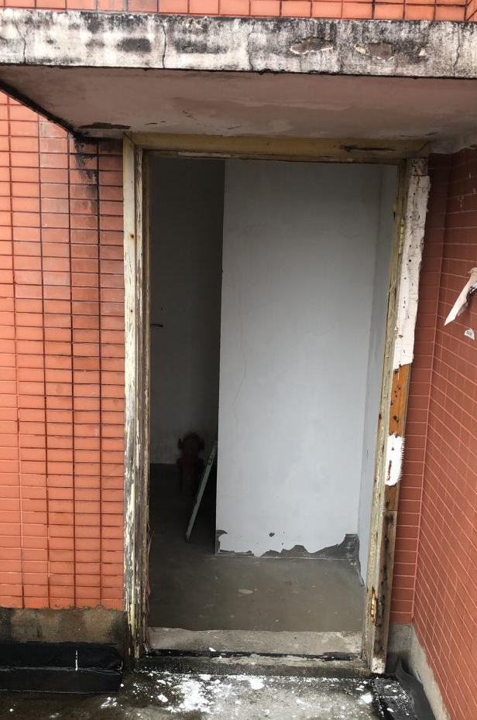
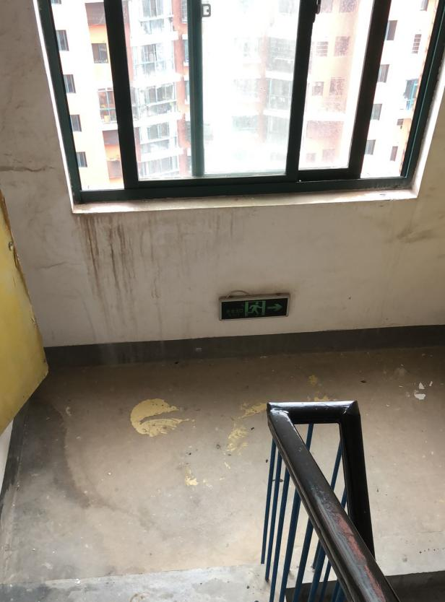 | 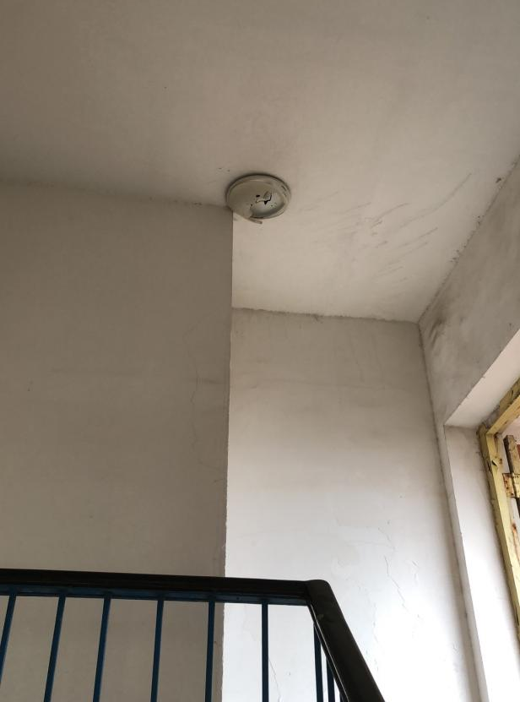
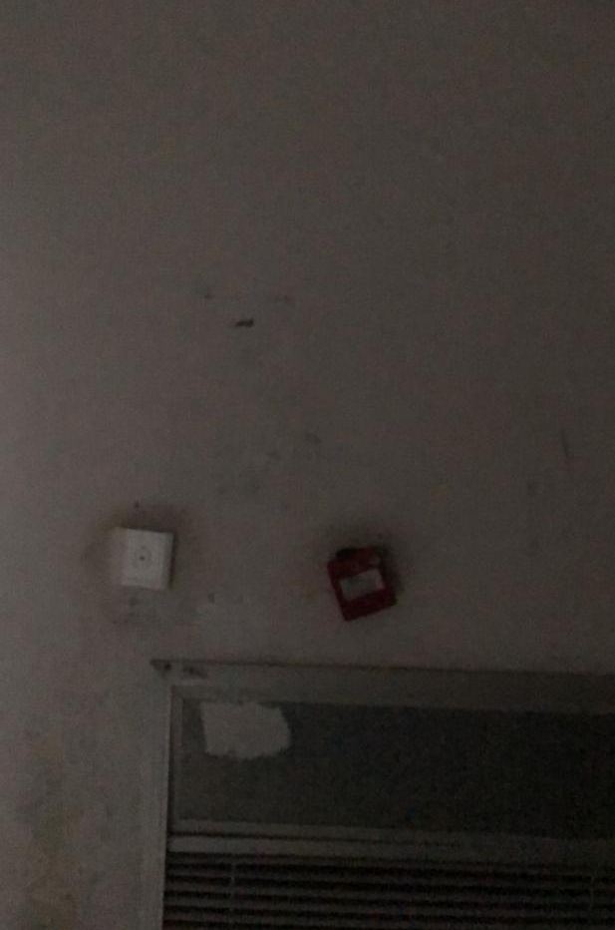 | 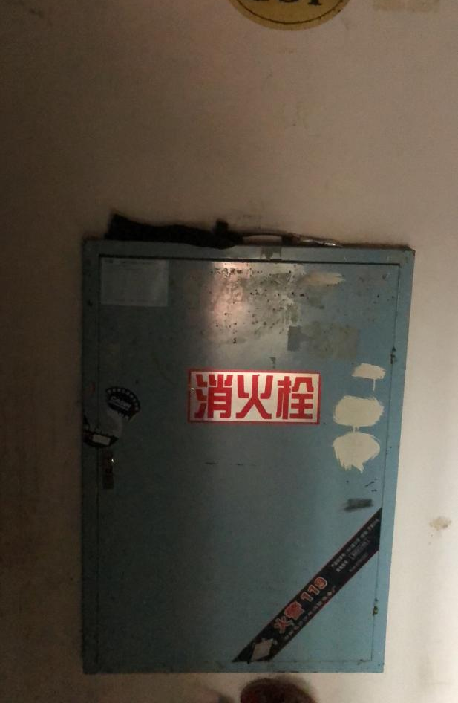
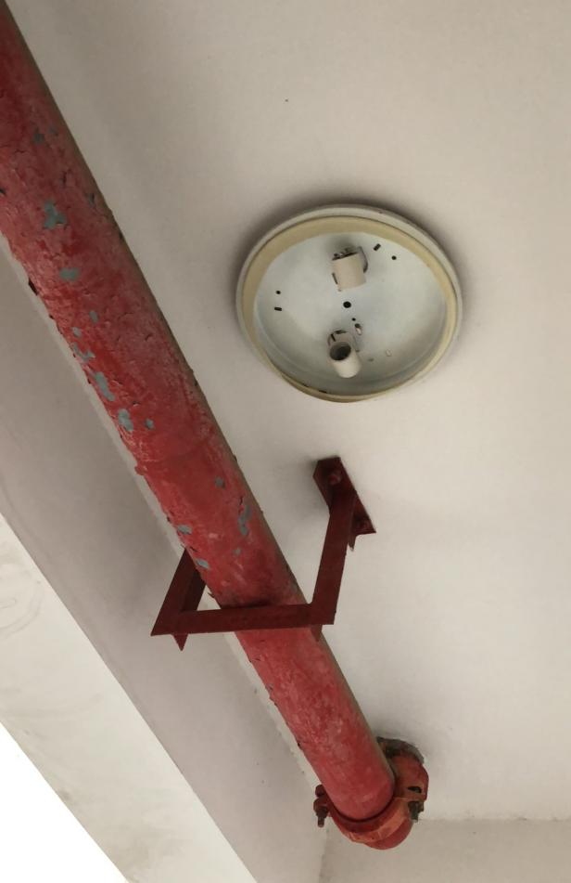 | 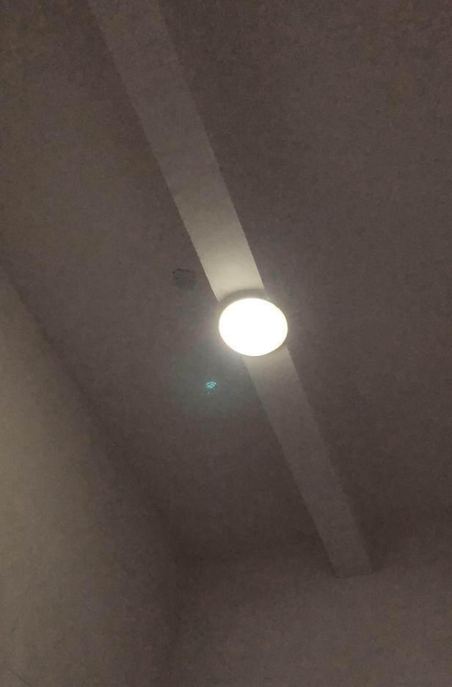
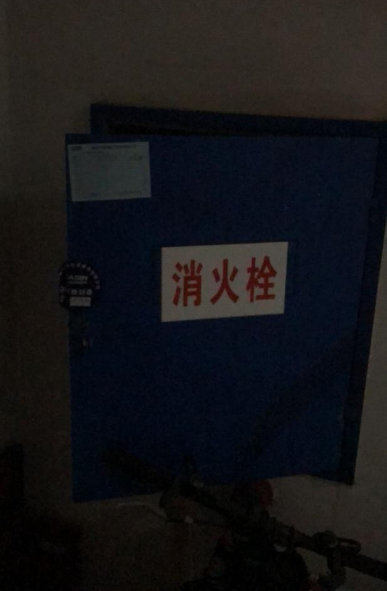 | 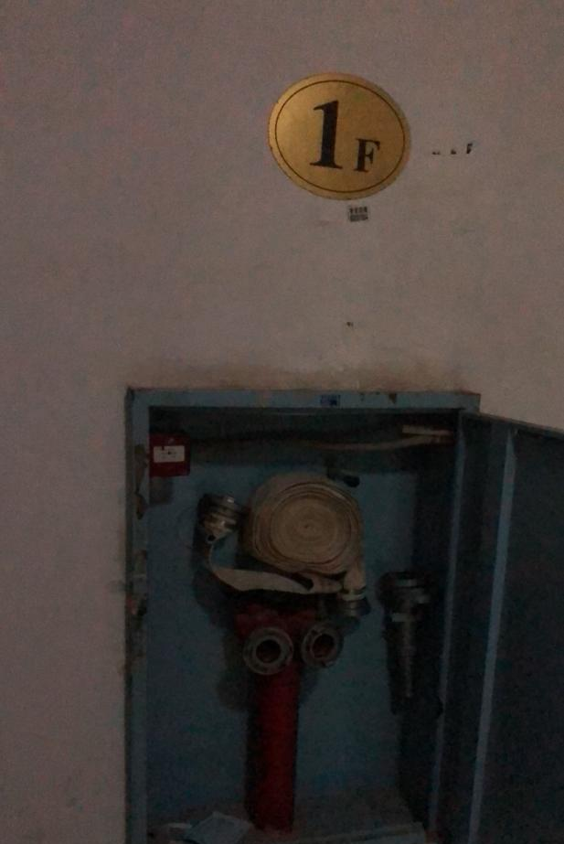

2单元
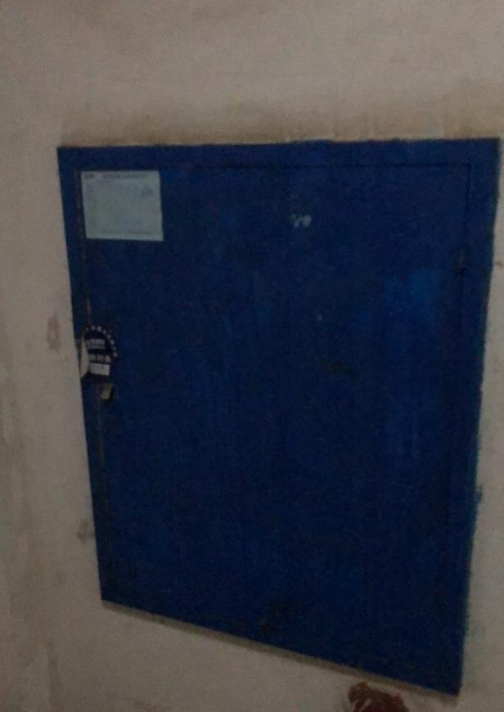 | 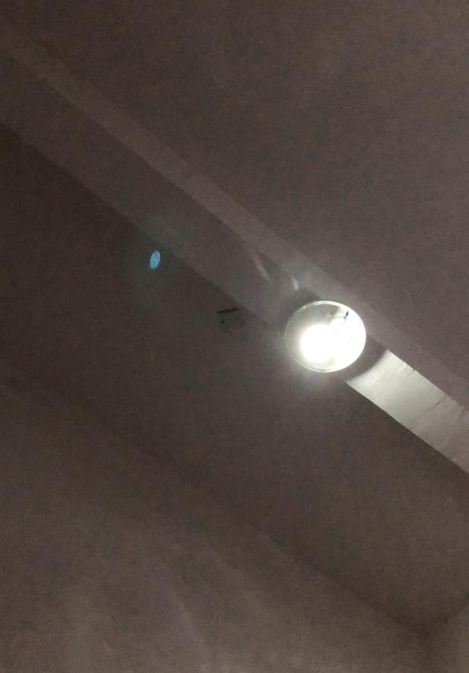
 | 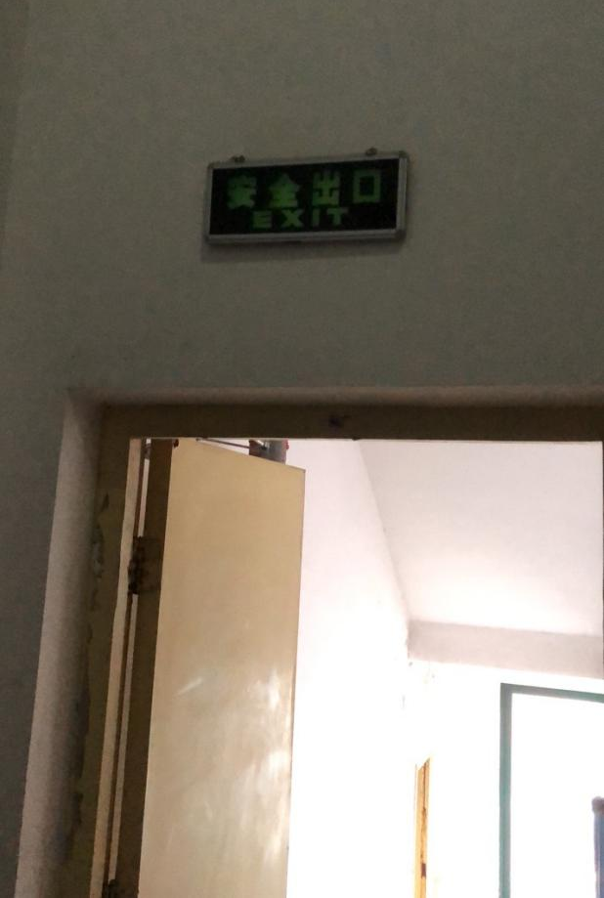
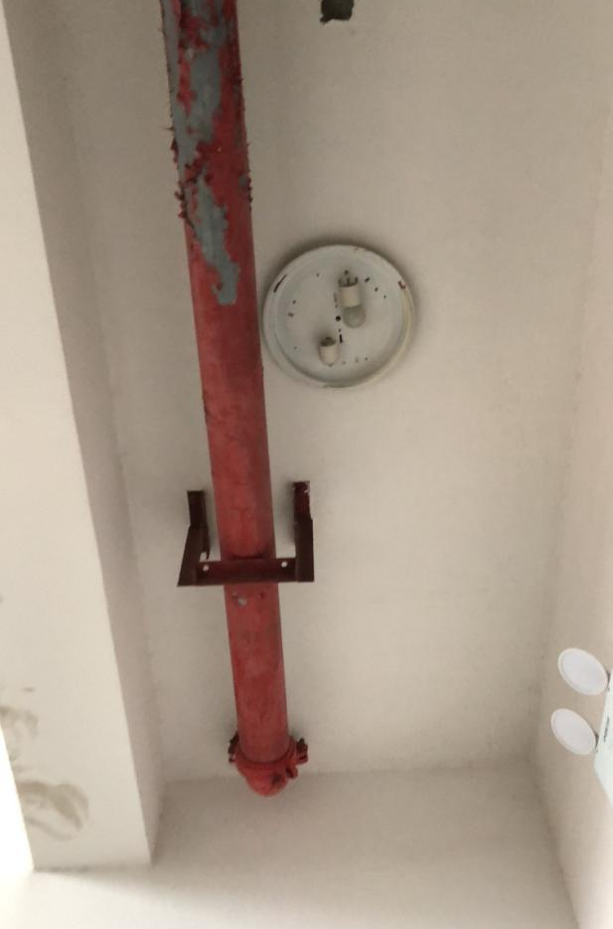 | 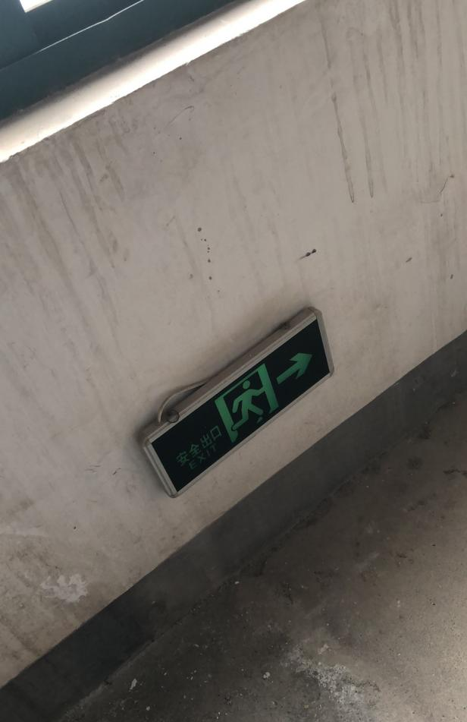
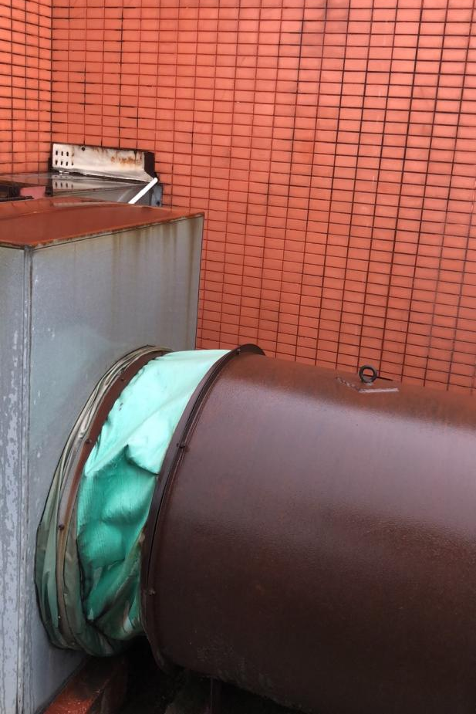 | 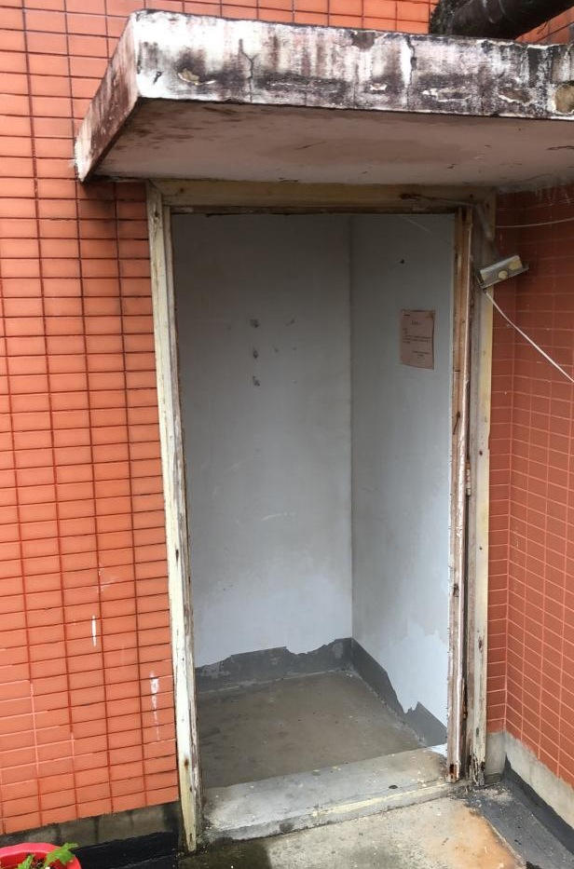
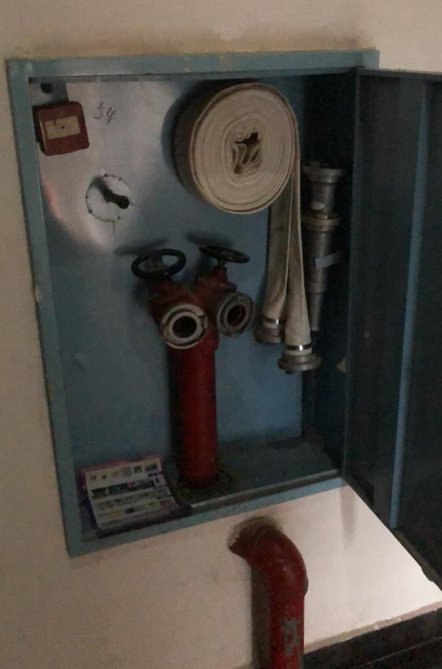
地下室一（1~8栋）问题总结
（1）2台风机无法启动需维修，控制柜故障需更换。
（2）10台风机异响需维修，控制柜无电源需更换。
（3）四处风管损坏，尺寸为：长*宽*高 1.1m*0.8m*0.3m。
（4）所有疏散指示灯均无电源且损坏严重需更换。
（5）所有消火箱箱体锈死无法开启，需维修、更换。
（6）缺失或损坏15套水枪水带。
（7）第三防火分区车库出口防火卷帘不能下降，其控制器需进行维修。
（8）报警系统瘫痪，部分设备故障需维修，所有点位需联动测试。
地下室一（1~8栋）设备整改统计表
设备名称 | 建筑原设计数量（个） | 现维修数量（个） | 现更换数量（个） | 备注
烟感 | 90 | 23 | 9
温感 | 71 | 12 | 2
声光 | 87 | 17 | 10
手报 | 94 | 24 | 12
消防广播 | 89 | 8 | 4
消火栓按钮 | 50 | 9 | 9
消防电话 | 30 | 2 | /
火灾显示盘 | 5 | 2 | /
应急照明灯 | 15 | 8 | /
疏散指示灯 | 130 | 21 | 12
安全出口灯 | 34 | 19 | 5
室内消火栓箱 | 60 | 17 | /
防火卷帘控制器 | 8个 | 1个 | /
风机控制柜 | 24 | / | 12
风管更换 | / | / | 11.6平
水枪水带 | 60 | / | 15套
消防高温排烟风机 | 2 | 1 | / | PY-1,2,7,8  HTF-Z-I No.8  L=29172m3/h  H=661Pa N=7.5kw
消防高温排烟风机 | 2 | 2 | / | PY-3,4,5,6  HTF-Z-I No.10  L=45679m3/h  H=630Pa N=11kw
轴流式通风机 | 5 | 2 | / | JY-1,2,3，4,5,6,7,8,11,12  SDF-6.3-4P-30°  L=16342m3/h  H=307Pa N=2.2kw
轴流式通风机 | 1 | 1 | / | PF-1,SF-5  SDF-6.3-4P-40°  L=16148m3/h  H=412Pa N=3.0kw
轴流式通风机 | 1 | 1 | / | JY-9,10  SDF-7.1-4P-30°  L=25156m3/h  H=300Pa N=4.0kw
轴流式通风机 | 1 | 1 | / | SF-1,4  SDF-8-4P-45°  L=39200m3/h  H=594Pa N=11kw
轴流式通风机 | 1 | 1 | / | SF-2,3  SDF-10-4P-25°  L=65675m3/h  H=547Pa N=22kw
现场照片见附图17：

附图17：
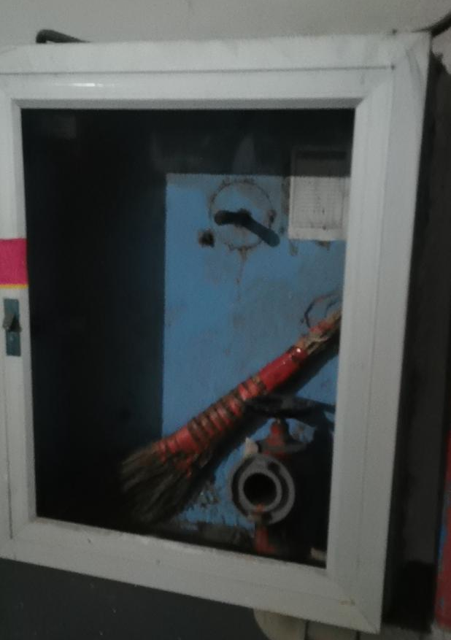 | 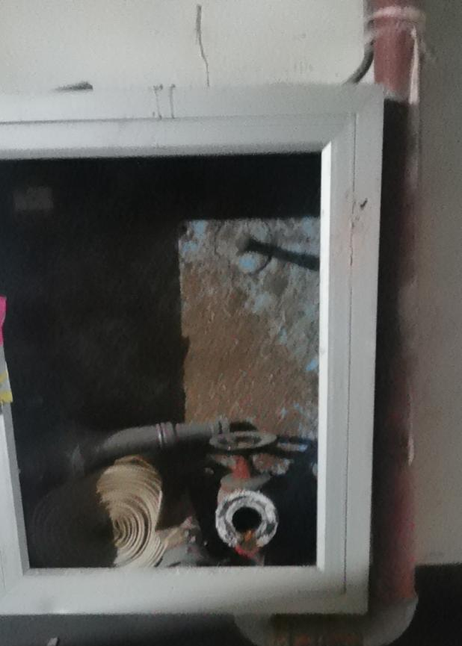
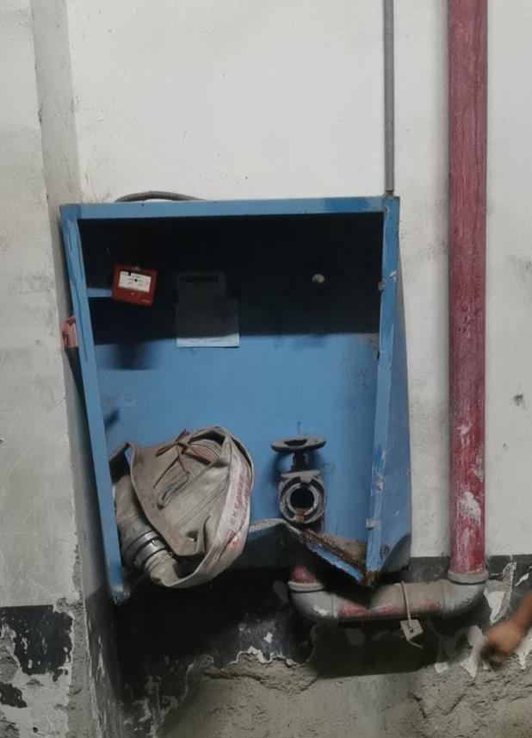 | 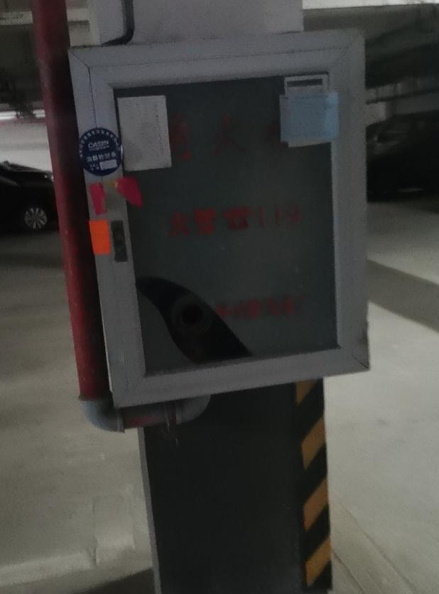
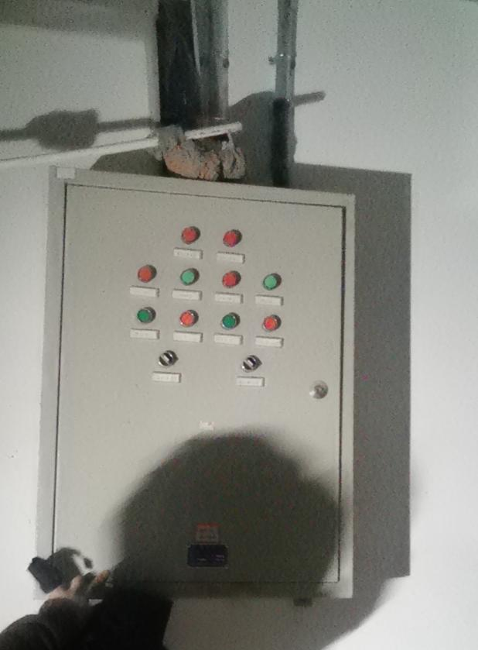 | 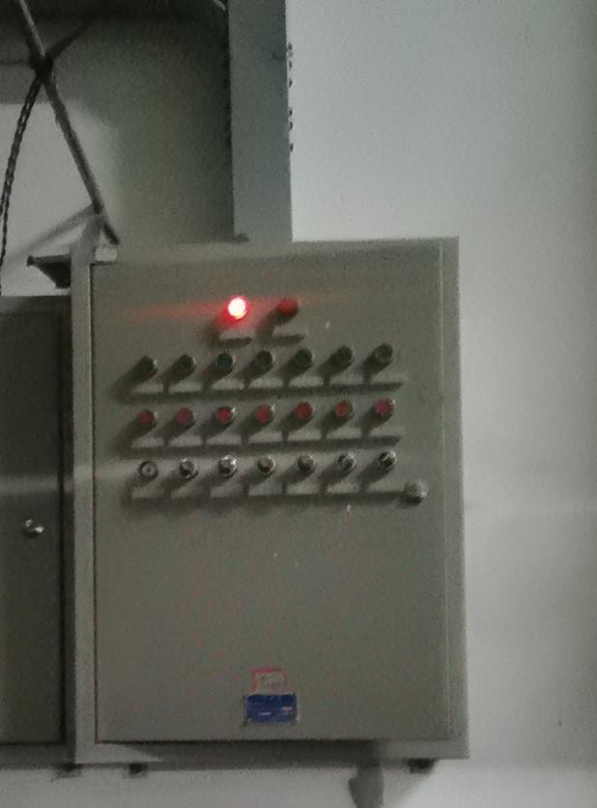
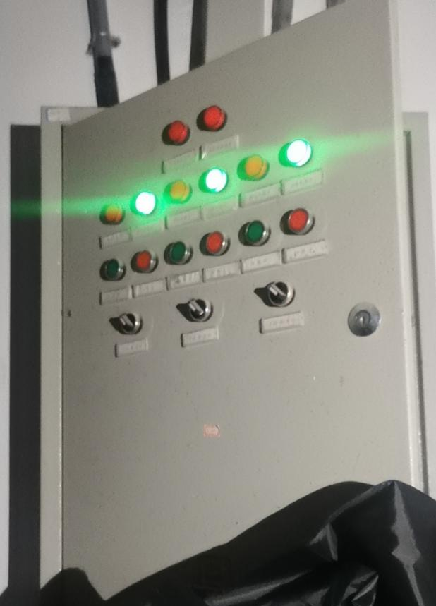 | 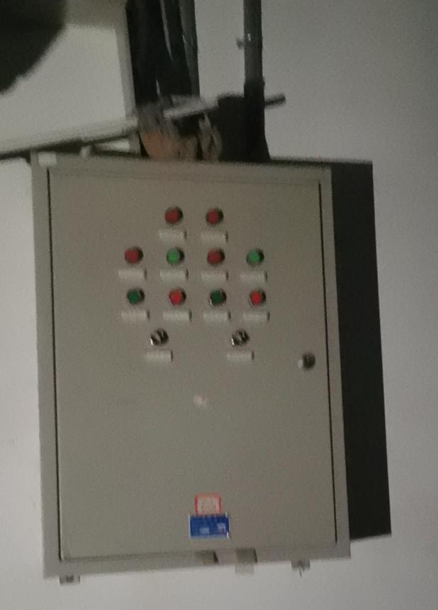
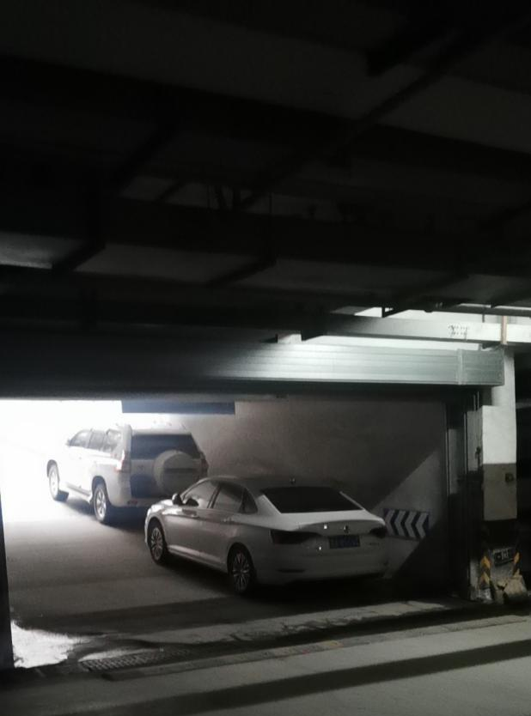 | 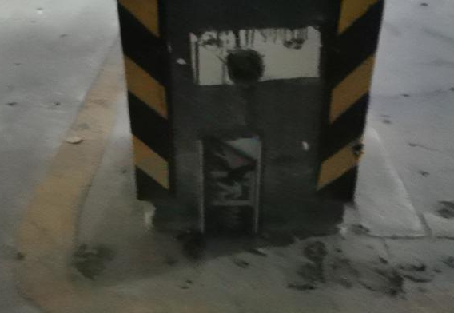  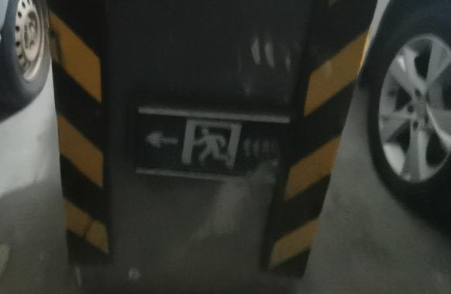
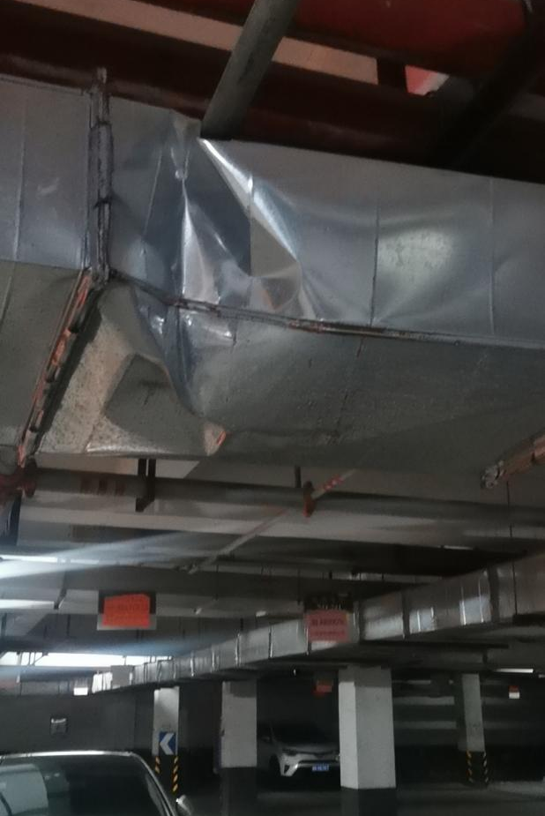
地下室二（9~16栋）问题总结
（1）12栋C076车位旁2台风机及控制柜损坏，风机需维修，控制需整体更换。
（2）楼层显示器无电源，无法与报警主机联动。
（3）B029车位旁1台风机异响需维修，控制柜生锈需更换。车位旁另1台风机无法开启需维修，其控制柜无电源需更换。
（4）A090车位旁防火卷帘损坏无法下降，其控制器需维修。
（5）A090车位旁1台风机异响需维修，旁边另1台无动力需维修，控制柜无电源需更换。
（6）A093车位旁消火栓箱损坏1个需维修。
（7）9栋1单元入口处排烟管损坏。
（8）A002车位旁指示牌损坏需更换。
（9）A007车位旁风机入口处墙体未防火封堵。
（10）A007车位旁风机无法启动，控制柜无电源，均需更换。
（11）地下室所有消火栓箱、疏散指示灯老化、损坏严重，需维修、更换。
（12）A049车位旁风机异响需进行维修。
（13）B001车位旁防火卷帘损坏无法下降，其控制器需维修。
（14）楼梯间正压送风机无控制柜。
（15）B060车位旁风机异响需进行维修，控制柜故障需更换。风管损坏需更换。
（16）C001车位旁防火卷帘损坏无法下降，其控制器需维修。
（17）C057车位旁防火卷帘损坏无法下降，其控制器需维修。
（18）C009车位旁风机无法启动需维修，控制柜故障需更换。
（19）16栋车库入口处防火卷帘损坏无法下降，其控制器需维修。
（20）16栋下排烟口为洞口，未设百页风口，尺寸：800*800mm。
（21）16栋下风机异响需维修，防火阀损坏需更换（尺寸为：2m*0.25m）；控制柜故障需更换。
（22）缺失/损坏水枪水带22套。
（23）-1F楼梯间乙级防火门损坏需更换一扇。
（24）12栋-1F楼梯间正压送风口损坏需更换。
地下室二（2~16栋）设备整改统计表
设备名称 | 建筑原设计数量（个） | 现维修数量（个） | 现更换数量（个） | 备注
烟感 | 97 | 31 | 12
温感 | 74 | 25 | 13
声光 | 95 | 28 | 7
手报 | 105 | 34 | 14
消防广播 | 100 | 35 | 22
消火栓按钮 | 50 | 19 | 10
消防电话 | 30 | 5 | 9
火灾显示盘 | 5 | 3 | /
应急照明灯 | 15 | / | 10
疏散指示灯 | 133 | 21 | 7
安全出口灯 | 34 | 14 | 5
消火栓箱 | 61 | 17 | 6
防火卷帘控制器 | 6个 | 5个 | /
墙体防火封堵 | / | / | 19.7平
风机控制柜 | 26 | / | 10
风管更换 | / | / | 23.43平
百叶风口 | / | / | 2个 | 800*800
280℃防火阀 | / | / | 1 | 2m*0.25m
水枪水带 | 61 | / | 24套
消防高温排烟风机 | 4 | 3 | / | PY-1,2,7,8  HTF-Z-I No.8  L=29172m3/h  H=661Pa N=7.5kw
消防高温排烟风机 | 4 | 2 | / | PY-3,4,5,6  HTF-Z-I No.10  L=45679m3/h  H=630Pa N=11kw
轴流式通风机 | 10 | 2 | / | JY-1,2,3，4,5,6,7,8,11,12  SDF-6.3-4P-30°  L=16342m3/h  H=307Pa N=2.2kw
轴流式通风机 | 2 | 1 | / | PF-1,SF-5  SDF-6.3-4P-40°  L=16148m3/h  H=412Pa N=3.0kw
轴流式通风机 | 2 | 1 | / | JY-9,10  SDF-7.1-4P-30°  L=25156m3/h  H=300Pa N=4.0kw
轴流式通风机 | 2 | 1 | / | SF-1,4  SDF-8-4P-45°  L=39200m3/h  H=594Pa N=11kw
轴流式通风机 | 2 | 1 | / | SF-2,3  SDF-10-4P-25°  L=65675m3/h  H=547Pa N=22kw
现场照片见附图18：
附图18：
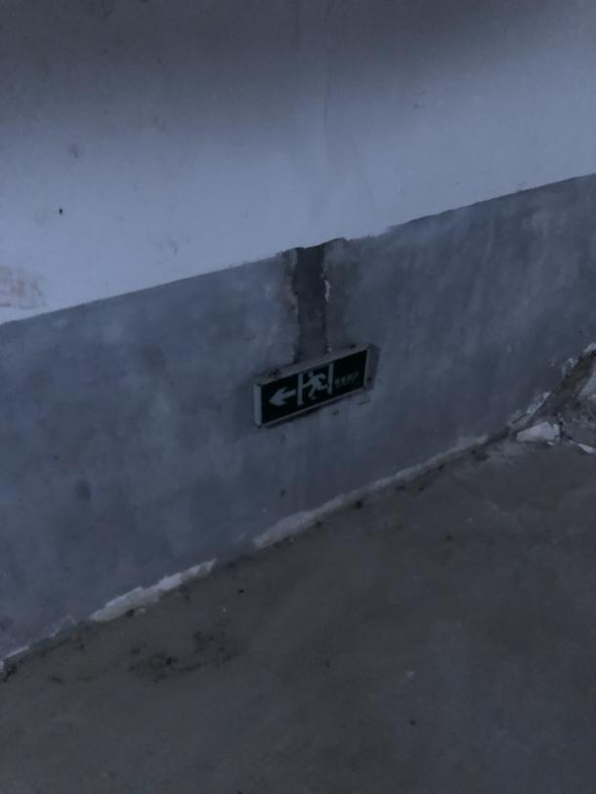 | 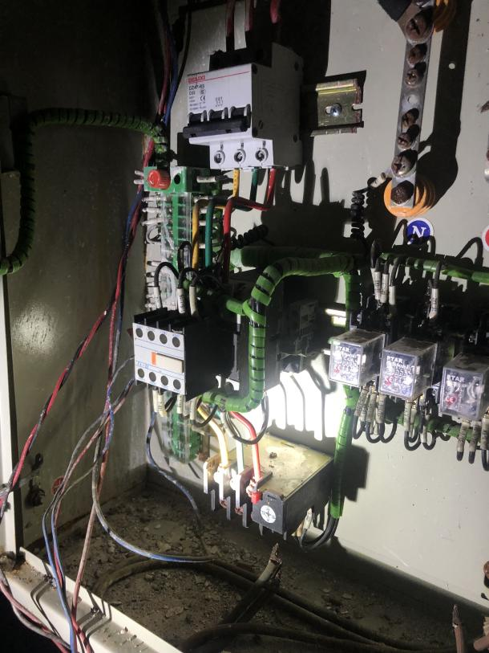
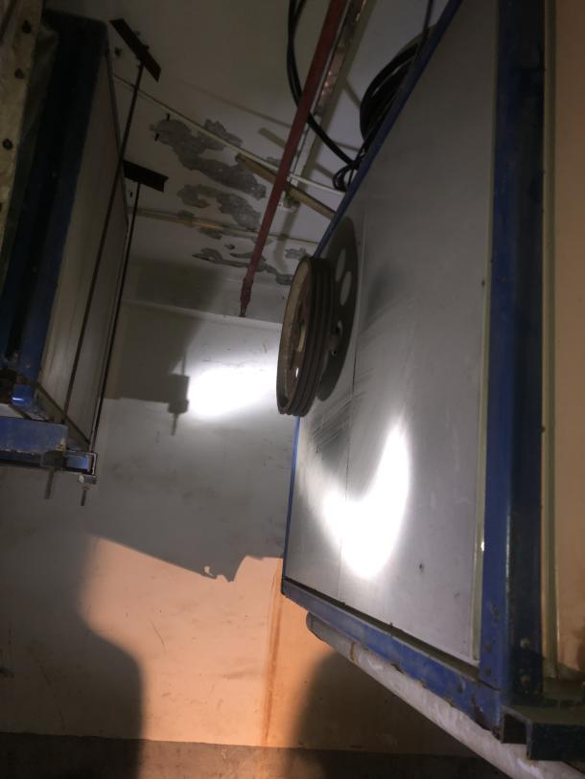 | 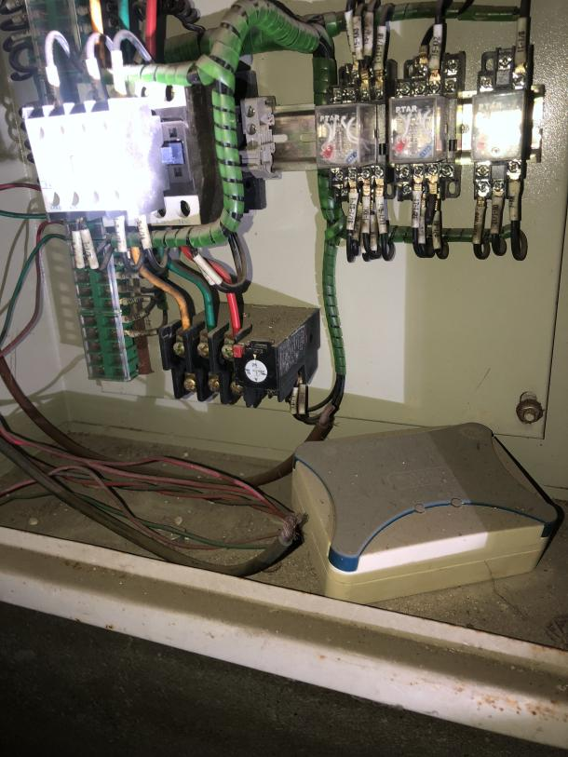
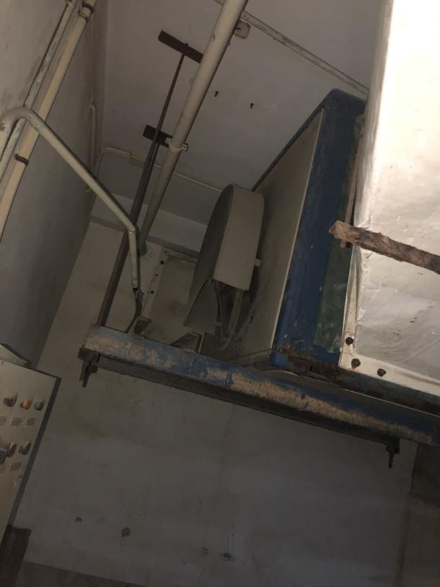 | 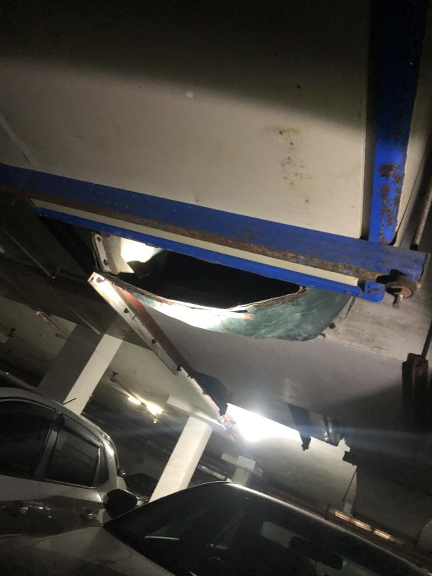
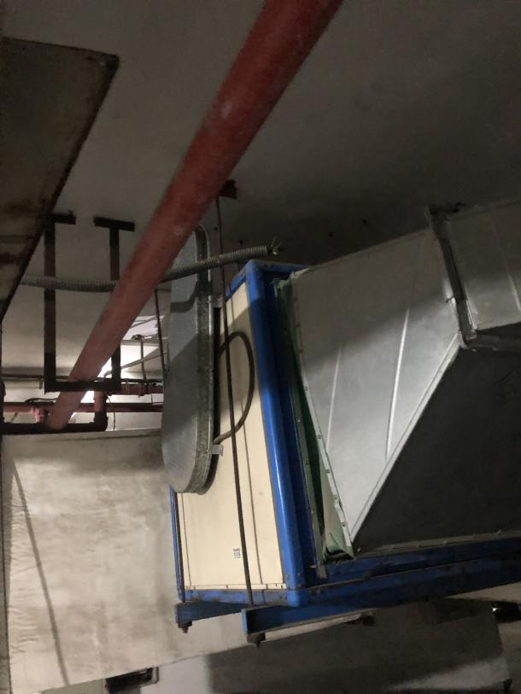 | 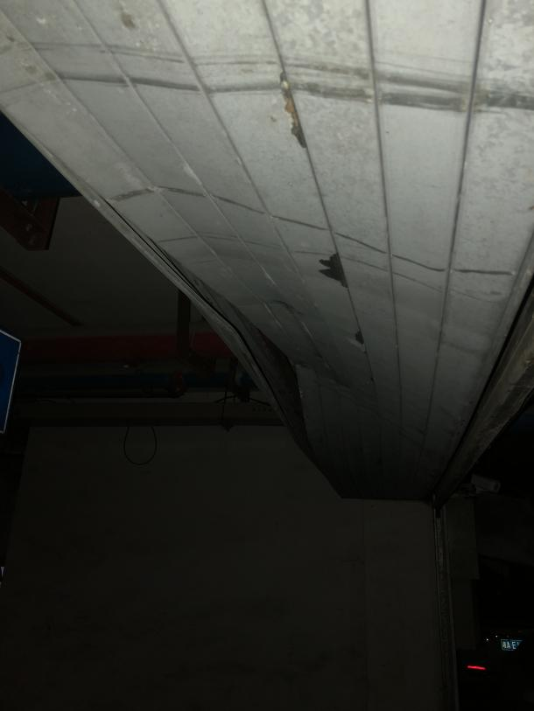
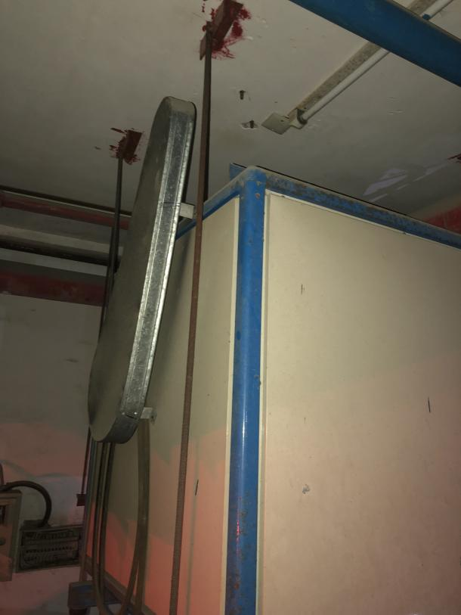 | 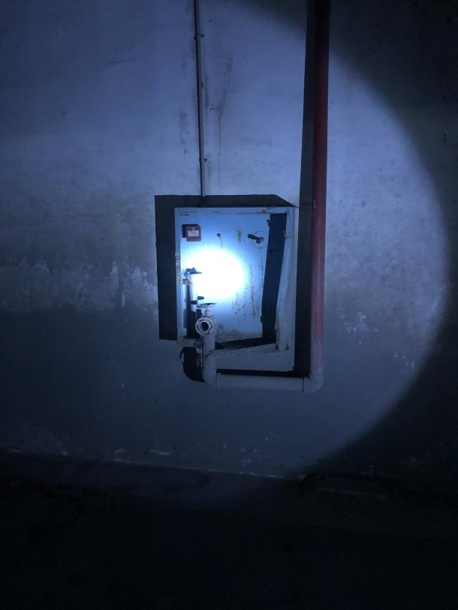
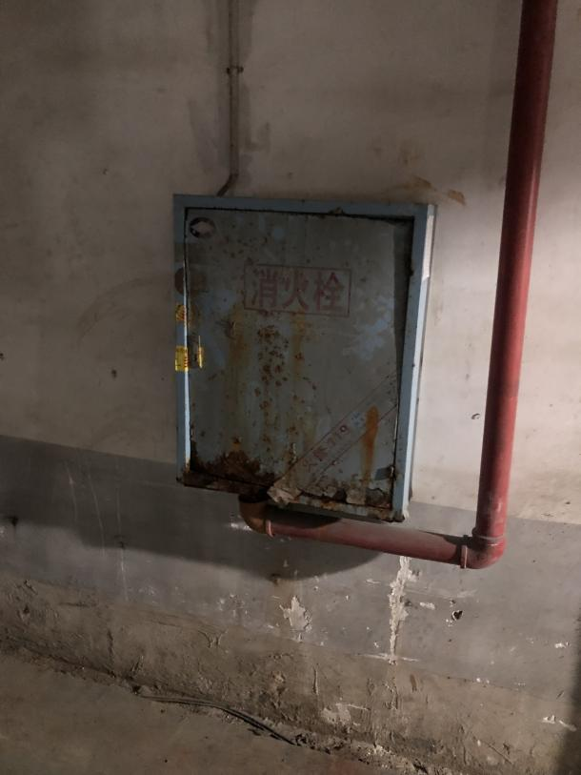 | 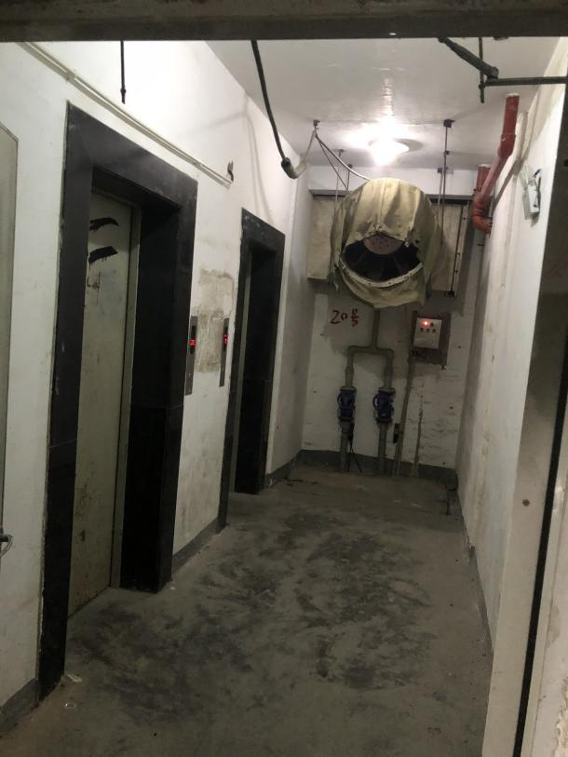
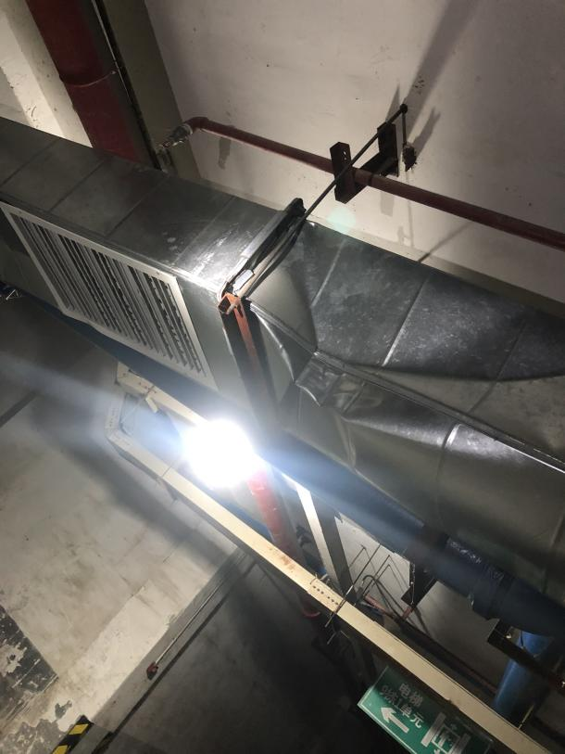 | 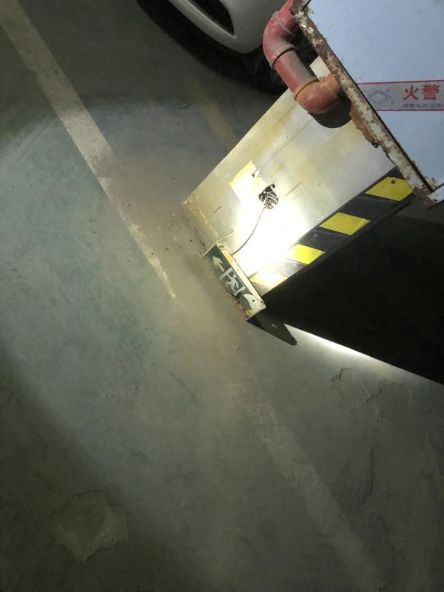
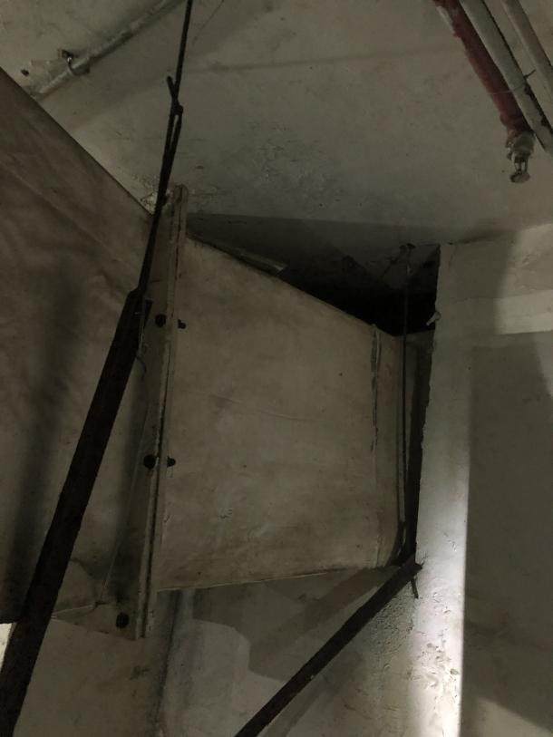 | 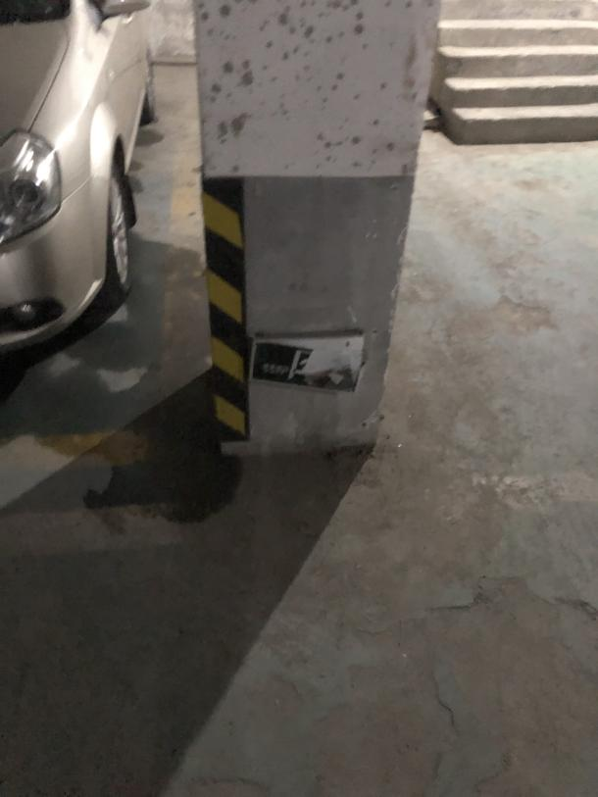
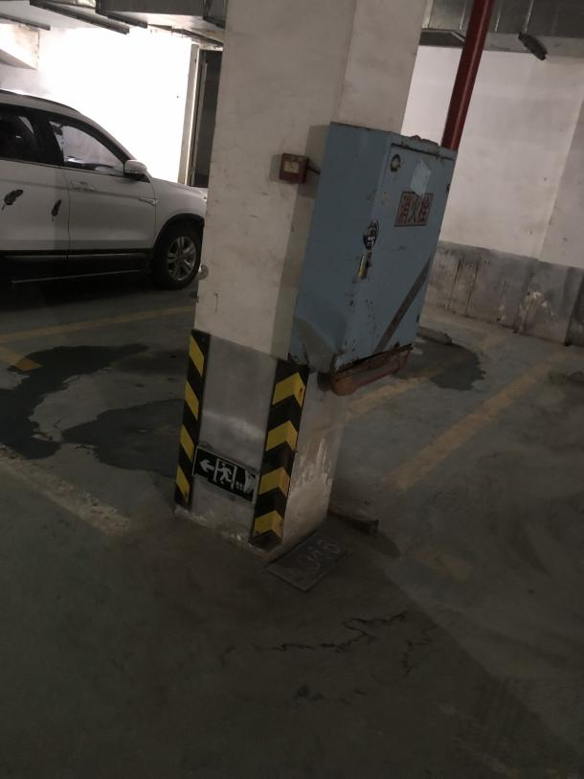 | 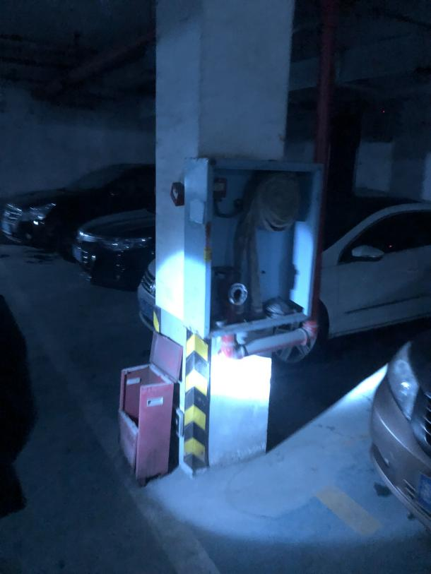
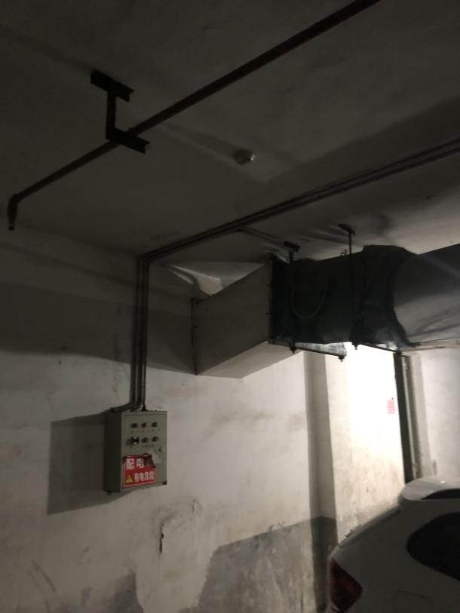 | 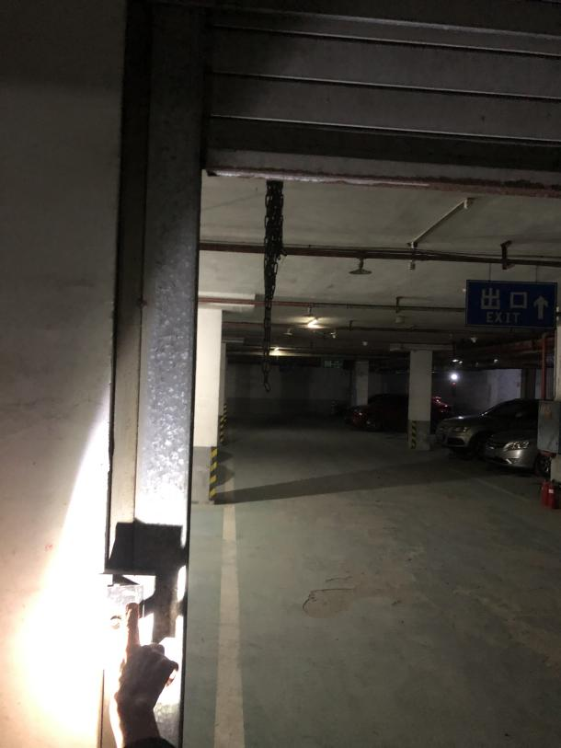
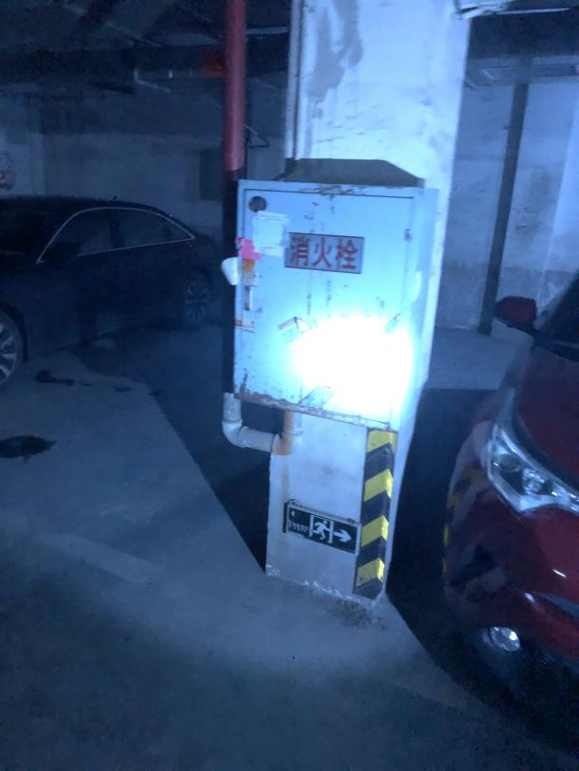 | 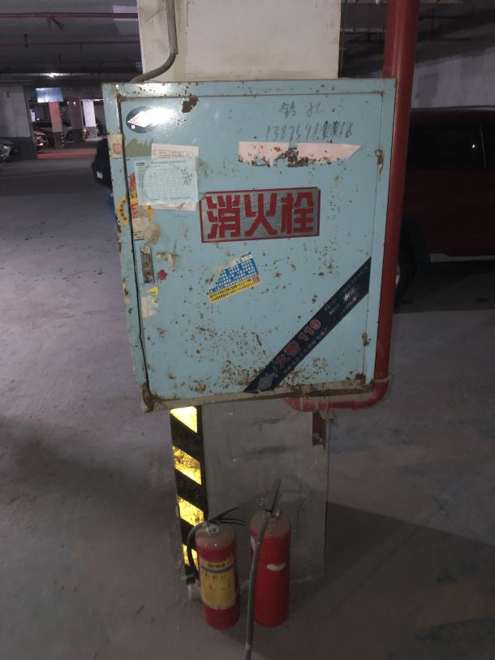
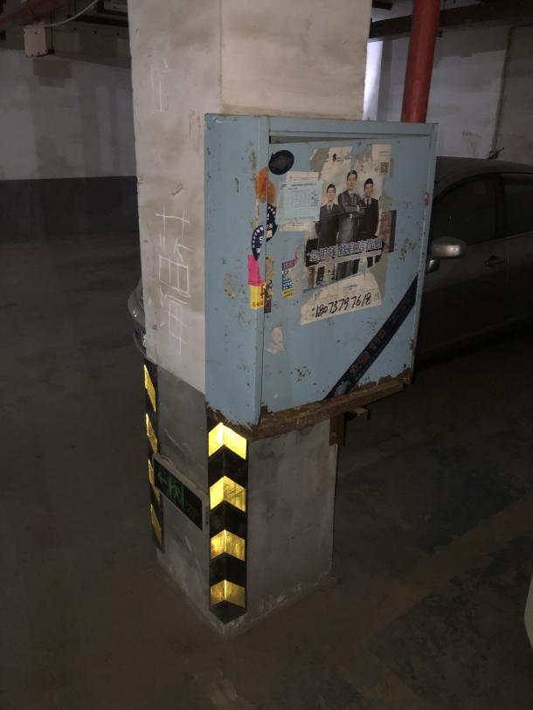 | 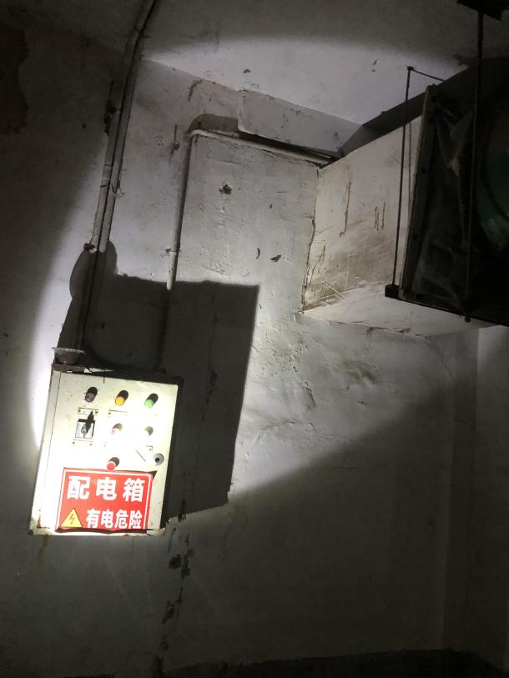
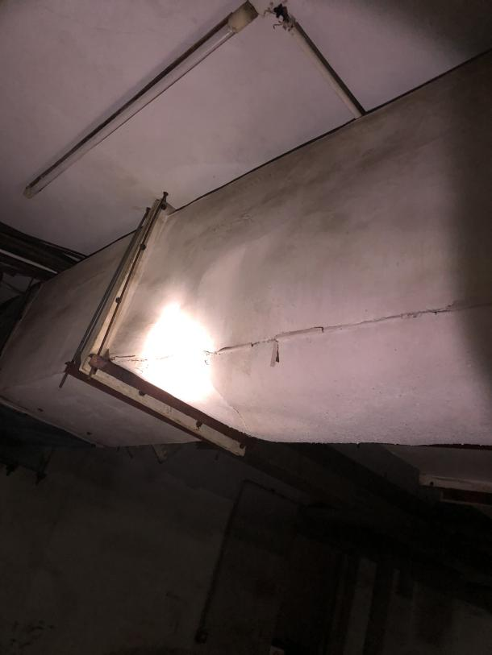 | 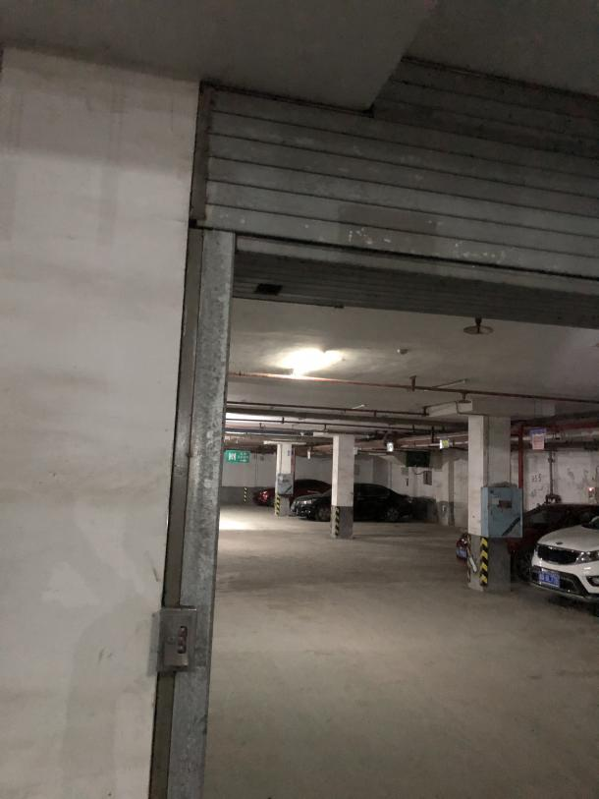
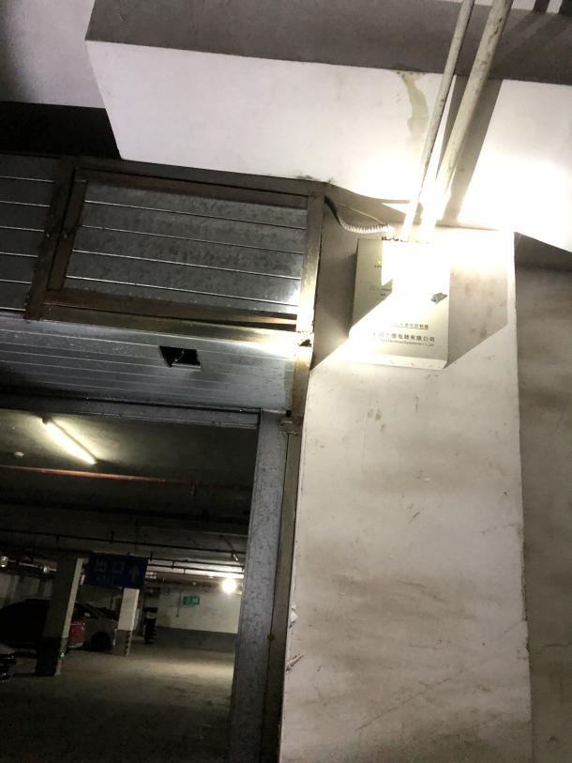 | 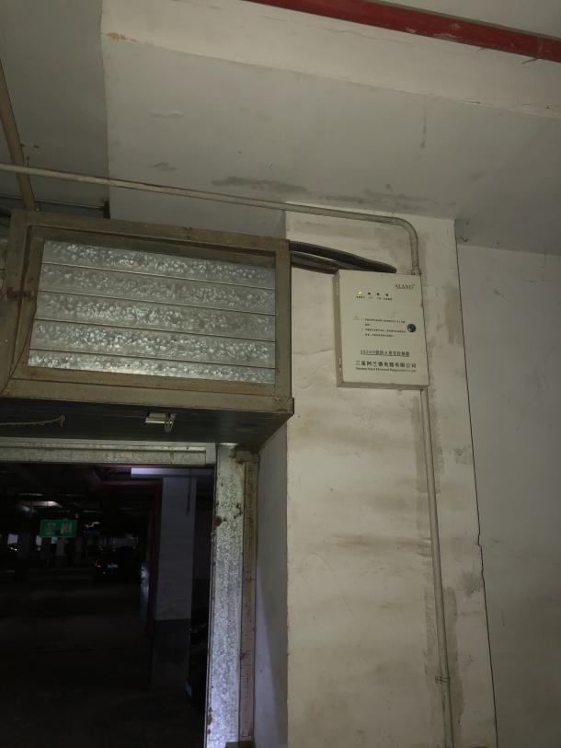
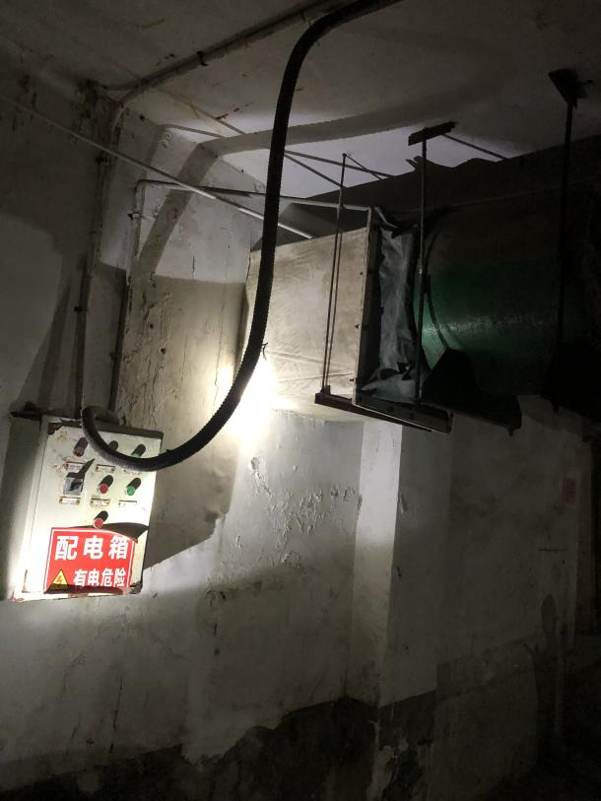 | 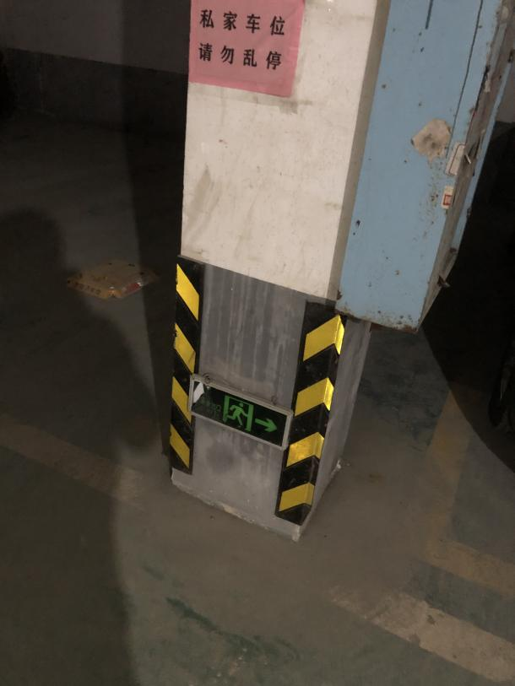
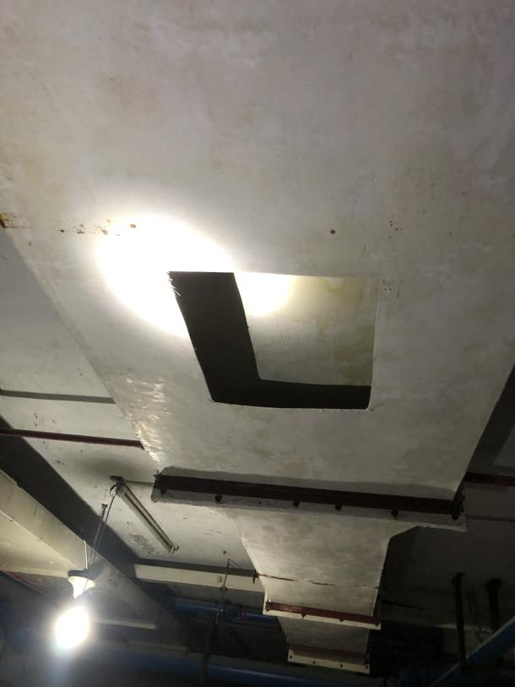 | 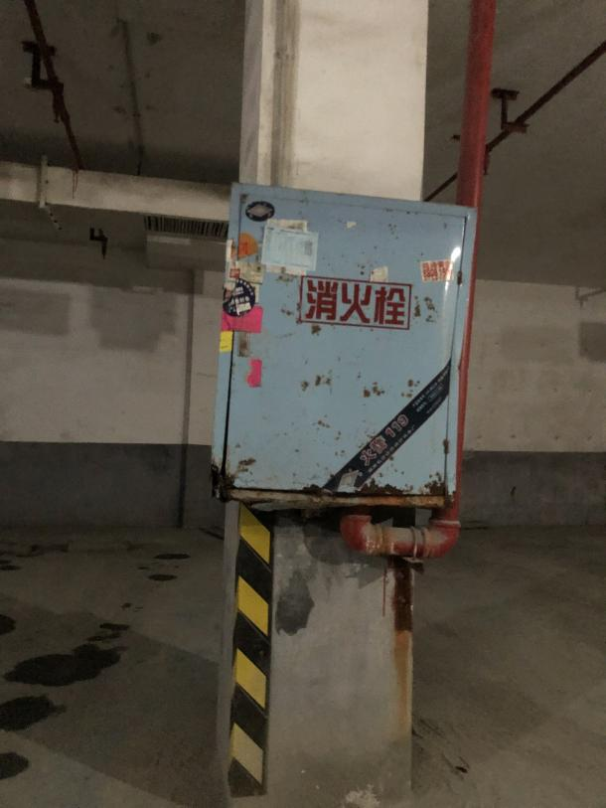
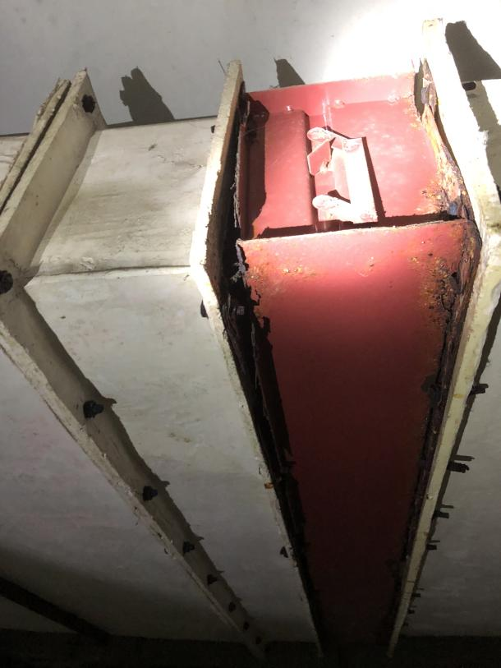 | 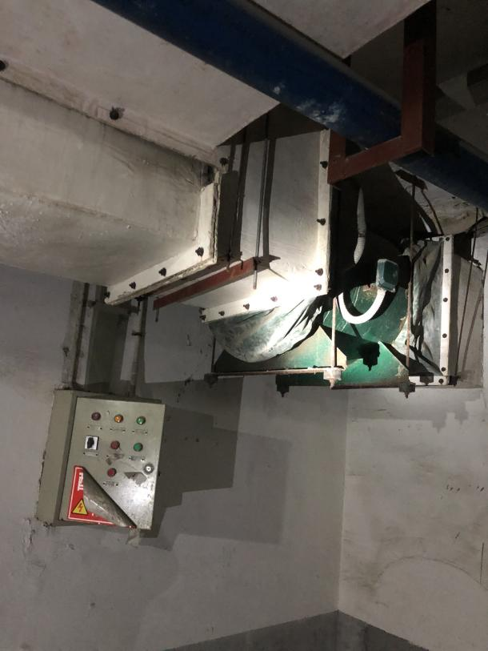
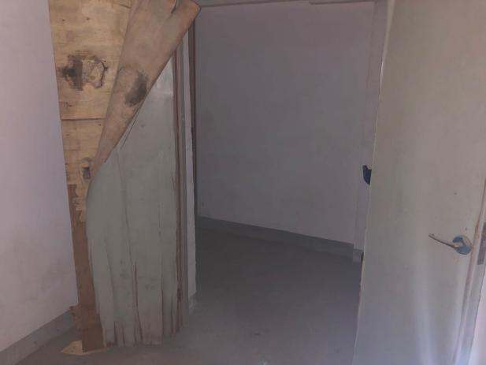 | 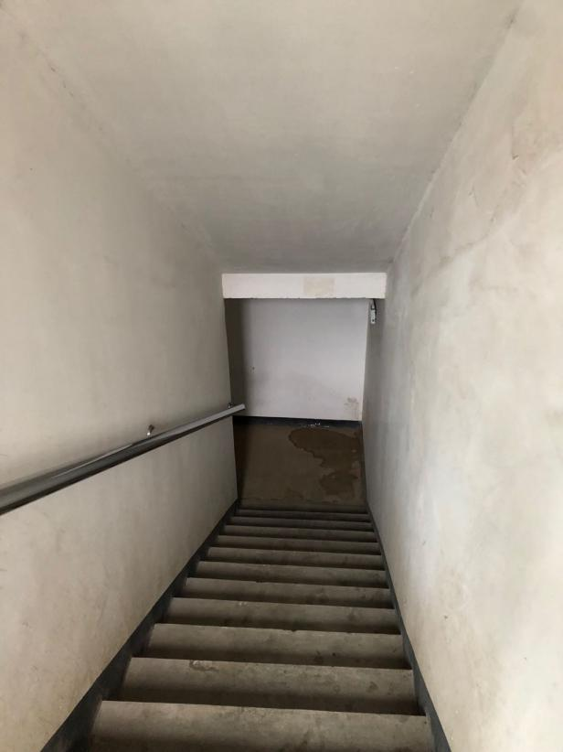
水泵房、屋顶水箱及管网问题总结
经我公司多天调试、观察，发现2#栋屋顶水箱每24小时漏水5吨左右，10#栋屋顶水箱每24小时漏水6吨左右，共检测到4个漏水点：（A）1~8栋水泵房1号湿式报警阀处的闸阀损坏导致漏水；（B）1~8栋地下室管网漏水；（C）12栋地下一层风井内漏水；（D）2~16栋地下室管网漏水。
针对以上问题对消防给水系统各个部件检查，总结出以下方案：
一、水泵房及管网问题总结
（1）2台喷淋泵、2台消火栓泵上共计3个闸阀锈死、损坏，无法打开，需更换该部件（DN200两个、ND150一个）。
（2）系统供水侧止回阀共计4个损坏需更换。
（3）消火栓高区供水管道上一个DN100闸阀生锈无法开启需更换。
（4）水力警铃共计6个（含一期、二期）损坏需更换。
（5）模块共计6个无反应，需更换1个，另5个维修。
（6）无液位显示装置，需增设共计1个。
（7）1~8栋地下室、2~16栋地下室消防管网更换，数量另计。
现场照片见附图19：
附图19：
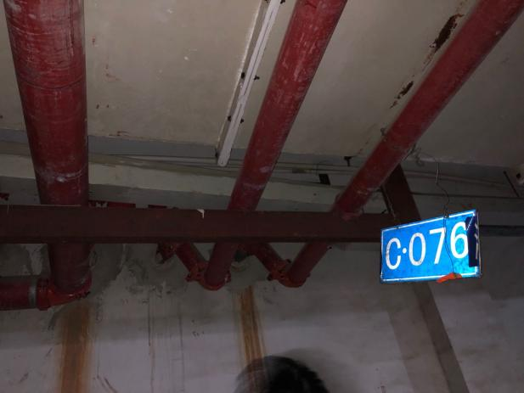 | 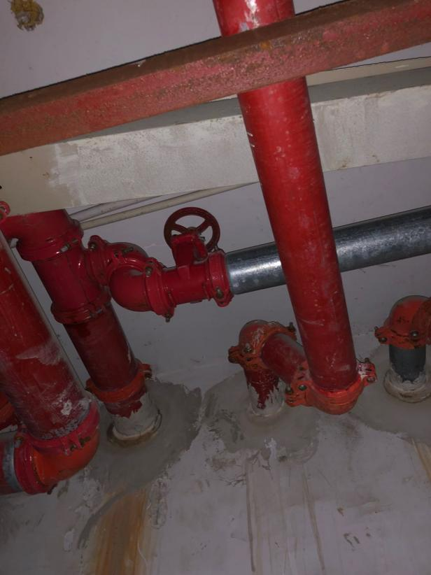
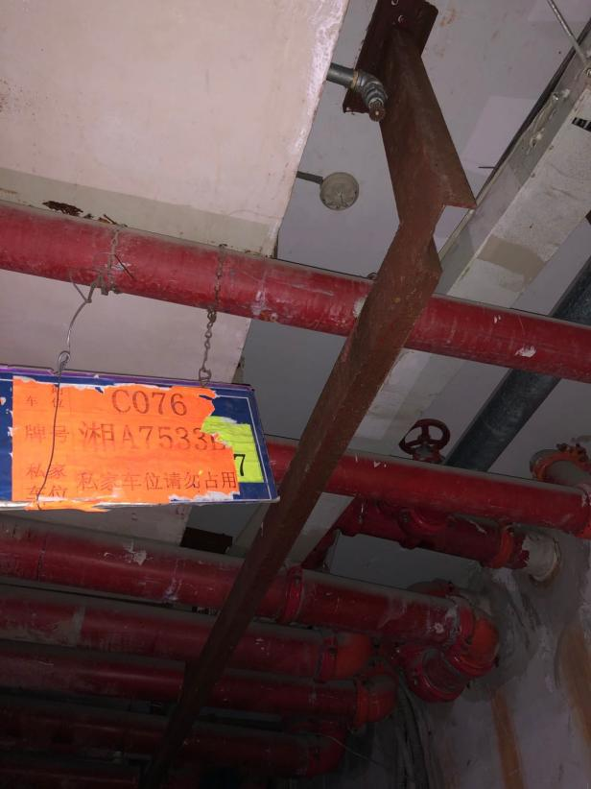 | 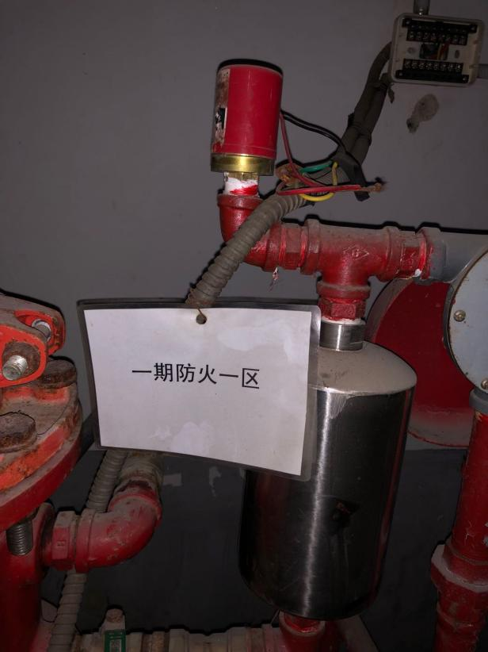
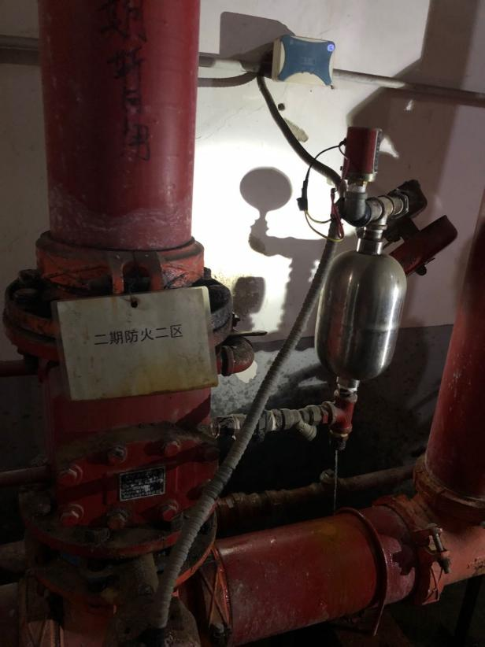 | 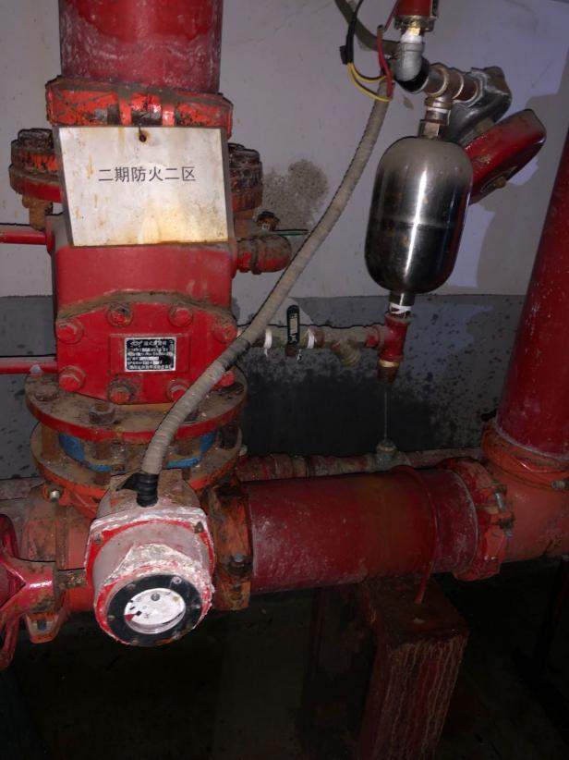
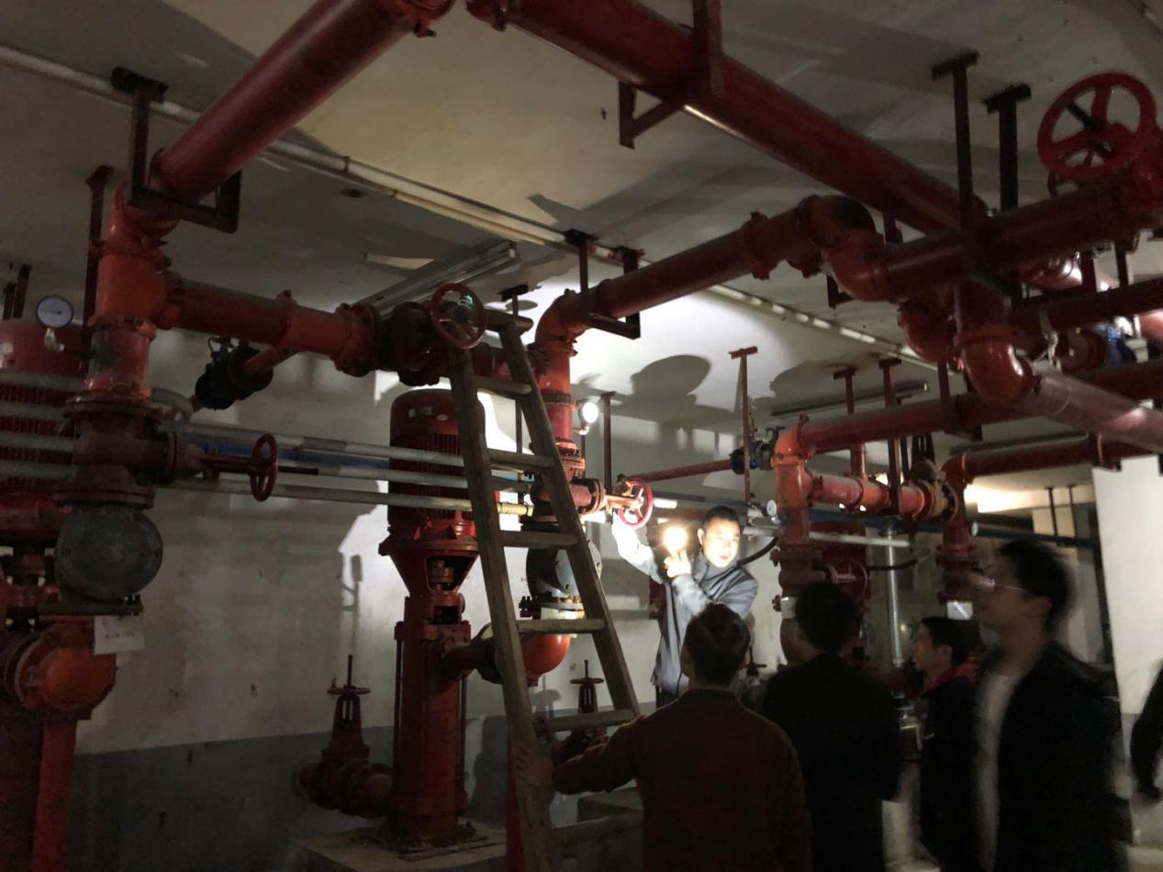
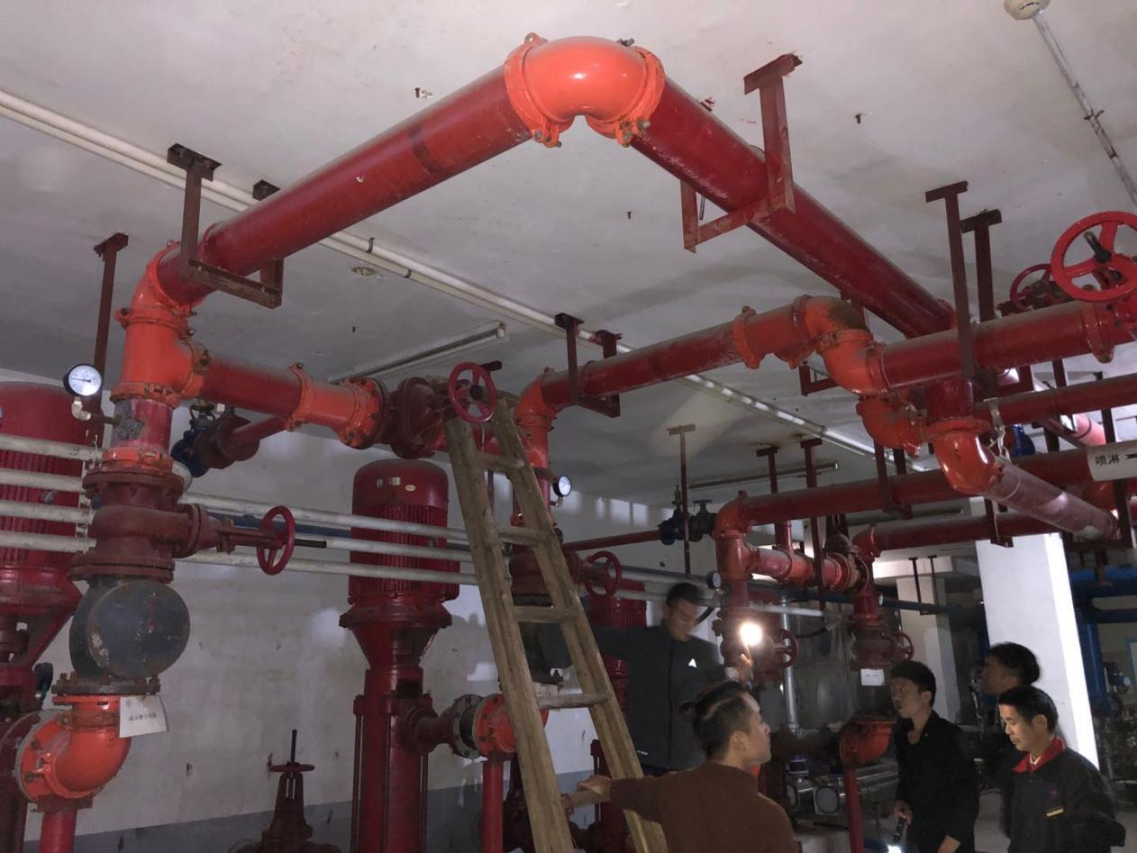
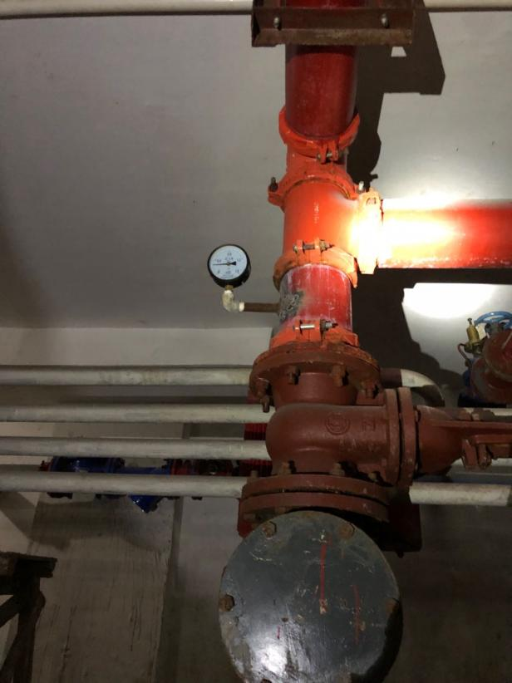 | 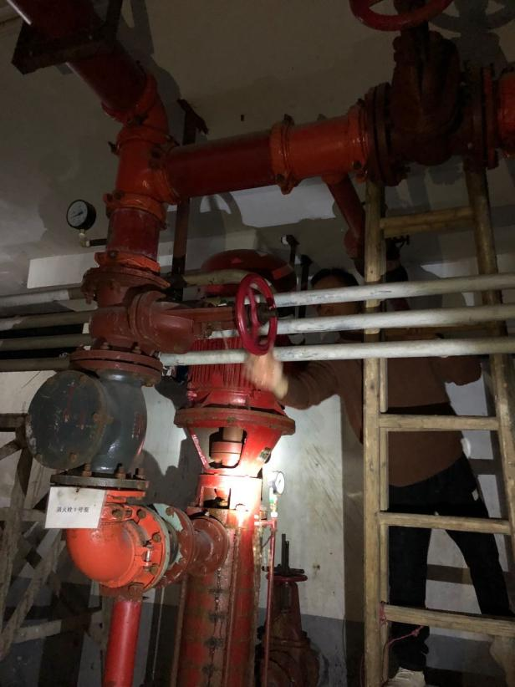
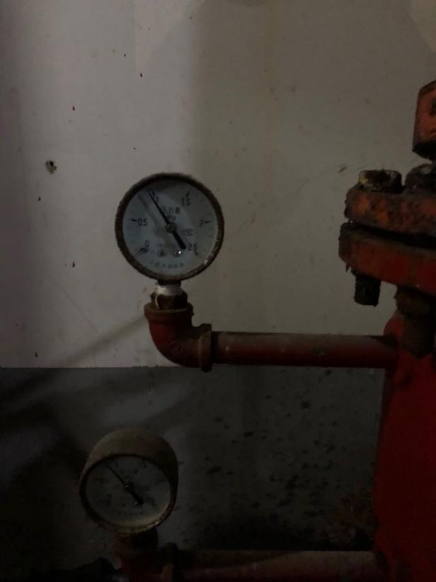 | 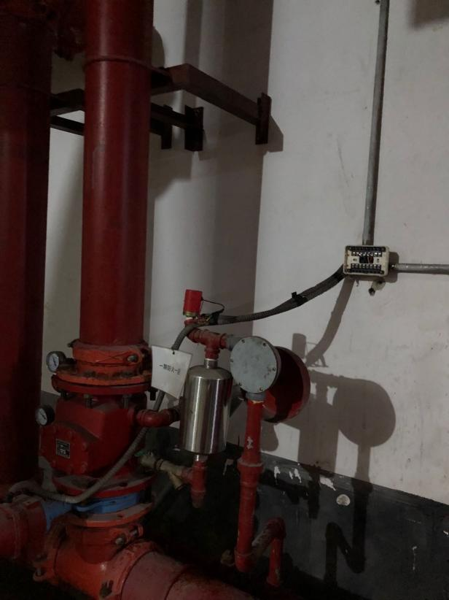
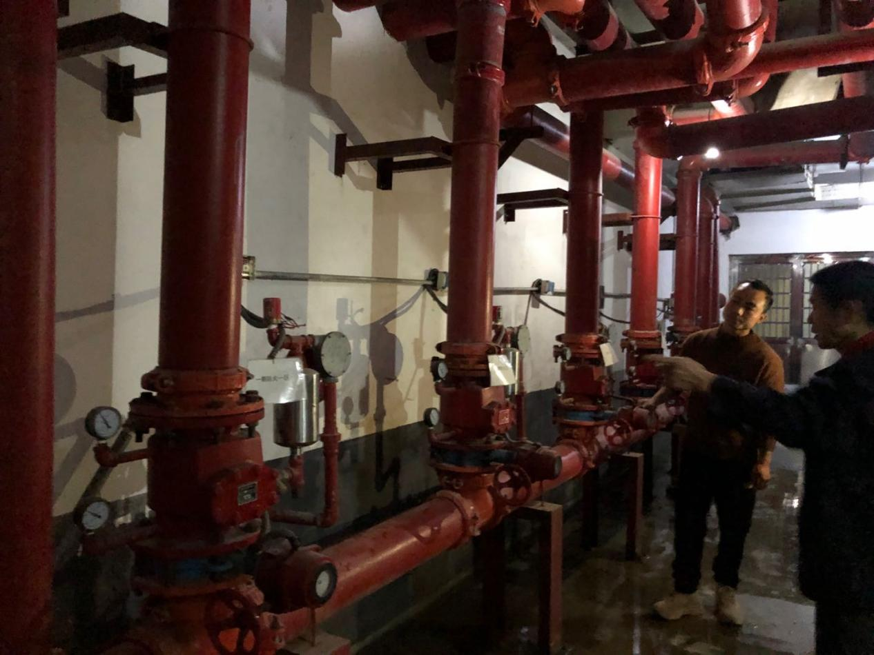
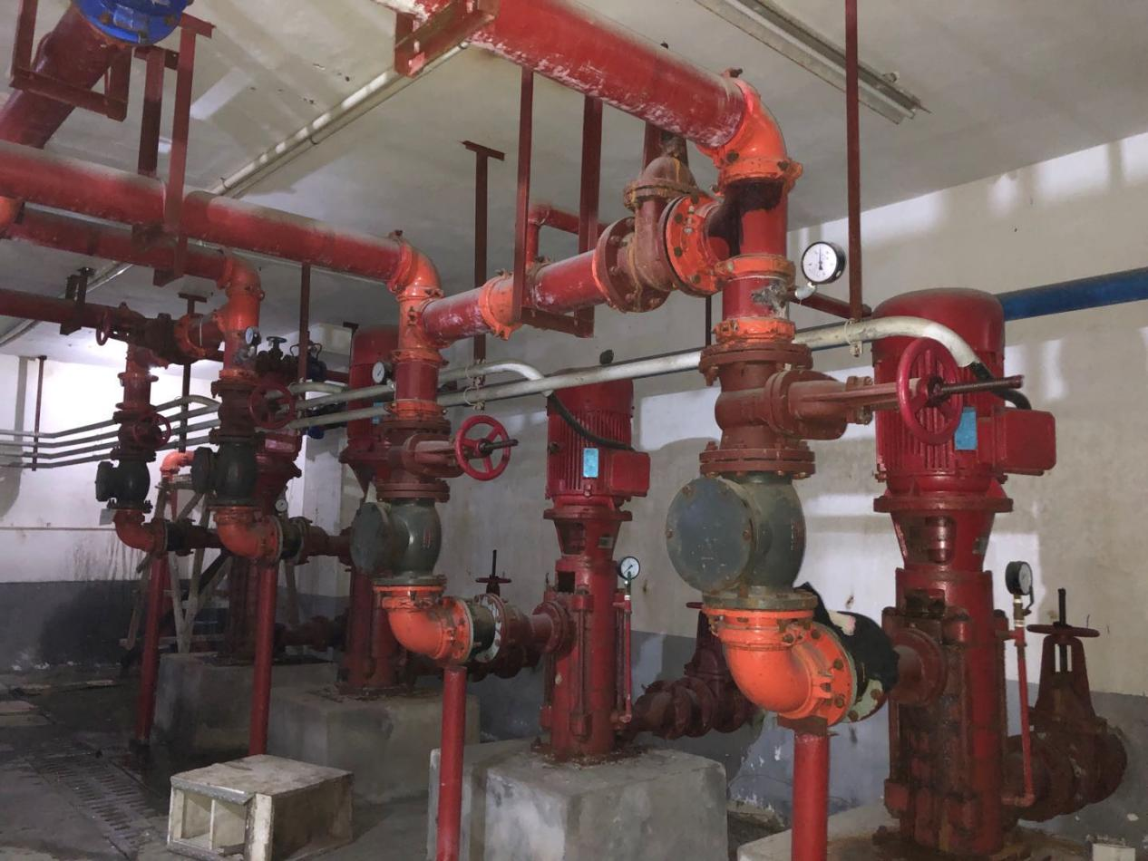
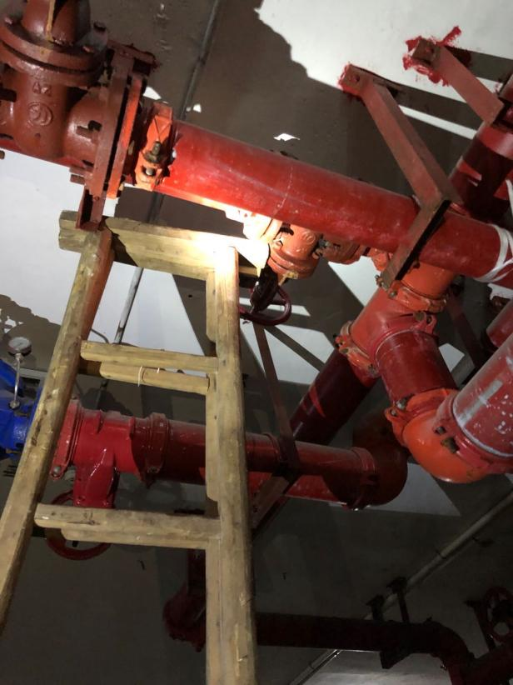 | 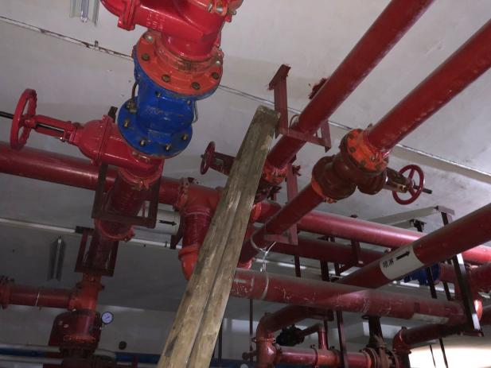

二、屋顶水箱问题总结
（1）10#栋屋顶水箱出水口蝶阀DN100共计1个损坏需更换，泄水阀DN100共计1个锈死需更换。
（2）2#栋、10#栋屋顶水箱浮球阀共计2个损坏需更换。
（3）10#栋屋顶水箱补水阀门共计1个锈死无法正常补水，需更换。
（4）10#栋屋顶水箱未设爬梯需增设。
现场照片见附图20：
附图20：
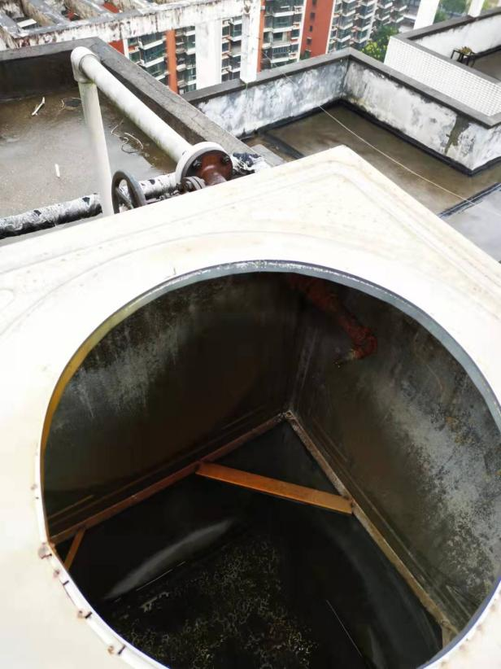 | 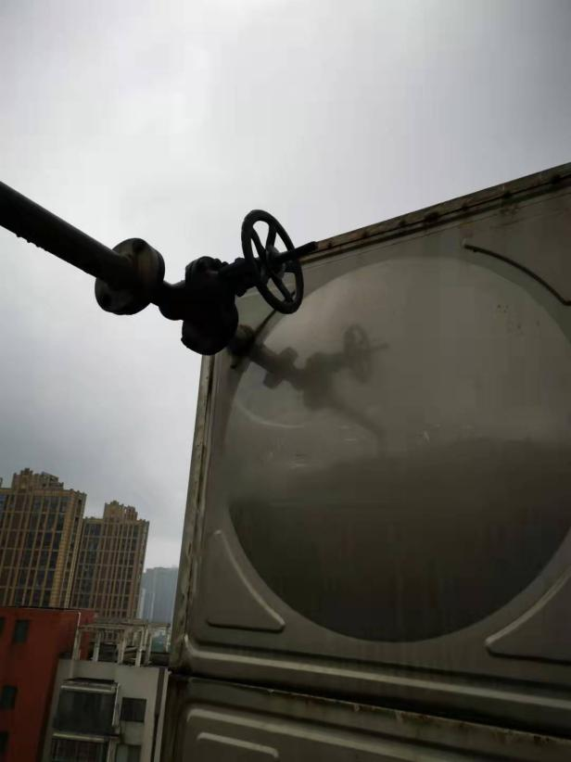
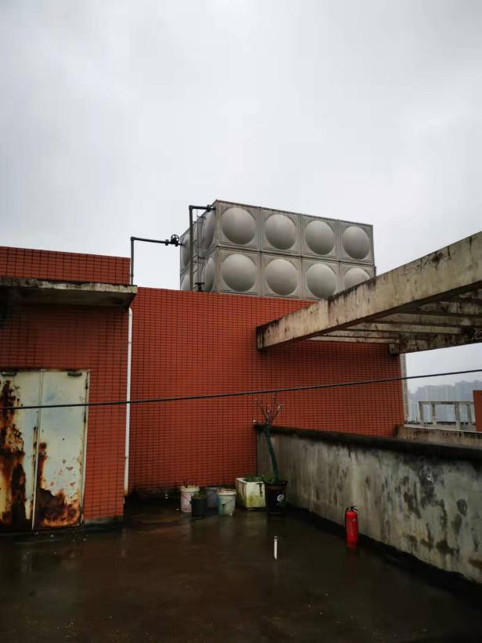 | 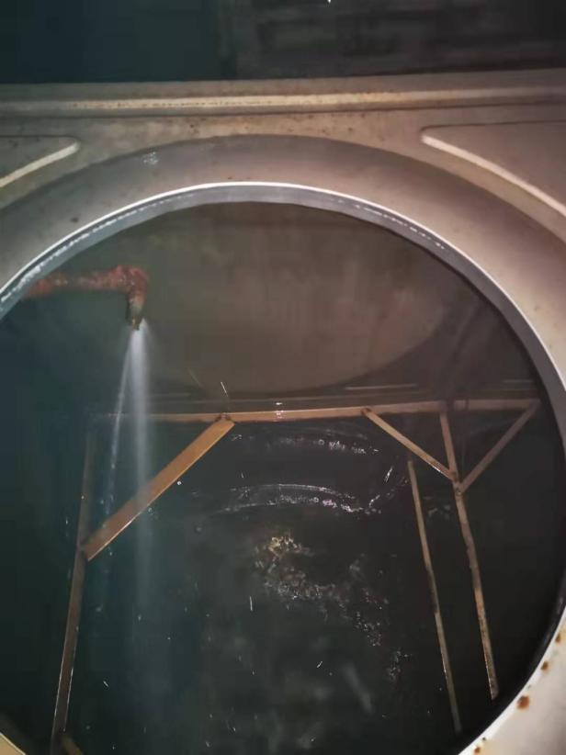
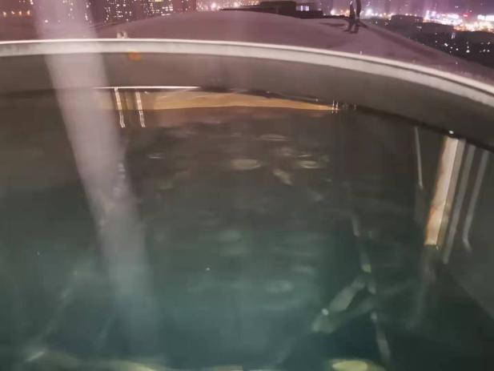
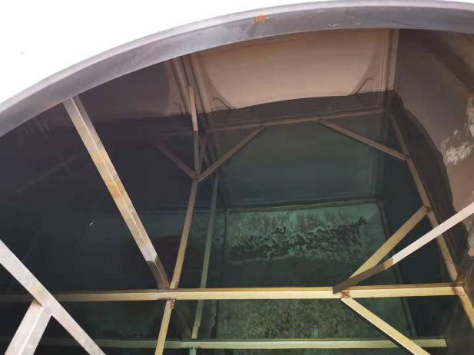 | 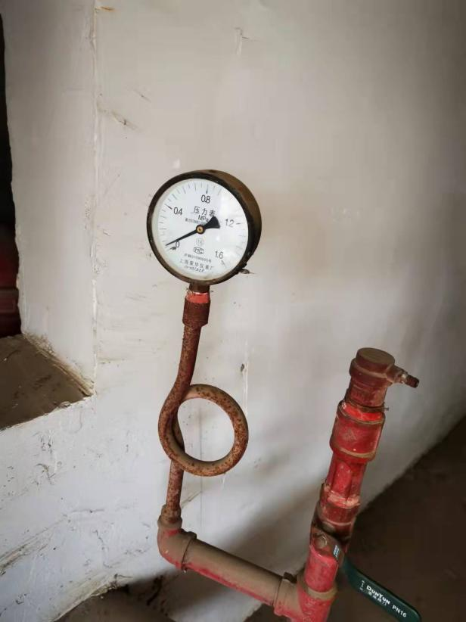
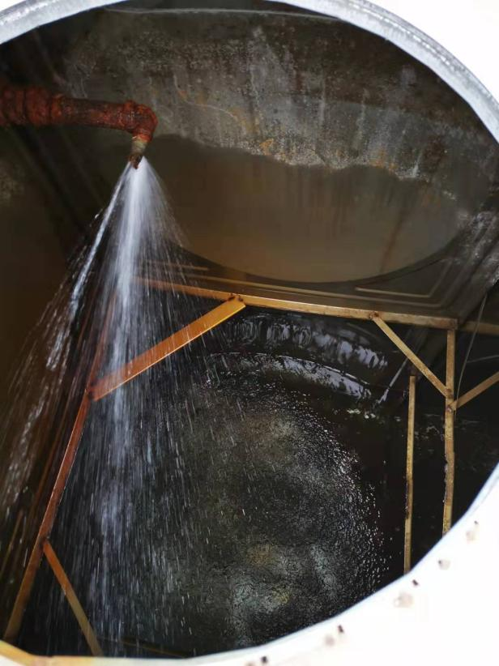 | 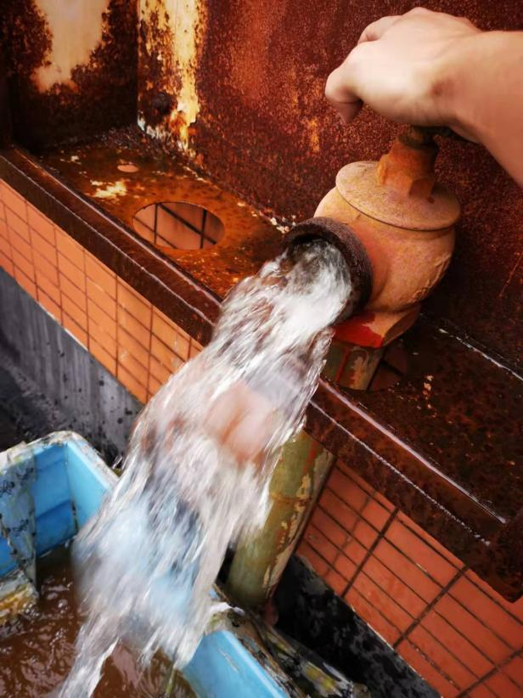
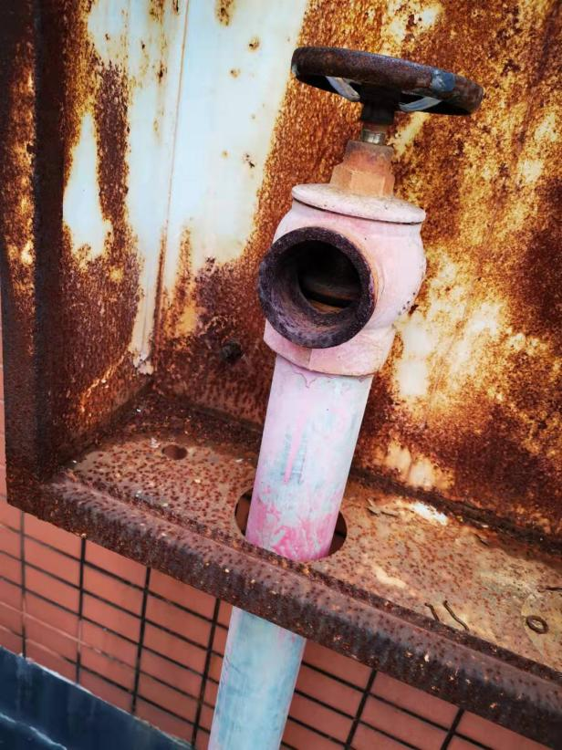 | 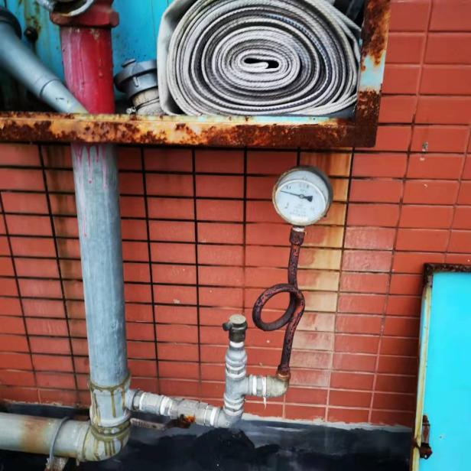
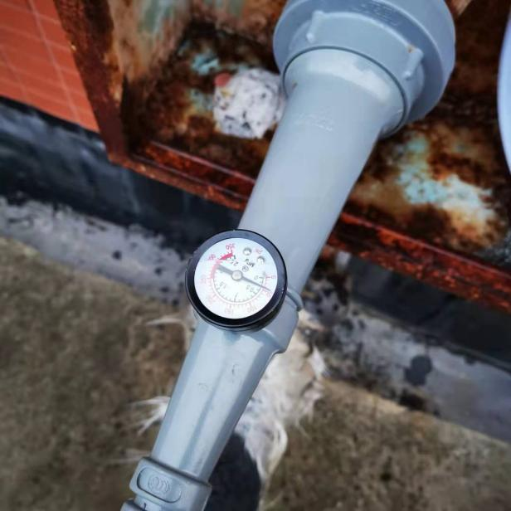 | 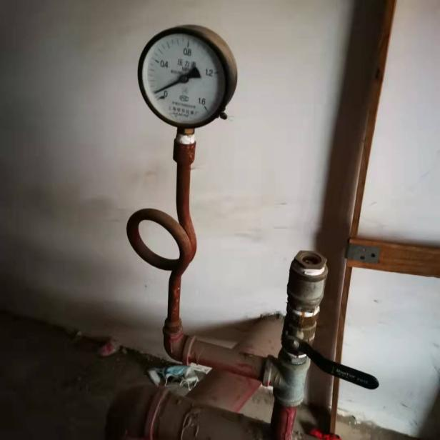
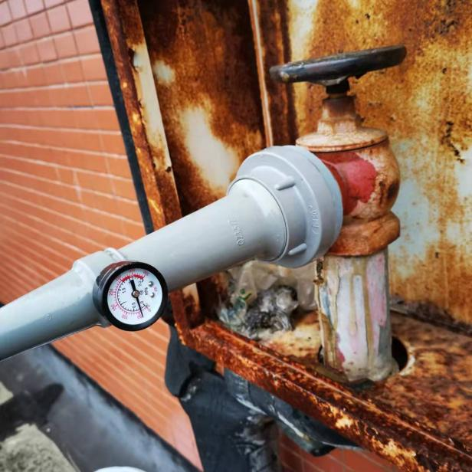 | 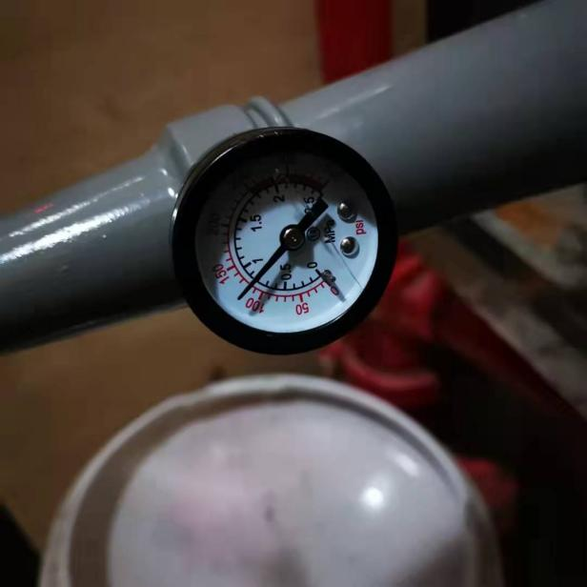
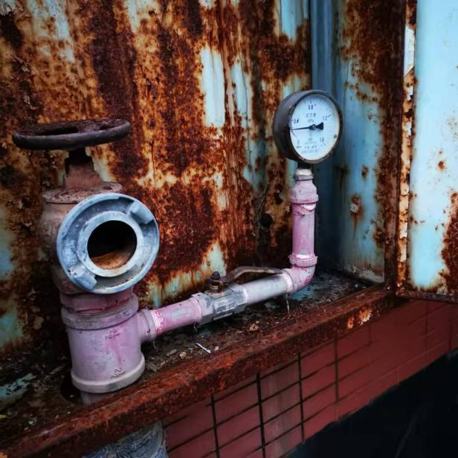 | 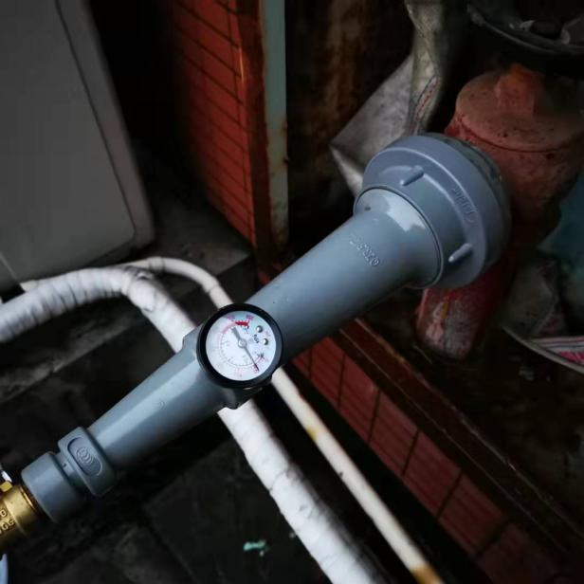
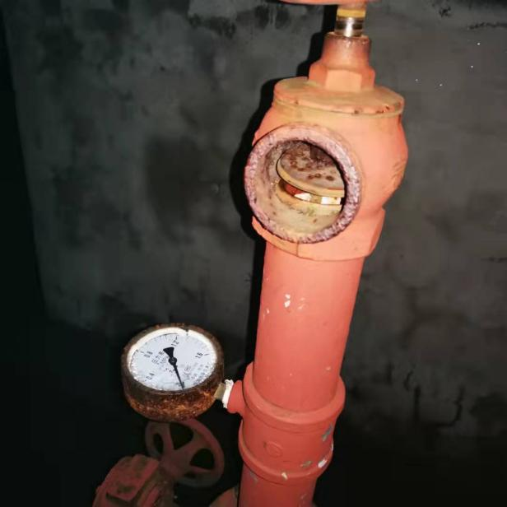 | 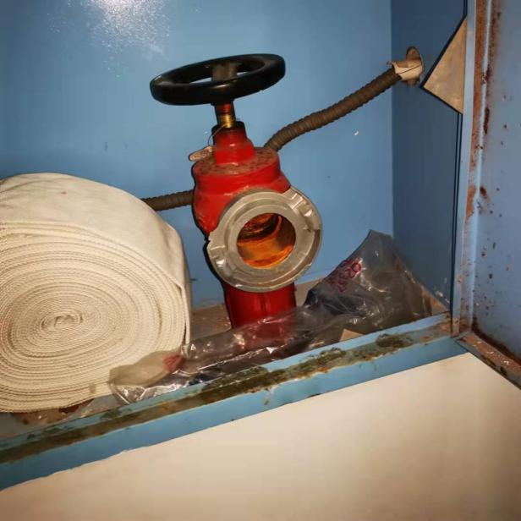
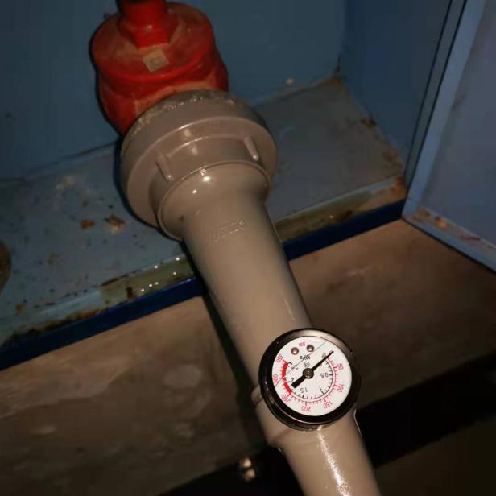 | 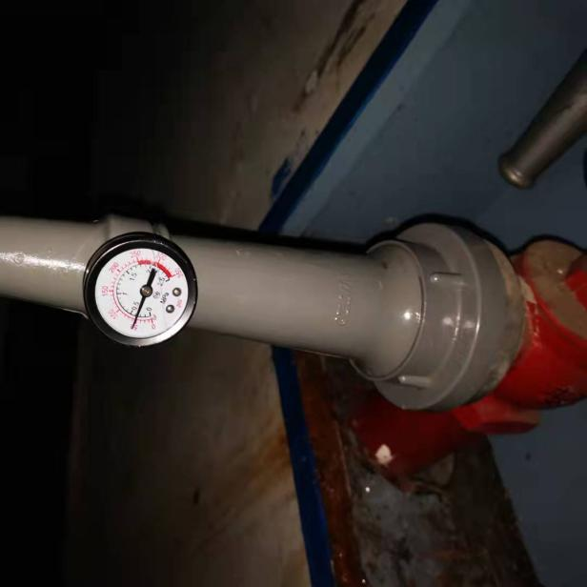
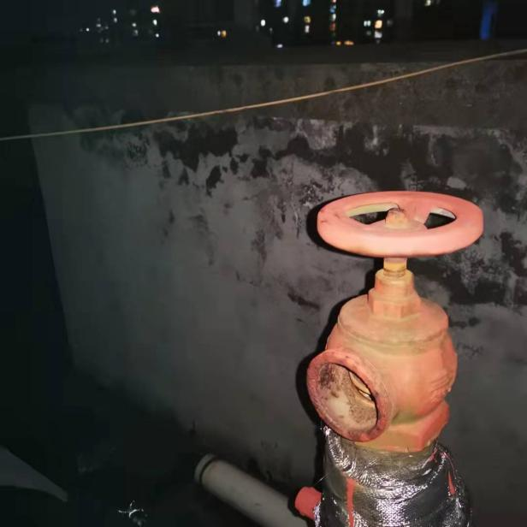 | 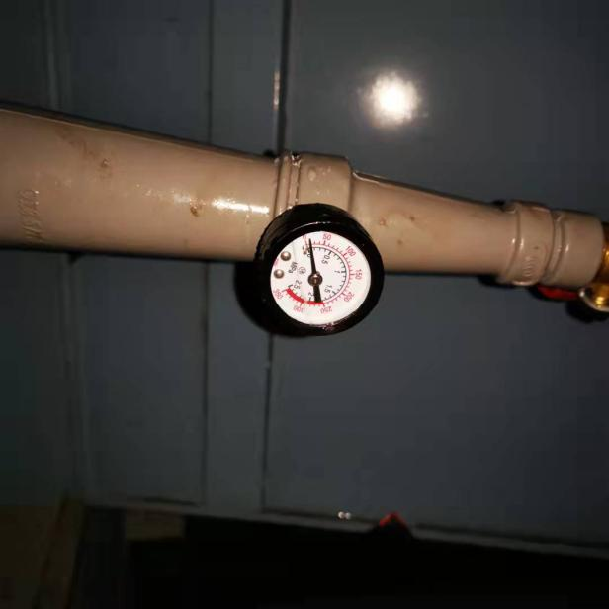
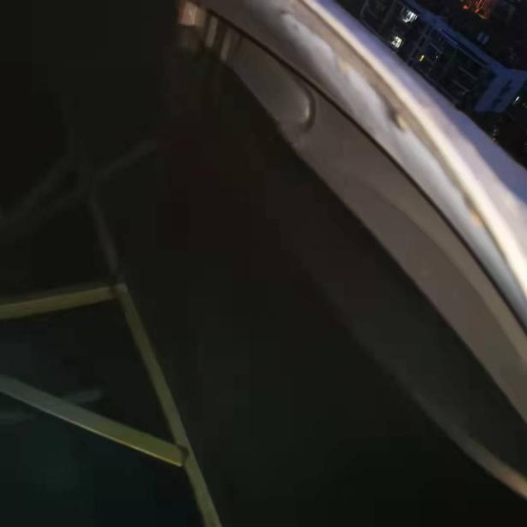 | 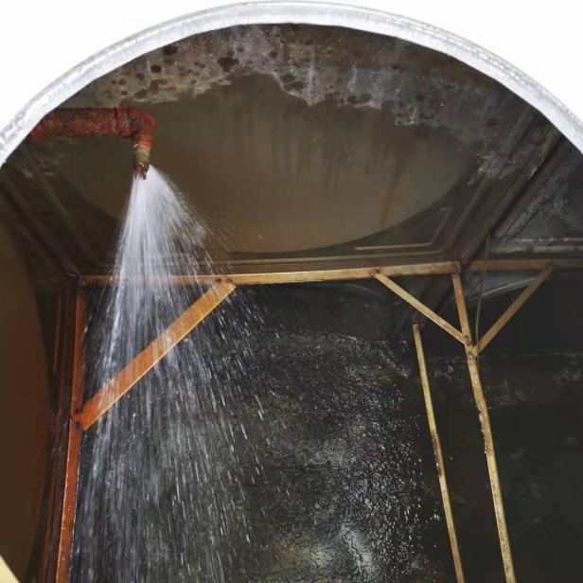
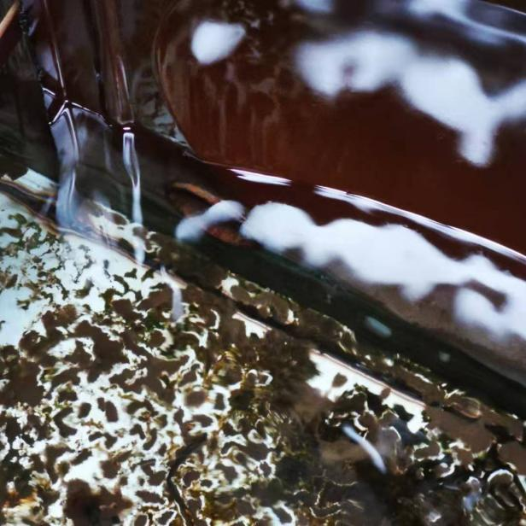 | 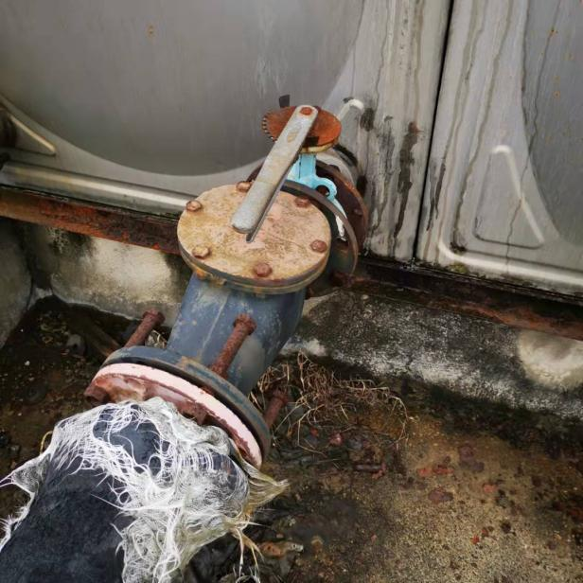
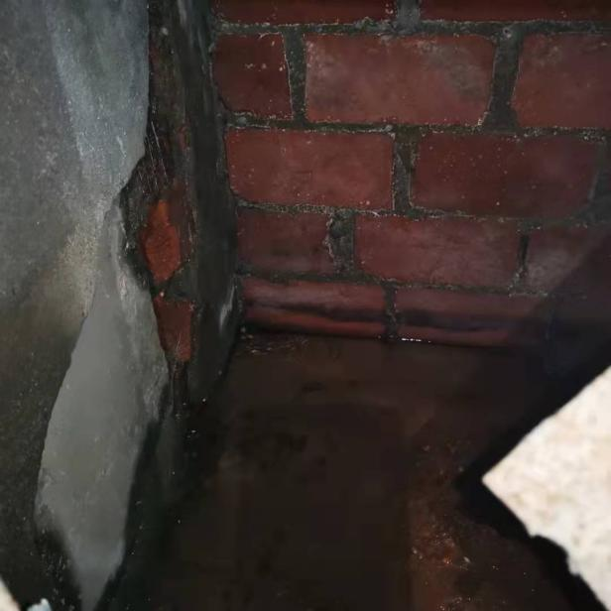 | 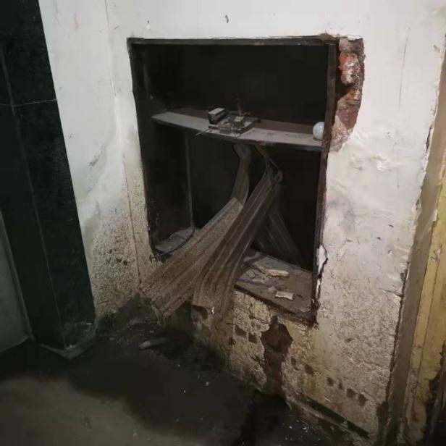
三、消防控制室问题总结
（1）火灾自动报警系统、应急照明及疏散指示系统线路瘫痪，需整修，数量另计。
（2）集中报警主机故障，需进行维修。
（3）消防电话主机故障，需进行维修。
现场照片见附图21：
附图21：
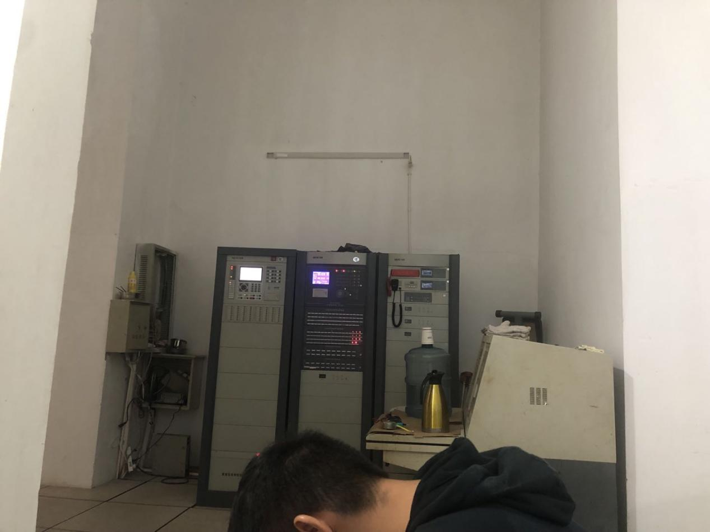
四、室外管网漏水点探测、更换
（1）室外管网探测，人工另计。
（2）路面开挖，人工另计。
（3）路面恢复，人工另计。道路泥土、水泥等材料另计。
（4）DN200市政供水管道更换，数量另计。

